SW Technical Document

Aplikasi *Mobile* dan *Website* Numero Sada Futsal

Dibuat Oleh :

|  |  |
| --- | --- |
| 11321003 | Gabriel Sigalingging |
| 11321023 | Emy Sonia Sinambela |
| 11321032 | Bennedict Tambunan |

11321043 Suandika Napitupulu

Untuk :

Institut Teknologi Del

 Desa Sitoluama, Laguboti, Sumatera Utara

|  |  |  |  |  |  |
| --- | --- | --- | --- | --- | --- |
|  | **Proyek Akhir 2 2023**  **Institut Teknologi Del** | | | |  |
| *No. Dokumen: D3TI_2223_PA2_13* | | | *Versi: 03.03* | *Tanggal : 20-06-2023* | *Jumlah Halaman : 143* | |

**DAFTAR ISI**

DAFTAR TABEL 5

DAFTAR GAMBAR 7

1 Introduction 9

1.1 Purpose of Document 9

1.2 Scope 9

1.3 Definition, Acronim and Abbreviation 9

1.4 Identification and Numbering 10

1.5 Reference Documents 11

1.6 Document Summary 11

2 System Overview 14

2.1 Current System Overview 14

2.1.1 Proses Bisnis Memesan Lapangan Secara Langsung 15

2.1.2 Proses Bisnis Memesan Makanan Secara Langsung 16

2.2 Target Sistem 16

2.2.1 Proses Bisnis Melakukan Registrasi 17

2.2.2 Proses Bisnis Melakukan Login 17

2.2.3 Proses Bisnis Memesan Lapangan Futsal 18

2.2.4 Proses Bisnis Mengelola Pesanan Hidangan 19

2.2.5 Proses Bisnis Mengelola Menu Hidangan 20

2.2.6 Proses Bisnis Mengelola Data Lapangan 22

2.2.7 Proses Bisnis Konfirmasi Pemesanan Lapangan 24

2.2.8 Proses Bisnis Konfirmasi Pemesanan Hidangan 24

2.2.9 Proses Bisnis Menambah Event 24

2.2.10 Proses Bisnis Menghapus Event 25

2.2.11 Proses Bisnis Membatalkan Pemesanan Hidangan 25

2.2.12 Proses Bisnis Mengedit Data Pengguna 26

2.2.13 Proses Bisnis Menghapus Pengguna 26

2.2.14 Proses Bisnis Melihat Informasi 27

2.2.15 Proses Bisnis Logout 27

3 Software General Description 29

3.1 Product Main Function 29

3.2 User Characteristics 30

3.3 Constrains 32

3.4 SW Environment 32

3.4.1 Development 33

3.4.2 Operational 34

4 Requirement Definition 36

4.1 External Interface 36

4.1.1 User Interface 36

4.1.2 Hardware Interface 44

4.1.3 Software Interface 44

4.1.4 Communication Description 45

4.2 Functional Description 45

4.2.1 Fungsi/Fitur 1 47

4.2.2 Fungsi/Fitur 2 49

4.2.3 Fungsi/Fitur 3 51

4.2.4 Fungsi/Fitur 4 53

4.2.5 Fungsi/Fitur 5 54

4.2.6 Fungsi/Fitur 6 57

4.2.7 Fungsi/Fitur 7 62

4.2.8 Fungsi/Fitur 8 66

4.2.9 Fungsi/Fitur 9 68

4.2.10 Fungsi/Fitur 10 69

4.2.11 Fungsi/Fitur 11 71

4.2.12 Fungsi/Fitur 12 72

4.2.13 Fungsi/Fitur 13 73

4.2.14 Fungsi/Fitur 14 74

4.2.15 Fungsi/Fitur 17 76

4.3 Data Requirement 77

4.3.1 E-R Diagram 77

4.4 Functional Requirement 78

4.5 Non-Functional Requirement 79

5 Design 81

5.1 Data Description 81

5.1.1 Domain/ Type Definition 81

5.1.2 Conceptual Data Model 84

5.1.3 Physical Data Model 85

5.1.4 Tables 86

6 Detail Design Description 90

6.1 Table Structure 90

6.1.1 Tabel Users 90

6.1.2 Tabel Fields 91

6.1.3 Tabel Carts 92

6.1.4 Tabel Order 93

6.1.5 Tabel Roles 93

6.1.6 Tabel model_has_roles 94

6.1.7 Tabel Events 95

6.1.8 Tabel booking_fields 95

6.1.9 Tabel Products 96

6.1.10 Tabel model_has_permissions 97

6.1.11 Tabel Permissions 98

6.1.12 Tabel Personal_access_tokens 99

6.2 Class Diagram 99

6.3 Sequence Diagram 100

6.3.1 SD001: Sequence Diagram Registrasi 100

6.3.2 SD002: Sequence Diagram Login 101

6.3.3 SD003: Sequence Diagram Mengelola Menu Hidangan 102

6.3.4 SD004: Sequence Diagram Mengelola Data Lapangan 104

6.3.5 SD005: Sequence Diagram Menambah Data Event 106

6.3.6 SD006: Sequence Diagram Menghapus Data Event 106

6.3.7 SD007: Sequence Diagram Memesan Lapangan Futsal 107

6.3.8 SD008: Sequence Diagram Mengelola Pesanan Hidangan 108

6.3.9 SD009: Sequence Diagram Konfirmasi Pemesanan Lapangan 109

6.3.10 SD010: Sequence Diagram Konfirmasi Pemesanan Hidangan 110

6.3.11 SD011: Sequence Diagram Mengedit Data Pengguna 110

6.3.12 SD012: Sequence Diagram Menghapus Pengguna 111

6.3.13 SD013: Sequence Diagram Membatalkan Pemesanan Hidangan 112

6.3.14 SD014: Sequence Diagram Melihat Informasi 112

6.3.15 SD015: Sequence Diagram Logout 113

6.4 Physical File 113

6.5 Tracebility 120

7 Testing 123

7.1 Test Preparation 123

7.1.1 Procedural Preparation 123

7.1.2 HW & Network Preparation 123

7.1.3 SW Preparation 123

7.2 Test Plan and Identification 123

7.3 Test Script & Result 126

7.3.1 Test Script Butir-Uji-1 126

7.3.2 Test Script Butir-Uji-2 126

7.3.3 Test Script Butir-Uji-3 127

7.3.4 Test Script Butir-Uji-4 128

7.3.5 Test Script Butir-Uji-5 129

7.3.6 Test Script Butir-Uji-6 129

7.3.7 Test Script Butir-Uji-7 130

7.3.8 Test Script Butir-Uji-8 131

7.3.9 Test Script Butir-Uji-9 132

7.3.10 Test Script Butir-Uji-10 133

7.3.11 Test Script Butir-Uji-11 133

7.3.12 Test Script Butir-Uji-12 134

7.3.13 Test Script Butir-Uji-13 135

7.3.14 Test Script Butir-Uji-14 137

7.3.15 Test Script Butir-Uji-15 137

LAMPIRAN 139

Sejarah Versi 141

Sejarah Perubahan 142

# DAFTAR TABEL

Tabel 1. Defenisi 10

Tabel 2. Akronim dan Singkatan 10

Tabel 3. Aturan dan Penomoran 10

Tabel 4. Document Summary 12

Tabel 5. Karakteristik *User* 31

Tabel 6. Hardware Requirement Development 33

Tabel 7. Software Development Tools 33

Tabel 8. Hardware Requirement Development 34

Tabel 9. Persyaratan Install Software 35

Tabel 10. Use Case Scenario Registrasi 48

Tabel 11. Use Case Scenario Login pada Website 49

Tabel 12. Use Case Scenario Login pada Mobile 50

Tabel 13. *Use Case Scenario Logout* 52

Tabel 14. Use Case Scenario Memesan Lapangan Futsal 53

Tabel 15. Use Case Scenario Memesan Hidangan 55

Tabel 16. *Use Case Scenario* Mengedit Hidangan dalam Keranjang 56

Tabel 17. *Use Case Scenario* Menghapus Hidangan dalam Keranjang 57

Tabel 18. *Use Case Scenario* Menambah Menu Hidangan 58

Tabel 19. *Use Case Scenario* Mengedit Menu Hidangan 60

Tabel 20. *Use Case Scenario* Menghapus Menu Hidangan 61

Tabel 21. *Use Case Scenario* Menambah Data Lapangan 63

Tabel 22. *Use Case Scenario* Mengedit Data Lapangan 64

Tabel 23. *Use Case Scenario* Menghapus Data Lapangan 65

Tabel 24. *Use Case Scenario* Konfirmasi Pemesanan Lapangan 67

Tabel 25. *Use Case Scenario* Konfirmasi Pemesanan Hidangan 68

Tabel 26. *Use Case Scenario* Menambah Data Event 69

Tabel 27. *Use Case Scenario* Menghapus Event 71

Tabel 28. Use Case Scenario Membatalkan Pemesanan Hidangan 72

Tabel 29. *Use Case Scenario* Mengedit Data Pengguna 74

Tabel 30. *Use Case Scenario* Menghapus Pengguna 75

Tabel 31. *Use Case Scenario* Melihat Informasi 76

Tabel 32. Kebutuhan Fungsional 78

Tabel 33. Kebutuhan Nonfungsional 79

Tabel 34. Domain/Type Definition 81

Tabel 35. Tabel pada Aplikasi *Mobile* dan *Website* Numero Sada Futsal 86

Tabel 36. Data Dictionary Tabel Users 90

Tabel 37. Data Dictionary Tabel Fields 91

Tabel 38. Data Dictionary Tabel Carts 92

Tabel 39. Data Dictionary Tabel Order 93

Tabel 40. Data Dictionary Tabel Roles 94

Tabel 41. Data Dictionary Tabel Model 94

Tabel 42. Data Dictionary Tabel Events 95

Tabel 43. Data Dictionary Tabel booking_fields 96

Tabel 44. Data Dictionary Tabel Product 97

Tabel 45. Data Dictionary Tabel Model_has_permissions 98

Tabel 46. Data Dictionary Tabel Permissions 98

Tabel 47. Data Dictionary Tabel Personal_access_tokens 99

Tabel 48. Physical File 113

Tabel 49. Tracebility 121

Tabel 50. Test Plan and Identification pada Website 124

Tabel 51. Test Plan and Identification pada Android 125

Tabel 52. Test Script Butir Uji 01 126

Tabel 53. Test Script Butir Uji 02 126

Tabel 54. Test Script Butir Uji 03 127

Tabel 55. Test Script Butir Uji 04 128

Tabel 56. Test Script Butir Uji 05 129

Tabel 57. Test Script Butir Uji 06 130

Tabel 58. Test Script Butir Uji 07 130

Tabel 59. Test Script Butir Uji 08 131

Tabel 60. Test Script Butir Uji 09 132

Tabel 61. Test Script Butir Uji 10 133

Tabel 62. Test Script Butir Uji 11 133

Tabel 63. Test Script Butir Uji 12 134

Tabel 64. Tabel Script Butir Uji 13 135

Tabel 65. Test Script Butir Uji 14 137

Tabel 66. Test Script Butir Uji 15 137

# DAFTAR GAMBAR

Gambar 1. BPMN Booking Lapangan Secara Langsung 15

Gambar 2. BPMN Memesan Makanan Secara Langsung 16

Gambar 3 BPMN Melakukan Registrasi 17

Gambar 4. BPMN Login pada *Website* 18

Gambar 5. BPMN Login pada Aplikasi *Mobile* 18

Gambar 6. BPMN Memesan Lapangan Futsal 19

Gambar 7. BPMN Memesan Hidangan 19

Gambar 8. BPMN Mengedit Hidangan dalam Keranjang 20

Gambar 9. BPMN Menghapus Hidangan dalam Keranjang 20

Gambar 10. BPMN Menambah Menu Hidangan 21

Gambar 11. BPMN Mengedit Menu Hidangan 21

Gambar 12. BPMN Menghapus Menu Hidangan 22

Gambar 13. BPMN Menambah Data Lapangan 22

Gambar 14. BPMN Mengedit Data Lapangan 23

Gambar 15. BPMN Menghapus Data Lapangan 23

Gambar 16. BPMN Konfirmasi Pemesanan Lapangan 24

Gambar 17. BPMN Konfirmasi Pemesanan Hidangan 24

Gambar 18. BPMN Menambah Event 25

Gambar 19. BPMN Menghapus Event 25

Gambar 20. BPMN Membatalkan Pemesanan Makanan 26

Gambar 21. BPMN Mengedit Data Pengguna 26

Gambar 22. BPMN Menghapus Pengguna 27

Gambar 23. BPMN Melihat Informasi 27

Gambar 24. BPMN Logout 28

Gambar 25. Tampilan Halaman Registrasi 36

Gambar 26. Tampilan Halaman Login 37

Gambar 27. Tampilan Halaman Dashboard 37

Gambar 28. Tampilan Halaman Hidangan 38

Gambar 29. Tampilan Halaman Detail Hidangan 38

Gambar 30. Tampilan Halaman Keranjang 39

Gambar 31. Tampilan Halaman *History Order* 39

Gambar 32. Tampilan Halaman Lapangan 40

Gambar 33. Tampilan Halaman Detail Lapangan 40

Gambar 34. Tampilan Halaman *Booking* Lapangan 41

Gambar 35. Tampilan Halaman Pengumuman Event 41

Gambar 36. Tampilan Halaman *Login* 42

Gambar 37. Tampilan Halaman Dashboard 42

Gambar 38. Tampilan Halaman Hidangan 43

Gambar 39. Tampilan Halaman Lapangan 43

Gambar 40. Tampilan Halaman Event 44

Gambar 41. Use Case Diagram *Website* Numero Sada Futsal 46

Gambar 42. Use Case Diagram Mobile Numero Sada Futsal 47

Gambar 43. E-R Diagram Aplikasi *Mobile* dan *Website* Numero Sada Futsal 78

Gambar 44. *Conceptual Data Model* Aplikasi *Mobile* dan *Website* Numero Sada Futsal 84

Gambar 45. Physical Data Model Aplikasi *Mobile* dan *Website* Numero Sada Futsal 85

Gambar 46. Class Diagram Aplikasi *Mobile* dan *Website* Numero Sada Futsal 100

Gambar 47. Sequence Diagram Registrasi 100

Gambar 48. Sequence Diagram Login pada Admin 101

Gambar 49. Sequence Diagram Login pada Pelanggan 101

Gambar 50. Sequence Diagram Menambah Menu Hidangan 102

Gambar 51. Sequence Diagram Mengedit Menu Hidangan 103

Gambar 52. Sequence Diagram Menghapus Menu Hidangan 103

Gambar 53. Sequence Diagram Menambah Data Lapangan 104

Gambar 54. Sequence Diagram Mengedit Data Lapangan 105

Gambar 55. Sequence Diagram Menghapus Data Lapangan 105

Gambar 56. Sequence Diagram Menambah Data Event 106

Gambar 57. Sequence Diagram Menghapus Data Event 107

Gambar 58. Sequence Diagram Memesan Lapangan Futsal 107

Gambar 59. Sequence Diagram Memesan Hidangan 108

Gambar 60. Sequence Diagram Mengedit Hidangan dalam Keranjang 108

Gambar 61. Sequence Diagram Menghapus Hidangan dalam Keranjang 109

Gambar 62. Sequence Diagram Konfirmasi Pemesanan Lapangan 109

Gambar 63. Sequence Diagram Konfirmasi Pemesanan Hidangan 110

Gambar 64. Sequence Diagram Mengedit Data Pengguna 111

Gambar 65. Sequence Diagram Menghapus Pengguna 111

Gambar 66. Sequence Diagram Membatalkan Pemesanan Hidangan 112

Gambar 67. Sequence Diagram Membatalkan Pemesanan Hidangan 112

Gambar 68. Sequence Diagram *Logout* 113

# Introduction

Pada bab pendahuluan dijelaskan mengenai tujuan penulisan dokumen, ruang lingkup produk/sistem yang akan dibangun, definisi dan singkatan, aturan penulisan dokumen, referensi, target pembaca serta ringkasan dokumen dari Perancangan Aplikasi *Mobile* dan *Website* Numero Sada Futsal.

## Purpose of Document

Tujuan penulisan dokumen teknis Perancangan Numero Sada Futsal adalah:

1. Menjelaskan fungsi yang terdapatpada Aplikasi *Mobile* dan *Website* Numero Sada Futsal.
2. Menjelaskan aliran proses setiap fungsi pada Aplikasi *Mobile* dan *Website* Numero Sada Futsal yang dilampirkan dengan *business process modeling notation* (BPMN) dan *sequence diagram.*
3. Menjelaskan lingkungan pengembangan dan pengoperasian dari Aplikasi *Mobile* dan *Website* Numero Sada Futsal*.*
4. Menjelaskan tabel yang digunakan pada Aplikasi *Mobile* dan *Website* Numero Sada Futsal yang dilampirkan dengan *entity relationship diagram, class diagram, conceptual data model, physical data model* dan *tabel structure.*
5. Menjelaskan *testing* (pengujian) yang dilakukan terhadap Aplikasi *Mobile* dan *Website* Numero Sada Futsal sehingga didapatkan kesimpulan apakah aplikasi telah layak digunakan atau tidak.

## Scope

Ruang lingkup dokumen teknis Perancangan Aplikasi *Mobile* dan *Website* Numero Sada Futsal ini meliputi gambaran dan kebutuhan dalam perancangan sistem yang dibangun, gambaran bisnis proses dari sistem yang sedang berjalan saat ini maupun bisnis proses dari aplikasi yang dibangun, lingkungan pengembangan aplikasi, batasan dalam pengembangan aplikasi, spesifikasi dari aplikasi yang akan dibangun, serta data yang digunakan untuk mengembangkan aplikasi.

## Definition, Acronim and Abbreviation

Berikut ini adalah daftar defenisi, akronim, dan singkatan yang digunakan dalam dokumen.

Daftar defenisi yang digunakan dalam dokumen ini terdapat pada Tabel 1.

Tabel 1. Defenisi

|  |  |  |
| --- | --- | --- |
| **No.** | **Defenisi** | **Deskripsi** |
| 1. | *Current System* | Sistem yang digunakan oleh *user* saat ini |
| 2. | *Developer* | Orang yang bertugas merancang dan membangun struktur dan tampilan sistem |
| 3. | *Requirement* | Kebutuhan yang diperlukan pengguna yang harus ada di aplikasi. |
| 4. | *Service Time* | Waktu yang dibutuhkan *user* untuk melakukan setiap fungsi yang ada pada sistem. |
| 5. | *Target System* | Hasil yang ingin dicapai dalam pembuatan aplikasi. |
| 6. | *User* | Orang yang dapat mengakses dan menggunakan sistem yang akan dibangun |

Akronim yang digunakan dalam dokumen ini dapat dilihat pada tabel 2.

Tabel 2. Akronim dan Singkatan

| **No** | **Akronim dan Singkatan** | **Kepanjangan** |
| --- | --- | --- |
| 1. | HTML 5 | *Hypertext Markup Language 5* |
| 2. | PHP | *Processor Hypertext* |
| 3. | PA-2 | Proyek Akhir Tahun Kedua |
| 4. | SWTD | *Software Technical Document*, merupakan dokumen spesifik dari sistem yang akan dibangun*.* |
| 5. | BPMN | *Business Process Modeling Notation* |
| 6. | ERD | *Entity Relationship Diagram* |

## Identification and Numbering

Aturan penomoran fungsi dalam penulisan dokumen SWTD ini dapat dilihat pada tabel 3.

Tabel 3. Aturan dan Penomoran

| **No** | **Deskripsi Ketentuan** |
| --- | --- |
| 1. | Aturan penomoran dan penamaan bab dan sub-bab sebagai berikut.   1. Untuk bab: 1, 2, 3               Contoh:  1. *Introduction*   1. Untuk sub-bab: 1.1, 1.2, 1.3   Contoh:   1. *Purpose of Document* 2. Untuk sub sub-bab: 2.1.1, 2.1.2, 2.1.3   Contoh:  2.1.1 *Business Process* |
| 2. | Aturan penomoran dan penamaan tabel dan gambar sebagai berikut,   1. Untuk tabel: **Tabel 1. Daftar Definisi** 2. Untuk gambar: **Gambar 1. Proses Bisnis** 3. Jenis Font: Times New Roman 4. Ukuran Font: 12 5. Ukuran Judul: 12 6. Jenis Font judul: Arial. |

## Reference Documents

* 1. Term of Reference (ToR–13)

Dokumen ToR ini merupakan dokumen yang membahas mengenai topik PA2, uraian singkat PA2, hasil dan deliverables (hasil), pendekatan dalam melaksanakan pekerjaan, ruang lingkup (scope) berupa batasan-batasan dari kegiatan yang dilakukan, persyaratan masukan, dan perkiraan pelaksanaan aktivitas yang akan dilaksanakan.

* 1. Project Implementation Plan (PiP-13)

Dokumen PiP ini merupakan dokumen yang membahas mengenai deskripsi umum proyek yang akan dibangun, pengelolaan proyek (manajemen) serta paket kerja, dan jadwal.

## Document Summary

Pada bagian ini akan dijelaskan mengenai ikhtisar dokumen yaitu penjelasan umum mengenai setiap bab dalam dokumen ini. Pada dokumen ini terdapat lima bab, berikut penjelasan dari setiap bab yang dapat dilihat pada tabel 4.

Tabel 4. Document Summary

|  |  |
| --- | --- |
| Bab 1 | Bab ini adalah pendahulu dari dokumen yang akan dijelaskan mengenai maksud penulisan dokumen, definisi, akronim dan singkatan, aturan penomoran, dokumen rujukan, dan ikhtisar dokumen. |
| Bab II | Pada bab ini akan dijelaskan mengenai latar belakang, deskripsi umum atau gambaran yang berisi mengenai sistem yang sedang diterapkan pada saat ini (*current system*) dan garis - garis besar sistem yang akan dikembangkan (*target system*). |
| Bab III | Pada bab ini terdapat *Software General Description* yang menjelaskan deskripsi umum yang memuat bagian - bagian dari sebuah sistem mengenai fungsi utama produk yang akan diberikan langsung kepada *user*s (pengguna, pekerjaan dan hak akses), kendala yang dihadapi terhadap batasan produk (*constraints*) dan lingkup pekerjaan serta perangkat yang digunakan. |
| Bab IV | Pada bab ini berisi *Requirement Definition* yang berisi spesifikasi teknis dari SW yang akan dikembangkan, hubungan interface dengan sistem lainnya, functional description yang berisi usecase scenario dari sistem, kemudian data requirement yang memuat rancangan data yang dikelola SW yaitu antarmuka data berupa *ER-Diagram*, *functional* dan *non-functional requirement* serta *design constraints* yang sudah dijelaskan pada bab sebelumnya. |
| Bab V | Pada bab ini menjelaskan desain yaitu rancangan dari sistem yang akan dibangun, *Data Description* yang berisi spesifikasi dari data yang dibuat dan terdiri dari *domain/ type definition*, *conceptual data model*, *physical data model*, dan tabelnya. |
| Bab VI | Pada bab ini menjelaskan *Detail Design Description* yang terdiri dari *Table Structure* yang berisi spesifikasi fungsi yang harus dibuat, *Tabel Account*, *Class Diagram* dan penjelasannya, *Sequence Diagram* dari masing - masing fungsi, *Physical File*, dan tabel *Traceability*. |
| Bab VII | Pada bab ini dijelaskan mengenai *testing* yang akan dilakukan setelah implementasi fungsi yang berisi perencanaan tes, identifikasi butir uji dan skenario untuk melakukan tes, terdiri dari *test preparation* yang memuat persiapan yang dilakukan untuk melakukan tes, *prosedural preparation* yaitu persiapan prosedural yang harus dilakukan, *hardware* dan *network preparation*, *software preparation* yaitu perangkat lunak yang akan digunakan untuk melakukan *testing*, *Test Plan and Identification* yang menjelaskan lingkup keseluruhan dari perencanaan pengujian. |

# System Overview

Pada bab 2 menjelaskan mengenai *current system* dan *target system* untuk Aplikasi *Mobile* dan *Website* Numero Sada Futsal yang dibangun serta fungsi- fungsi yang ada pada target system.

## Current System Overview

Numero Sada Futsal terdapat di daerah Pagar Batu, Balige. Tempat ini mengandalkan sistem pemesanan lapangan futsal dan hidangan dengan 2 cara yang berbeda. Cara pertama yaitu pelanggan datang menuju Numero Sada Futsal untuk memesan lapangan futsal dan hidangan sesuai dengan kebutuhan. Pada saat pelanggan memesan lapangan secara langsung maka pelayan akan memasukkan ke dalam antrian pesanan sesuai dengan waktu yang diminta oleh pelanggan. Setelah pelanggan memesan lapangan maka pelanggan akan membayar pesanan tersebut sebesar Rp100.000/jam. Selain itu, pelanggan bisa memesan makanan saat bermain futsal di cafe Foodpedia yang ada di Numero Sada Futsal. Kemudian, pelayan yang bertugas di bagian Foodpedia akan memberitahukan list menu yang tersedia agar pelanggan dapat memesan hidangan yang dibutuhkan. Setelah pemesanan dilakukan, pelayan akan memproses hidangan yang dipesan oleh pelanggan. Cara kedua yaitu, pelanggan menghubungi pihak Numero Sada Futsal melalui WhatsApp/telepon untuk memesan lapangan terlebih dahulu, dan menanyakan informasi terkait menu dan harga. Setelah disetujui, pelanggan diminta untuk datang dalam waktu 30 menit atau pesanan akan dibatalkan.

Masalah yang dihadapi oleh Numero Sada Futsal adalah dengan sistem pemesanan lapangan dan makanan yang masih dilakukan secara manual sehingga menyebabkan kurangnya efisiensi dan banyaknya antrian yang panjang pada waktu tertentu. Salah satu penyebabnya adalah karena tidak ada sistem yang dapat memantau lapangan yang sudah dipesan oleh pelanggan, sehingga menyebabkan pelanggan kesulitan untuk memesan lapangan sesuai dengan waktu yang diinginkan. Selain itu, pemesanan melalui WhatsApp memerlukan waktu yang lama dan memungkinkan chat pelanggan tertimbun oleh chat lain atau telepon pada via Whatsapp yang terkadang sedang sibuk. Sehingga pihak numero Sada Futsal kesulitan dalam menangani pemesanan secara cepat. Proses melalui Whatsappjuga sering memilki kendala dimana pihak Numero Sada Futsal tidak meminta *down payment* (DP) terlebih dahulu sehingga bila saat pelanggan tidak bisa dihubungi maka pihak Numero Sada Futsal akan mengalami kerugian karena sudah memasukkan ke dalam antrian pesanan sesuai dengan waktu yang diminta oleh pelanggan.

Untuk mengatasi masalah ini, Numero Sada Futsal perlu membertimbangkan untuk mengimplementasikan sebuah sistem pemesanan yang terintegrasi dan efisien, seperti membangun sebuah aplikasi yang memungkinkan pelanggan melakukan pemesanan lapangan dan hidangan dengan mudah dan cepat. Dalam aplikasi tersebut, pelanggan dapat melihat informasi tentang lapangan dan menu yang tersedia. Dalam aplikasi ini, lapangan yang sudah dipesan oleh pelanggan lain dapat terpantau dan terkoordinasi dengan baik, sehingga tidak terjadi antrian yang panjang. Selain itu, aplikasi ini juga dapat memungkinkan pelanggan untuk melakukan pembayaran secara online dimana pelanggan dapat mempermudah proses pemesanan lapangan futsal dengan membayar *down-payment* (DP)terlebih dahulu.

### Proses Bisnis Memesan Lapangan Secara Langsung

Sebelum bermain futsal, pelanggan terlebih dahulu melakukan *booking* lapangan futsal dengan mengunjungi Numero Sada Futsal. Kemudian pelayan akan menanyakan jam bermain futsal kepada pelaggan. Setelah itu, pelayan akan mengkonfirmasi jam bermain yang masih tersedia. Jika jam yang dipesan masih tersedia maka pelayan akan menyetujui *booking* lapangan tersebut tetapi jika jam yang dipesan tidak tersedia lagi maka pelanggan akan meninggalkan Numero Sada Futsal. Gambar *booking* lapangan futsal secara langsung dapat dilihat pada Gambar 1.

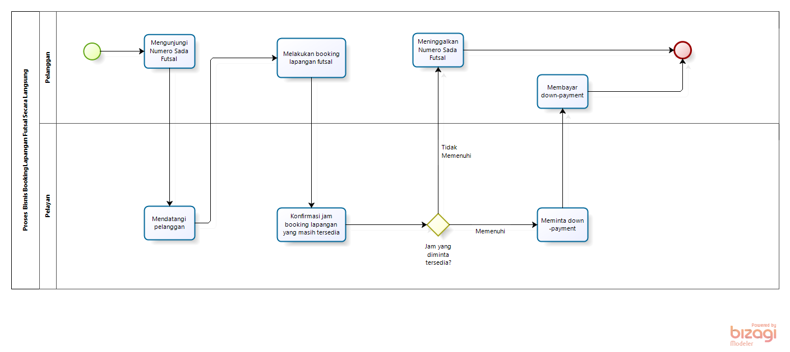

Gambar 1. BPMN Booking Lapangan Secara Langsung

### Proses Bisnis Memesan Makanan Secara Langsung

Saat pelanggan sedang bermain atau sudah selesai bermain futsal, pelanggan dapat melakukan pemesanan makanan dengan mengunjungi Foodpedia terlebih dahulu dan memanggil pelayan yang bertugas. Pelanggan melakukan pemesanan dengan melihat list menu yang diberikan oleh pelayan dan kemudian mengkonfirmasi ketersediaan menu. Jika menu tidak tersedia maka pelanggan akan kembali memilih menu hidangan yang lain. Setelah memilih menu hidangan maka pesanan akan diproses oleh pelayan yang bertugas dan memberikan nota pesanan kepada pelanggan. Gambar memesan makanan secara langsung dapat dilihat pada Gambar 2.

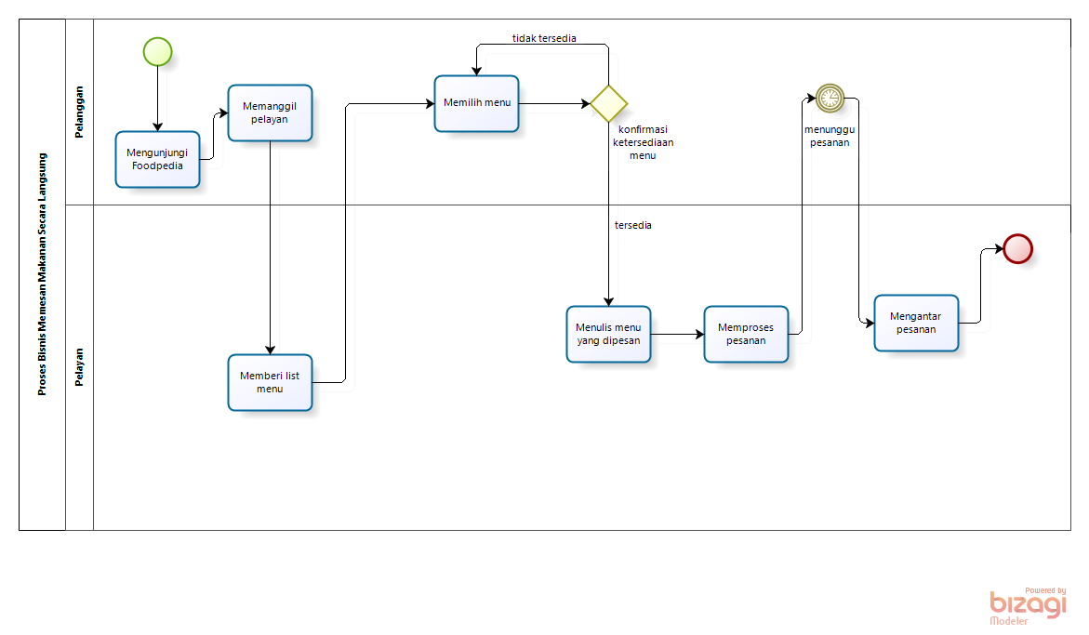

Gambar 2. BPMN Memesan Makanan Secara Langsung

## Target Sistem

Aplikasi *Mobile* dan *Website* Numero Sada Futsal dibuat menggunakan 2 *platform,* yaitu berbasis *website* pada sisi admin dan berbasis *mobile* pada sisi pelanggan. Aplikasi ini dibuat untuk mempermudah pelanggan dalam mendapatkan informasi mengenai lapangan dan menu hidangan secara online serta memudahkan pelanggan dalam memesan lapangan dan hidangan melalui aplikasi yang disediakan. Aplikasi yang dikembangkan ini dibuat untuk meminimalisir permasalahan yang ada saat ini, yaitu untuk mengurangi kemungkinan adanya pelanggan yang tidak mendapatkan lapangan karena keramaian di Numero Sada Futsal dan aplikasi menyediakan metode pembayaran dengan sistem *down payment* untuk menghindari kerugian pada Numero Sada Futsal. Untuk menggunakan aplikasi ini, pelanggan harus terlebih dahulu melakukan registrasi akun dan dapat *login* kedalam sistem setelah akun terdaftar. Dengan demikian, target sistem pada Numero Sada Futsal ini adalah pelanggan dapat menggunakan aplikasi *mobile* untuk memesan lapangan dan hidangan dengan mudah serta admin dapat mengelola informasi dan konfirmasi pesanan pada *website*.

### Proses Bisnis Melakukan Registrasi

Bisnis proses registrasi merupakan proses awal dalam mengakses aplikasi. *Guest* memasukan data yang diperlukan dalam melakukan registrasi. Setelah mengisikan form tersebut, maka *guest* dapat masuk ke dalam aplikasi ini sebagai pelanggan. Proses bisnis melakukan registrasi dapat dilihat pada Gambar 3.

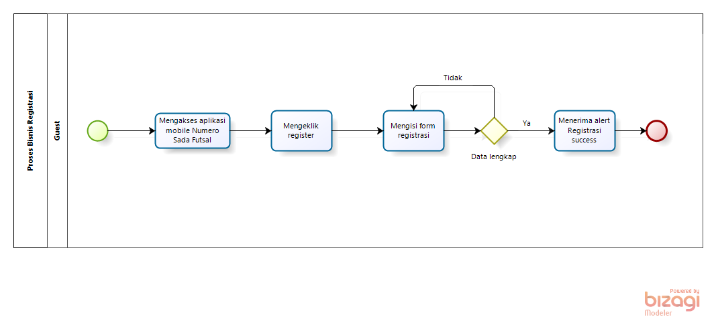

Gambar 3 BPMN Melakukan Registrasi

### Proses Bisnis Melakukan Login

Proses bisnis *login* terbagi menjadi 2 yaitu *login* pada *website* dan *login* pada aplikasi *mobile*.

#### Proses Bisnis Login Pada Website

Proses bisnis *login* pada *website* digunakan oleh *admin* untuk dapat mengelola informasi pada *website.* Gambar proses bisnis login pada *website* dapat dilihat pada Gambar 4.

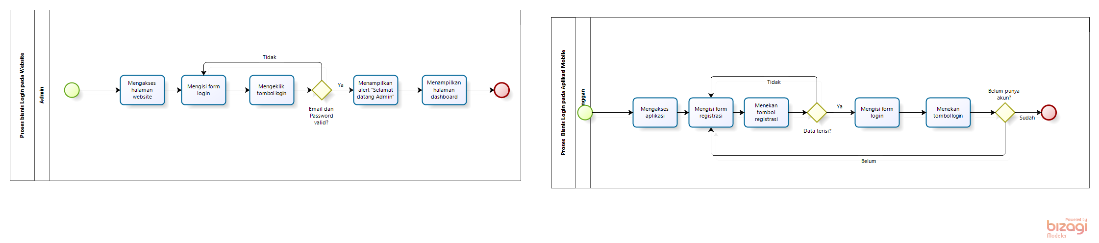

Gambar 4. BPMN Login pada *Website*

#### Proses Bisnis Login Pada Aplikasi Mobile

Proses bisnis *login* pada aplikasi *mobile* digunakan olehpelanggan untuk dapat memesan lapangan dan hidangan*.* Gambar proses bisnis *login* pada aplikasi *mobile* dapat dilihat pada Gambar 5.

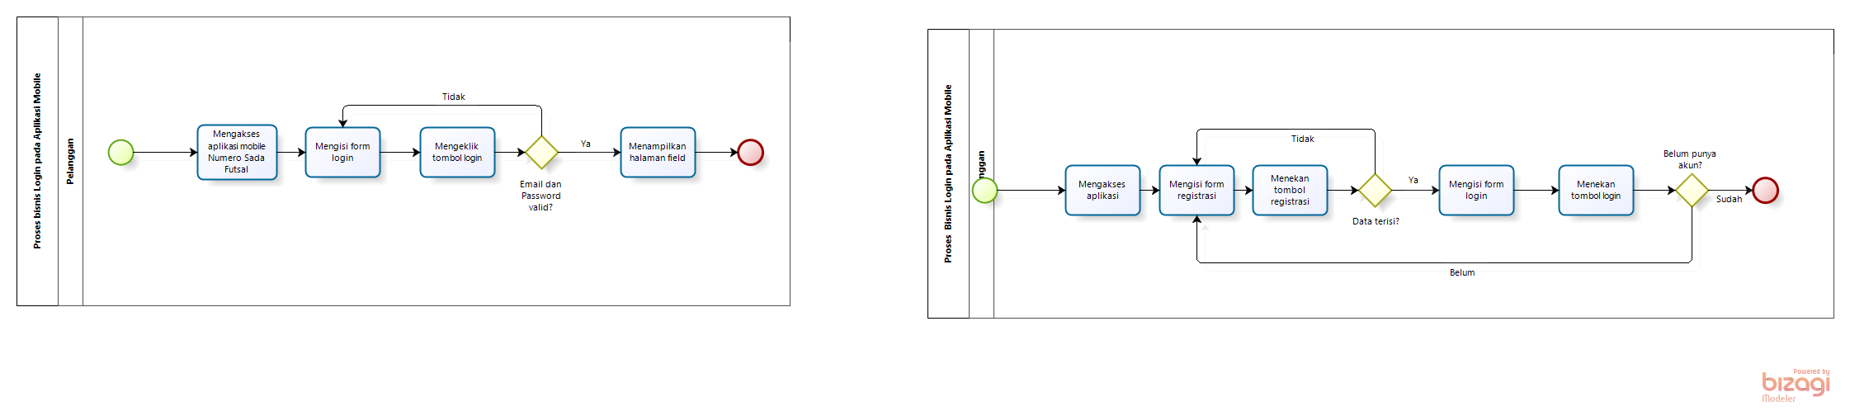

Gambar 5. BPMN Login pada Aplikasi *Mobile*

### Proses Bisnis Memesan Lapangan Futsal

Untuk memesan lapangan futsal, pelanggan melakukan *login* terlebih dahulu kemudian mengisi *form* pesan lapangan. Setelah semua data di isi, maka pelanggan akan memilih opsi yaitu pembayaran DP terlebih dahulu atau pembayaran *full* yang kemudian dilanjutkan dengan mengisi *form* bukti pembayaran. Proses bisnis memesan lapangan futsal dapat dilihat pada Gambar 6.

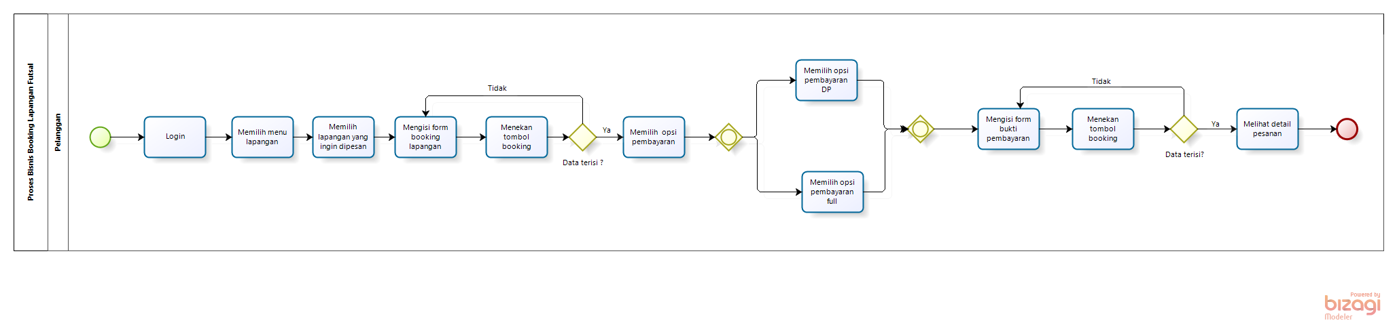

Gambar 6. BPMN Memesan Lapangan Futsal

### Proses Bisnis Mengelola Pesanan Hidangan

Proses bisnis mengelola pesanan hidangan terbagi menjadi memesan hidangan, mengedit hidangan dalam keranjang dan menghapus hidangan dalam keranjang.

#### Proses Bisnis Memesan Hidangan

Untuk memesan hidangan, pelanggan melakukan *login* terlebih dahulu kemudian memilih menu hidangan. Pada halaman daftar hidangan pelanggan dapat memilih menu makanan dan minuman lalu memasukkan ke dalam keranjang. Kemudian untuk melakukan pembayaran, pelanggan masuk ke halaman keranjang dengan mengisi form bukti pembayaran. Proses bisnis pemesanan makanan dapat dilihat pada Gambar 7.

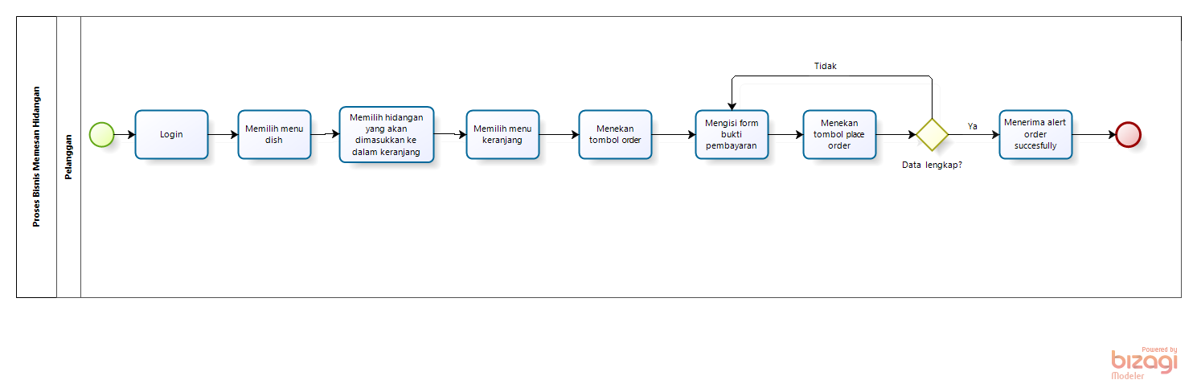

Gambar 7. BPMN Memesan Hidangan

#### Proses Bisnis Mengedit Hidangan dalam Keranjang

Pelanggan dapat mengedit hidangan dalam keranjang dengan cara mengakses aplikasi lalu masuk ke menu keranjang. Pada menu ini pelanggan dapat menambah maupun mengurangi *hidangan* pada keranjang. Proses bisnis mengedit hidangan dalam keranjang dapat dilihat pada Gambar 8.

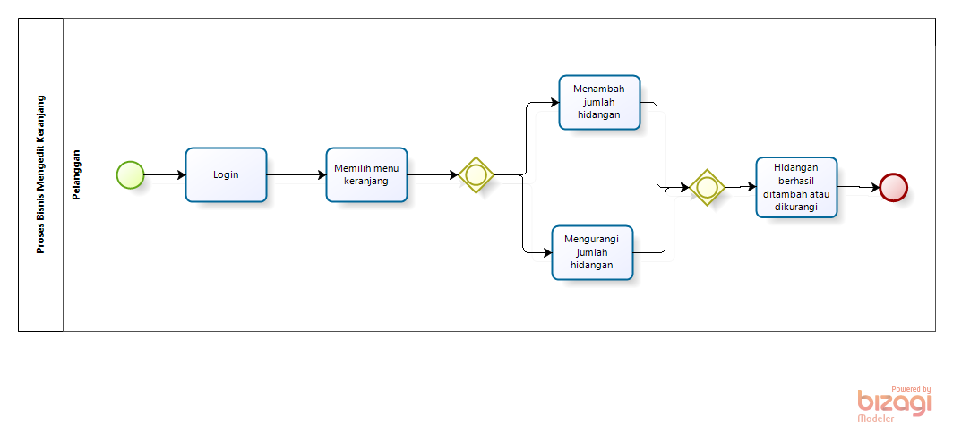

Gambar 8. BPMN Mengedit Hidangan dalam Keranjang

#### Proses Bisnis Menghapus Hidangan dalam Keranjang

Pelanggan dapat menghapus hidangan dalam keranjang dengan cara mengakses sistem lalu masuk ke menu keranjang. Pada menu ini pelanggan dapat menghapus *hidangan* pada keranjang. Proses bisnis menghapus hidangan dalam keranjang dapat dilihat pada Gambar 9.

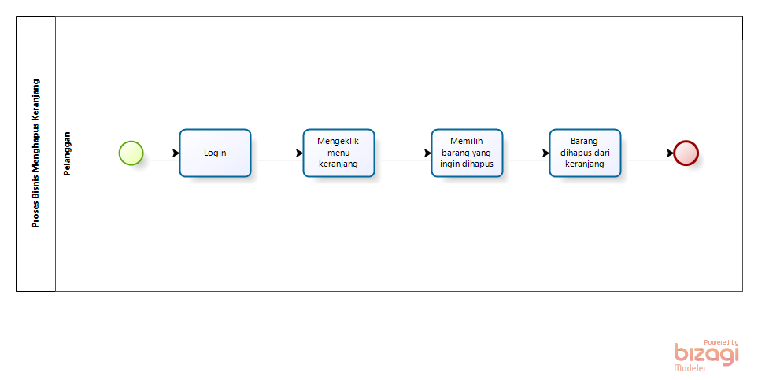

Gambar 9. BPMN Menghapus Hidangan dalam Keranjang

### Proses Bisnis Mengelola Menu Hidangan

Proses bisnis mengelola menu hidangan terbagi menjadi menambah menu hidangan, mengedit menu hidangan dan menghapus menu hidangan.

#### Proses Bisnis Menambah Menu Hidangan

Dalam proses menambah menu hidangan, *admin* harus melakukan *login* terlebih dahulu ke dalam *website*. Lalu *admin* dapat memilih menu *dish* yang di dalamnya tentu terdapat daftar menu hidangan. Ketika ingin menambahkan menu hidangan, *admin* harus menekan tombol *add* hidangan terlebih dahulu. Setelah itu, *admin* dapat menambahkan menu hidangan dengan mengisi form isian yang ditampilkan oleh sistem. Setelah form isian diisi oleh admin sesuai kelengkapan data menu hidangan, maka *admin* dapat menyimpan menu hidangan tersebut. Secara otomatis, sistem akan menyimpan menu hidangan yang ditambahkan. Proses bisnis menambahkan menu hidangan dapat dilihat pada Gambar 10.

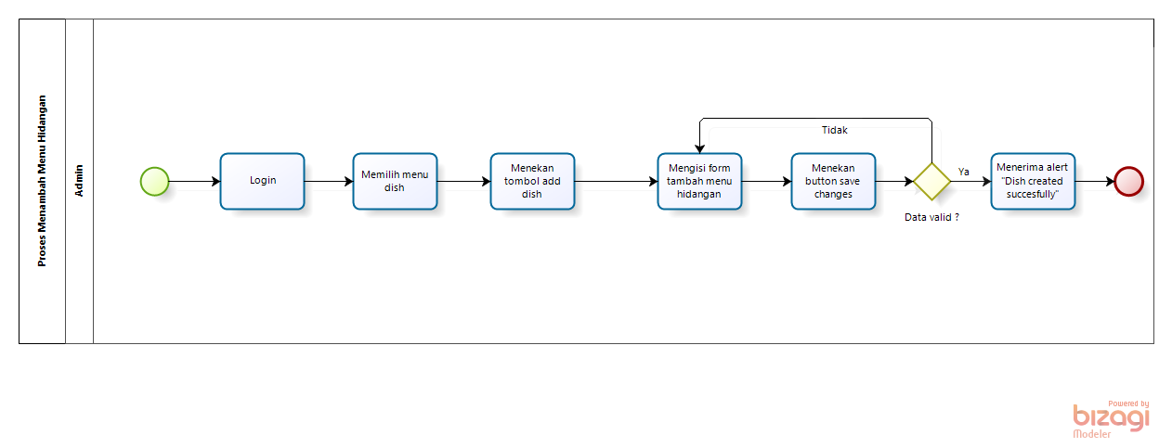

Gambar 10. BPMN Menambah Menu Hidangan

#### Proses Bisnis Mengedit Menu Hidangan

Selain menambahkan menu hidangan, *admin* juga dapat mengedit menu hidangan dalam sistem. Sebelum dapat melakukan pengeditan menu hidangan, *admin* harus *login* terlebih dahulu ke dalam *website*. *Admin* dapat memilih menu *dish* lalu menekan tombol *action* kemudian memilih tombol edit. Setelah itu, *admin* dapat mengubah menu hidangan dengan mengisi form data yang ditampilkan oleh sistem. Setelah form isian data menu hidangan diubah, maka *admin* dapat menyimpan data menu hidangan tersebut. Secara otomatis, sistem akan menyimpan menu hidangan yang diubah. Proses bisnis mengedit menu hidangan dapat dilihat pada Gambar 11.

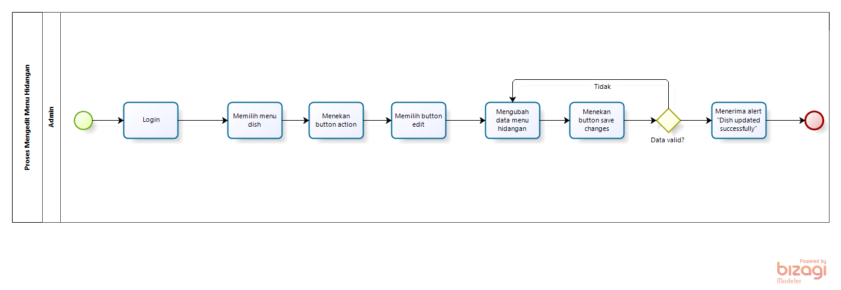

Gambar 11. BPMN Mengedit Menu Hidangan

#### Proses Bisnis Menghapus Menu Hidangan

Untuk dapat melakukan penghapusan terhadap menu hidangan, maka *admin* harus *login* terlebih dahulu ke dalam *website*. Selanjutnya, *admin* dapat memilih menu *dish* dan menekan tombol *action* kemudian menekan tombol *delete*. Secara otomatis, sistem akan melakukan perubahan pada penyimpanan data menu hidangan. Proses bisnis menghapus menu hidangan dapat dilihat pada Gambar 12.

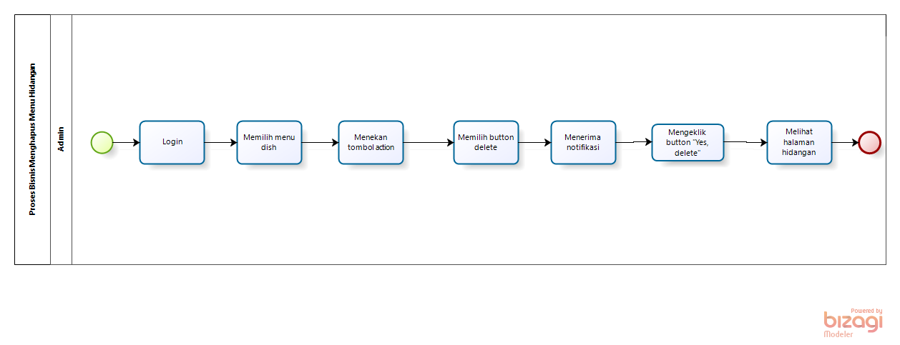

Gambar 12. BPMN Menghapus Menu Hidangan

### Proses Bisnis Mengelola Data Lapangan

Proses bisnis mengelola data lapangan terbagi menjadi menambah data lapangan, mengedit data lapangan dan menghapus data lapangan.

#### Proses Bisnis Menambah Data Lapangan

Dalam proses menambah data lapangan, *admin* harus melakukan *login* terlebih dahulu ke dalam *website*. Lalu *admin* dapat memilih menu *field* yang di dalamnya tentu terdapat daftar lapangan. Ketika ingin menambahkan lapangan, *admin* harus menekan tombol *add* lapangan terlebih dahulu. Setelah itu, *admin* dapat menambahkan data lapangan dengan mengisi form isian yang ditampilkan oleh sistem. Setelah form isian diisi oleh admin sesuai kelengkapan data lapangan, maka *admin* dapat menyimpan lapangan tersebut. Secara otomatis, sistem akan menyimpan lapangan yang ditambahkan. Proses bisnis menambahkan data lapangan dapat dilihat pada Gambar 13.

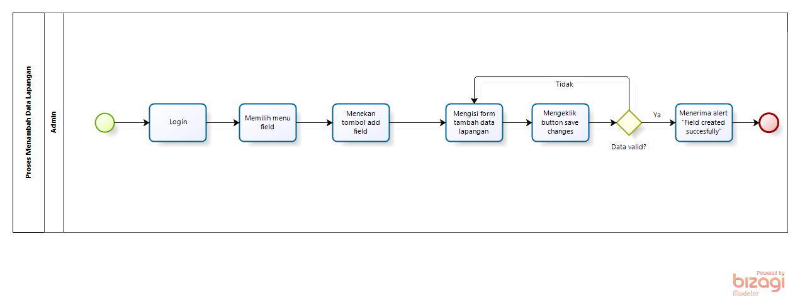

Gambar 13. BPMN Menambah Data Lapangan

#### Proses Bisnis Mengedit Data Lapangan

Selain menambahkan data lapangan, *admin* juga dapat mengedit data lapangan dalam sistem. Sebelum dapat melakukan pengeditan data lapangan, *admin* harus *login* terlebih dahulu ke dalam *website*. *Admin* dapat memilih menu *field* lalu menekan tombol *action* kemudian memilih tombol edit. Setelah itu, *admin* dapat mengubah data lapangan dengan mengisi form data yang ditampilkan oleh sistem. Setelah form isian data lapangan diubah, maka *admin* dapat menyimpan data lapangan tersebut. Secara otomatis, sistem akan menyimpan data lapangan yang diubah. Proses bisnis mengedit data lapangan dapat dilihat pada Gambar 14.

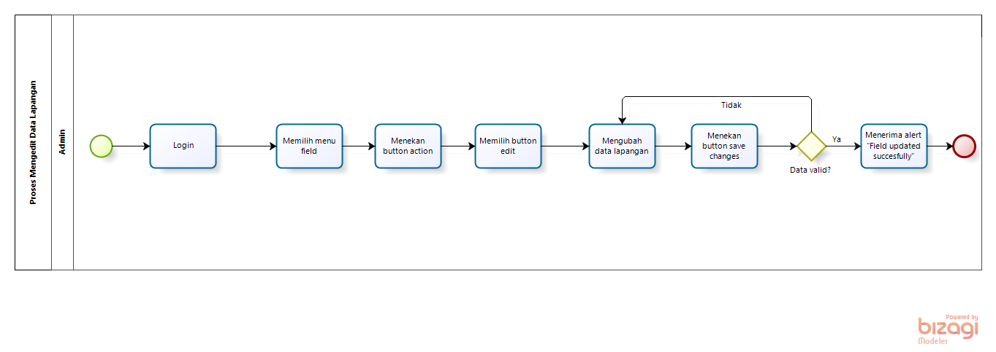

Gambar 14. BPMN Mengedit Data Lapangan

#### Proses Bisnis Menghapus Data Lapangan

Untuk dapat melakukan penghapusan terhadap data lapangan, maka *admin* harus *login* terlebih dahulu ke dalam *website*. Selanjutnya, *admin* dapat memilih menu *field* dan menekan tombol *action* kemudian menekan tombol *delete*. Secara otomatis, sistem akan melakukan perubahan pada penyimpanan data lapangan. Proses bisnis menghapus data lapangan dapat dilihat pada Gambar 15.

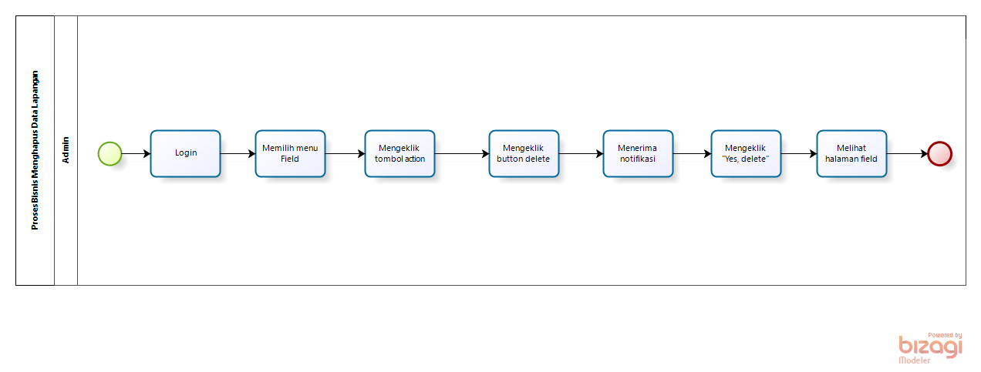

Gambar 15. BPMN Menghapus Data Lapangan

### Proses Bisnis Konfirmasi Pemesanan Lapangan

*Admin* bertugas untuk mengkonfirmasi pemesanan lapangan yang dilakukan oleh *customer* dengan cara mengakses sistem lalu masuk ke menu *booking fields*. Di menu ini *admin* melakukan konfirmasi status pemesanan lapangan. Proses bisnis konfirmasi pemesanan lapangan dapat dilihat pada Gambar 16.

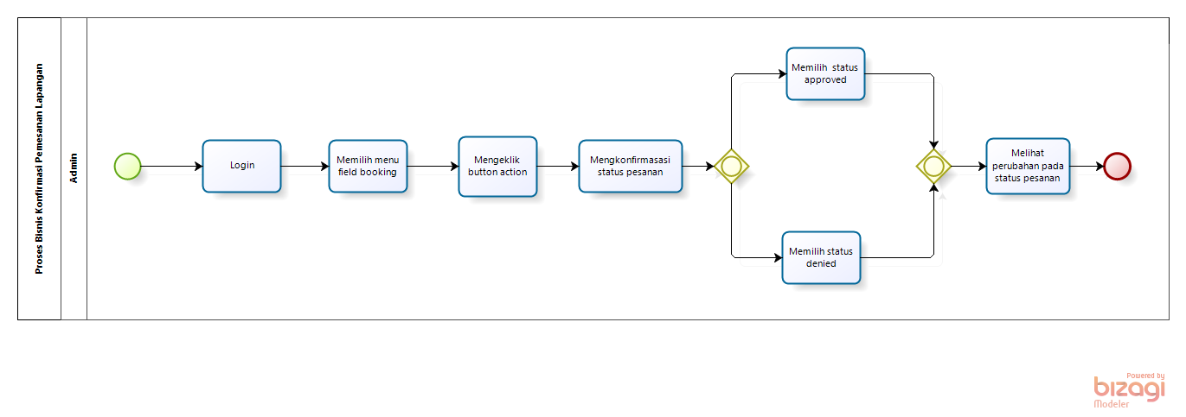

Gambar 16. BPMN Konfirmasi Pemesanan Lapangan

### Proses Bisnis Konfirmasi Pemesanan Hidangan

*Admin* bertugas untuk mengkonfirmasi pemesanan hidangan yang dilakukan oleh *customer* dengan cara mengakses sistem lalu masuk ke menu *orders*. Di menu ini *admin* melakukan konfirmasi status pemesanan hidangan. Proses bisnis konfirmasi pemesanan hidangan dapat dilihat pada Gambar 17.

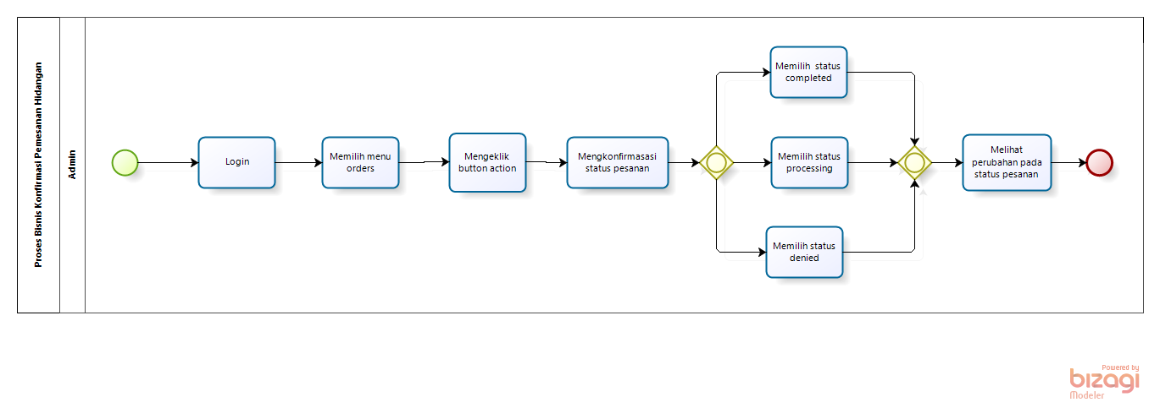

Gambar 17. BPMN Konfirmasi Pemesanan Hidangan

### Proses Bisnis Menambah Event

Dalam proses menambah *event*, *admin* harus melakukan *login* terlebih dahulu ke dalam *website*. Lalu *admin* dapat memilih *event* yang di dalamnya tentu terdapat daftar *event*. Ketika ingin menambahkan *event*, *admin* harus menekan salah satu tanggal terlebih dahulu. Setelah itu, *admin* dapat menambahkan *event* dengan mengisi form isian yang ditampilkan oleh sistem. Setelah form isian diisi oleh admin sesuai kelengkapan data *event*, maka *admin* dapat menyimpan *event* tersebut. Secara otomatis, sistem akan menyimpan *event* yang ditambahkan. Proses bisnis menambahkan menu hidangan dapat dilihat pada Gambar 18.

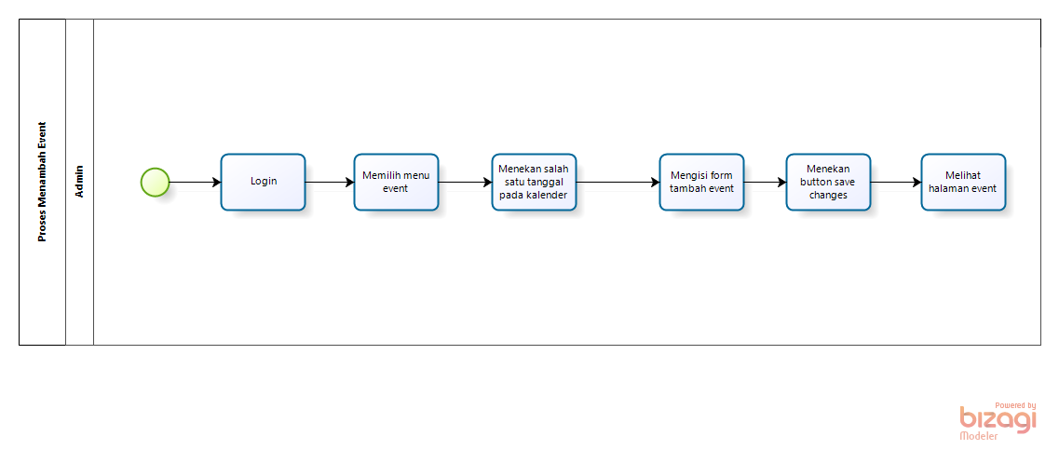

Gambar 18. BPMN Menambah Event

### Proses Bisnis Menghapus Event

Untuk dapat melakukan penghapusan terhadap data *event*, maka *admin* harus *login* terlebih dahulu ke dalam *website*. Selanjutnya, *admin* dapat memilih menu *event* dan menekan salah satu *event* yang ada pada kalender kemudian menekan tombol *delete*. Secara otomatis, sistem akan melakukan perubahan pada penyimpanan data *event*. Proses bisnis menghapus data *event* dapat dilihat pada Gambar 19.

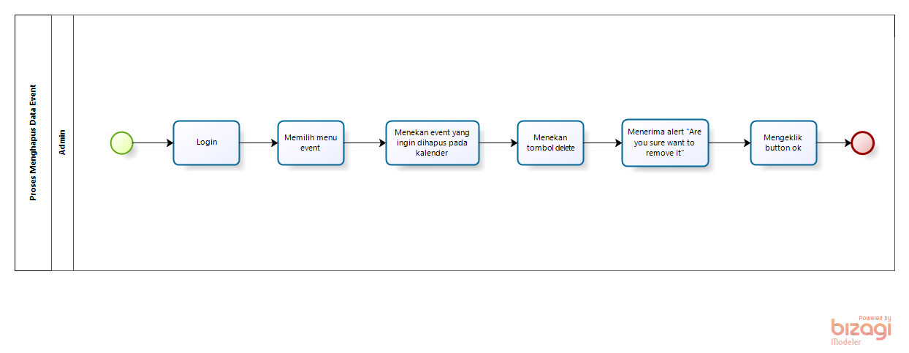

Gambar 19. BPMN Menghapus Event

### Proses Bisnis Membatalkan Pemesanan Hidangan

Pelanggan dapat membatalkan pemesanan hidangan yang telah di *order* sebelumnya dengan login dan memilih menu *history order*. Kemudian pelanggan dapat langsung membatalkan pemesanan hidangan yang dibuat sebelumnya. Proses bisnis membatalkan pemesanan hidangan dapat dilihat pada Gambar 20.

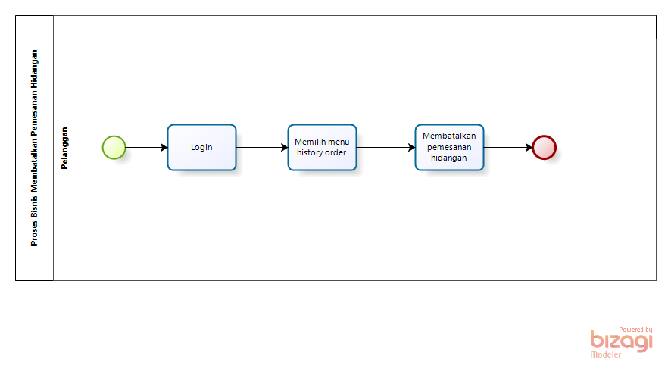

Gambar 20. BPMN Membatalkan Pemesanan Makanan

### Proses Bisnis Mengedit Data Pengguna

*Admin* dapat mengedit data pengguna. Pengeditan data pengguna dapat dilakukan *admin* setelah mengakses *website* kemudian melakukan *login.* Proses bisnis mengedit data pengguna dapat dilihat pada Gambar 21.

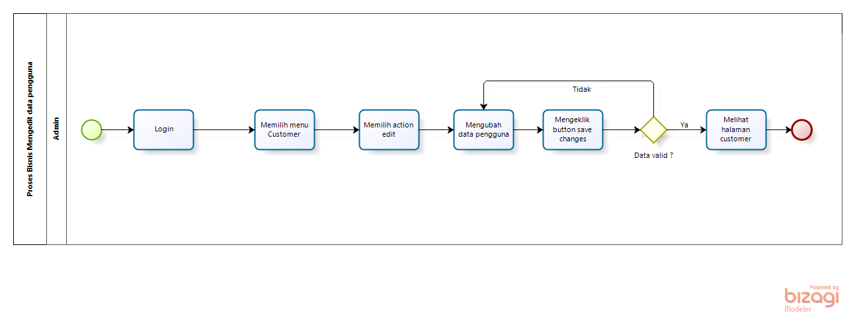

Gambar 21. BPMN Mengedit Data Pengguna

### Proses Bisnis Menghapus Pengguna

*Admin* dapat melakukan penghapusan terhadap pengguna. Penghapusan pengguna dapat dilakukan *admin* setelah mengakses *website* kemudian melakukan *login*. Proses bisnis menghapus pengguna dapat dilihat pada Gambar 22.

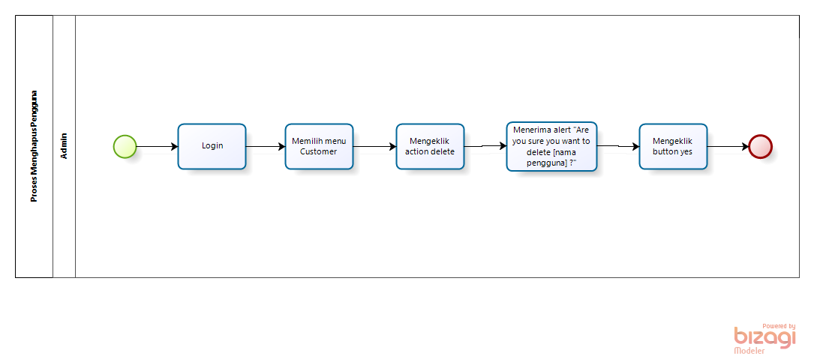

Gambar 22. BPMN Menghapus Pengguna

### Proses Bisnis Melihat Informasi

*Guest* dapat melihat mengenai informasi dari halaman lapangandan hidangan saja. Proses bisnis melihat informasi dapat dilihat pada Gambar 23.

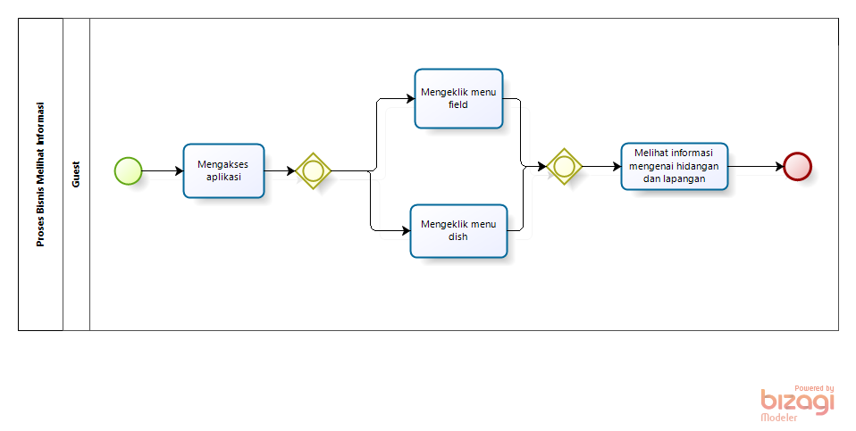

Gambar 23. BPMN Melihat Informasi

### Proses Bisnis Logout

*User* dapat keluar dari sistem dengan cara menekan tombol *logout* dan mengkonfrmasi keluar dari sistem. Proses bisnis *logout* dapat dilihat pada Gambar 24.

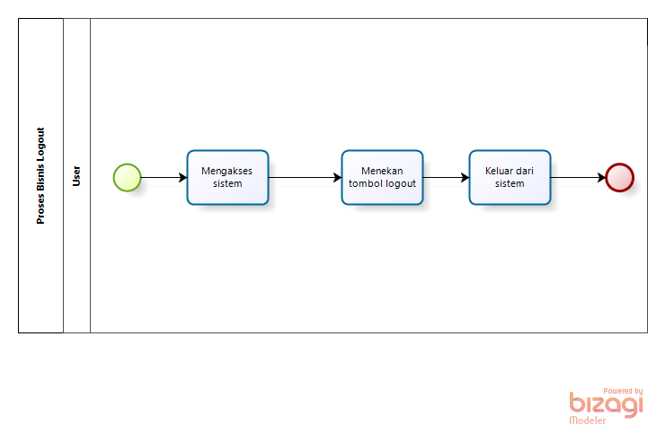

Gambar 24. BPMN Logout

# Software General Description

Bab ini berisi penjelasan secara keseluruhan mengenai sistem atau perangkat lunak secara umum, yang mencakup fungsi utama sistem (*product main function*), karakteristik *user* (*user characteristic*), batasan (*constrains*), dan lingkungan pengembangan sistem (*SW environment*).

## Product Main Function

Fungsi utama dari aplikasi yang akan dikembangkan adalah sebagai berikut.

1. Fungsi registrasi

Fungsi ini digunakan oleh pelanggan untuk mendaftar ke aplikasi agar dapat memiliki *email* dan *password* yang dapat digunakan untuk *login*.

1. Fungsi *login*

Fungsi *login* digunakan oleh *admin* dan pelanggan untuk dapat mengakses sistem.

1. Fungsi memesan lapangan futsal

Fungsi ini dapat digunakan oleh pelanggan untuk memesan lapangan futsal.

1. Fungsi mengelola pesanan hidangan

Dalam proses pengelolaan pesanan hidangan, terdapat fungsi yang dijalankan oleh pelanggan yaitu memesan hidangan yang disediakan oleh Foodpedia, mengedit hidangan dalam keranjang, dan penghapusan hidangan dalam keranjang.

1. Fungsi mengelola menu hidangan

Dalam proses pengelolaan data menu hidangan, terdapat fungsi yang dijalankan oleh admin yaitu penambahan, pengeditan, dan penghapusan data menu hidangan.

1. Fungsi mengelola data lapangan

Dalam proses pengelolaan data lapangan, terdapat fungsi yang dijalankan oleh admin yaitu penambahan, pengeditan, dan penghapusan data lapangan.

1. Fungsi konfirmasi pemesanan lapangan

Fungsi ini digunakan oleh *admin* untuk dapat mengkonfirmasi setuju ataupun

mengkonfirmasi pembatalan pemesanan lapangan dari pelanggan.

1. Fungsi konfirmasi pemesanan hidangan

Fungsi ini digunakan oleh *admin* untuk dapat mengkonfirmasi setuju ataupun

mengkonfirmasi pembatalan pemesanan hidangan dari pelanggan.

1. Fungsi menambah *event*

Fungsi ini digunakan oleh admin untuk dapat menambah *event*, *event* yang ditambahkan merupakan *event* yang dapat dilihat oleh seluruh *guest* dan pelanggan.

1. Fungsi menghapus *event*

Fungsi ini dilakukan oleh admin menghapus *event* yang salah upload dan juga dapat menghapus *event* yang sudah berakhir.

1. Fungsi mengedit data pengguna

Fungsi ini digunakan oleh admin untuk dapat mengedit data pengguna, data pengguna yang diubah merupakan data yang dapat dilihat oleh admin.

1. Fungsi menghapus pengguna

Fungsi ini digunakan oleh admin untuk dapat menghapus pengguna yang telah terdaftar di aplikasi *mobile* dan *website* Numero Sada Futsal.

1. Fungsi membatalkan pemesanan hidangan

Fungsi ini digunakan pelanggan untuk membatalkan pemesanan hidangan dalam aplikasi.

1. Fungsi melihat informasi

Fungsi ini digunakan oleh *guest* untuk memperoleh informasi mengenai lapangan dan hidangan di semua halaman yang tersedia di aplikasi *mobile* dan *website* Numero Sada Futsal.

1. Fungsi *logout*

Fungsi ini dapat digunakan oleh pelanggan dan *admin* untuk keluar dari sistem.

## User Characteristics

Pada sub bab ini akan dijelaskan karakteristik pengguna yang terdapat dalam Aplikasi *Mobile* dan *Website* Numero Sada Futsal. Jenis pengguna untuk aplikasi ini adalah:

1. *Guest*

2. Pelanggan

3. *Admin*

Tabel 5 akan menjelaskan karakteristik pengguna yang akan memengaruhi fungsionalitas

dari produk perangkat lunak.

Tabel 5. Karakteristik *User*

| **Kategori Pengguna** | **Fasilitas** | **Hak Akses ke Aplikasi** |
| --- | --- | --- |
| *Guest* | * + - Melihat informasi mengenai lapangan     - Melihat informasi mengenai hidangan | * + - Akses ke menu *field*     - Akses ke menu *dish* |
| *Admin* | * Melakukan *login* untuk mengakses website * Mengelola menu hidangan * Mengelola data lapangan * Menambah *event* * Menghapus *event* * Konfirmasi pemesanan hidangan * Konfirmasi pemesanan lapangan * Mengedit data pengguna * Menghapus pengguna | * Akses ke menu *dish* untuk melakukan CRUD menu hidangan * Akses ke menu *orders* untuk melihat bukti pembayaran yang masuk ke dalam aplikasi dan mengubah status pesanan hidangan. * Akses ke menu *field booking* untuk melihat bukti pembayaran yang masuk ke dalam aplikasi dan mengubah status pesanan lapangan. * Akses ke menu lapangan untuk melakukan CRUD data lapangan * Akses ke menu *event* untuk menambah dan menghapus data *event.* * Akses ke menu *customer* untuk mengedit dan menghapus pengguna. |
| Pelanggan | * Memesan lapangan futsal * Mengelola pesanan hidangan * Membatalkan pemesanan hidangan | * Akses ke halaman registrasi * Akses ke halaman *login* * Akses ke menu *dish* untuk memsan hidangan * Akses ke menu *field* untuk memesan lapangan futsal * Akses ke menu keranjang * Akses ke menu *history order.* |

## Constrains

Aplikasi *Mobile* dan *Website* Numero Sada Futsal menggunakan dua *platform*, yaitu sisi *admin* menggunakan *website*, sedangkan pelanggan menggunakan *mobile*. Oleh karena itu, aplikasi ini dapat diakses melalui *browser* dan *mobile* namun masih dalam tahap *development* sehingga hanya dapat diakses secara lokal dan untuk *mobile* dikoneksikan menggunakan API. Sistem ini juga nantinya sangat bergantung kepada jaringan internet. Apabila tidak terdapat jaringan internet, maka aplikasi ini tidak akan bisa digunakan oleh pengguna.

## SW Environment

Subbab lingkungan perangkat lunak berisi penjelasan mengenai lingkungan perangkat lunak dan perangkat keras yang digunakan oleh tim pengembang dalam pembangunan dan pengoperasian Aplikasi *Mobile* dan *Website* Numero Sada Futsal yang mencakup lingkungan pengembangan dan lingkungan operasional.

### Development

Dalam membangun aplikasi *mobile* dan *website* Numero Sada Futsal, tim pengembang menggunakan beberapa lingkungan pengembangan dengan minimal spesifikasi perangkat lunak yang digunakan adalah sebagai berikut.

#### Infrastructure

Dalam bagian ini, akan dijelaskan secara detail tentang *hardware* yang digunakan oleh tim pengembang untuk mengembangkan aplikasi dan lingkungan operasional bagi pengguna. Untuk menjaga keamanan internal, tim pengembang juga akan menerapkan perangkat lunak infrastruktur seperti keamanan jaringan dan sistem pemantauan.

#### Hardware requirement

Perangkat keras yang digunakan oleh tim pengembang dalam Numero Sada Futsal dilampirkan pada Tabel 6.

Tabel 6. Hardware Requirement Development

|  |  |
| --- | --- |
| Merk | ASUS ROG |
| Processor | Intel(R) Core(TM) i7-1065G7 CPU @ 1.30GHz (8 CPUs),  ~1.5GHz |
| RAM | 8192MB |
| Layar | 13.3 inch Full HD |
| Ruang Penyimpanan | SSD 512GB |
| Konektivitas | Wi-Fi 6 802.11 ax (2×2), Bluetooth 5.0 |

#### S/W development Tools

Spesifikasi dari *tools* yang digunakan dalam pembangunan dan pengembangan Aplikasi *Mobile* dan *Website* Numero Sada Futsal dapat dilihat pada Tabel 7.

Tabel 7. Software Development Tools

| **Groups** | **Tools** | **Spesification** |
| --- | --- | --- |
| HomePage dev Tools | Frontpage | Flutter, PHP dengan Framework Laravel |
| Image editor | Figma | - |
| Client | Browser | Google Chrome. Microsoft Edge |
| Dokumentasi | Paket Office | MS Office |

### Operational

Bagian ini akan menjelaskan tentang *hardware* dan *software* yang digunakan untuk menjalankan aplikasi *mobile* dan *website* Numero Sada Futsal, serta spesifikasi yang diperlukan untuk mengoperasikannya pada komputer admin.

|  |  |  |
| --- | --- | --- |
| **Server** |  |  |
| Database Engine | : | Xampp, MySQL,SQLyog, *PHP MyAdmin* |
| Installed Software | : | Xampp, Google Chrome, MySQL,*Visual Studio Code* |
| Operating System | : | Windows 10 |
| Minimum Storage | : | 100 Byte |

#### Infrastructure

Bagian ini akan menguraikan rincian spesifikasi perangkat keras yang dipakai oleh tim pengembang untuk membangun sistem, serta lingkungan pengguna yang mampu mengoperasikan sistem pada skala lingkungan pengembangan.

#### Hardware requirement

Bagian ini akan menjelaskan spesifikasi perangkat yang digunakan untuk operasional yang dapat dilihat pada Tabel 8.

Tabel 8. Hardware Requirement Development

|  |  |
| --- | --- |
| Merk | ASUS ROG |
| Processor | Intel(R) Core(TM) i7-1065G7 CPU @ 1.30GHz (8 CPUs),  ~1.5GHz |
| RAM | 8192MB |
| Layar | 13.3 inch Full HD |
| Ruang Penyimpanan | SSD 512GB |
| Konektivitas | Wi-Fi 6 802.11 ax (2×2), Bluetooth 5.0 |

#### S/W Requirement

Agar sistem dapat berjalan dan berfungsi dengan baik serta terhindar dari permasalahan, software harus diinstal sesuai dengan persyaratan yang dapat dilihat pada tabel 9 berikut.

Tabel 9. Persyaratan Install Software

| **Groups** | **Components** | **Spesification** |
| --- | --- | --- |
| *Monitoring tools* | *Web Server* | *XAMPP 3.2.1* |
| *Client* | *Operating System* | *Android* |
| *Editor* | *Android Studio, Visual Studio Code* | *Android Studio. Visual Studio Code* |
| *Browser* | *Microsoft Internet Explorer* | *Google Chrome. Microsoft Edge* |

# Requirement Definition

Dalam bab ini, dijelaskan tentang keperluan dalam mengembangkan aplikasi mobile dan website Numero Sada Futsal. Hal ini mencakup aspek-aspek seperti antarmuka luar/eksternal, deskripsi fungsional, kebutuhan data, kebutuhan fungsional, kebutuhan non fungsional, dan batasan desain.

## External Interface

Beberapa tampilan antarmuka yang dapat menggambarkan kebutuhan pengguna dalam mengakses aplikasi mobile dan website Numero Sada Futsal, yaitu:

User Interface

Hardware Interface

Software Interface

### User Interface

*User Interface* (antarmuka pengguna)dari aplikasi ini adalah sebagai berikut.

* 1. Tampilan pada *mobile*

1. Tampilan halaman registrasi dapat dilihat pada Gambar 25.

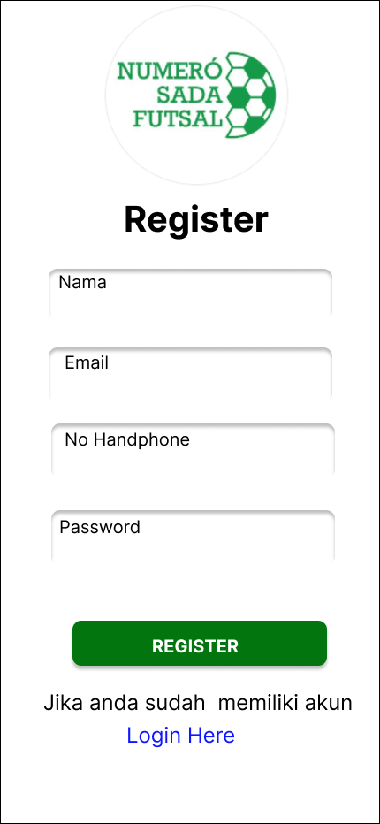

Gambar 25. Tampilan Halaman Registrasi

1. Tampilan halaman *login* dapat dilihat pada Gambar 26.

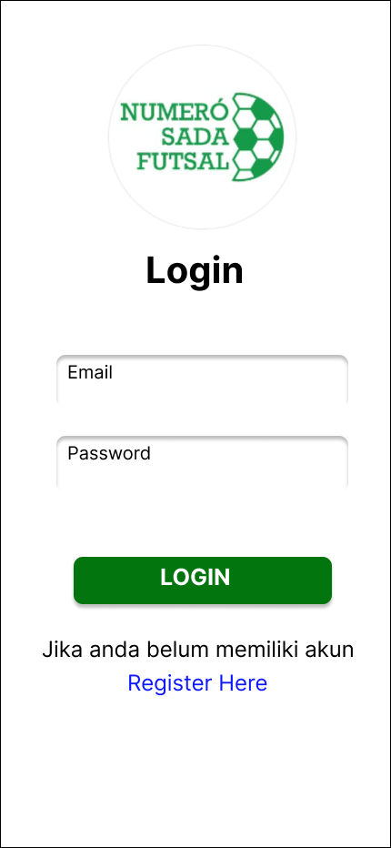

Gambar 26. Tampilan Halaman Login

1. Tampilan halaman *dashboard* dapat dilihat pada Gambar 27.

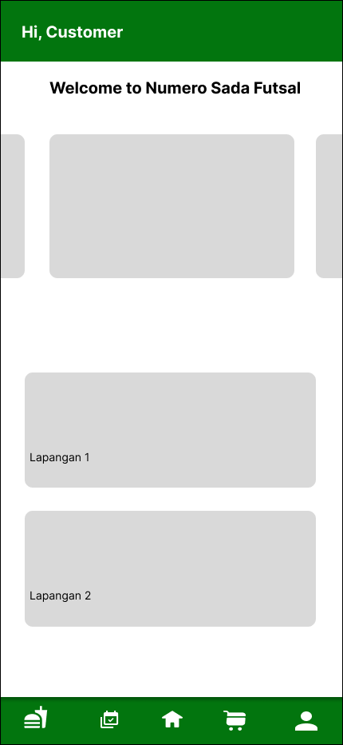

Gambar 27. Tampilan Halaman Dashboard

1. Tampilan halaman hidangan dapat dilihat pada Gambar 28.

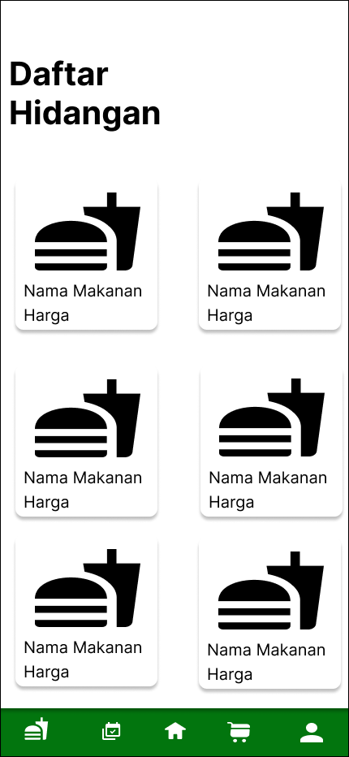

Gambar 28. Tampilan Halaman Hidangan

1. Tampilan halaman detail hidangan dapat dilihat pada Gambar 29.

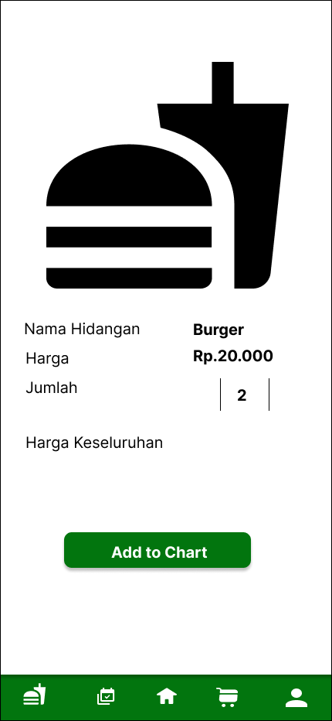

Gambar 29. Tampilan Halaman Detail Hidangan

1. Tampilan halaman keranjang dapat dilihat pada Gambar 30.

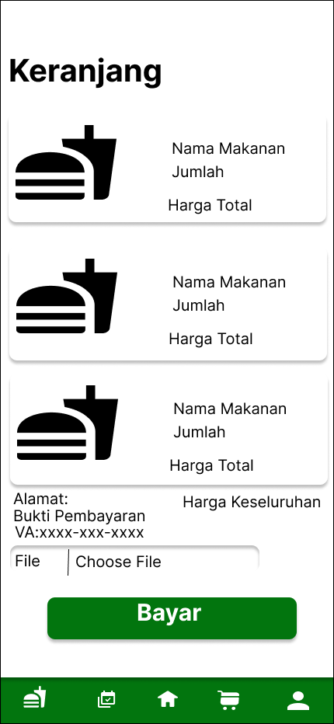

Gambar 30. Tampilan Halaman Keranjang

1. Tampilan halaman *history order* dapat dilihat pada Gambar 31.

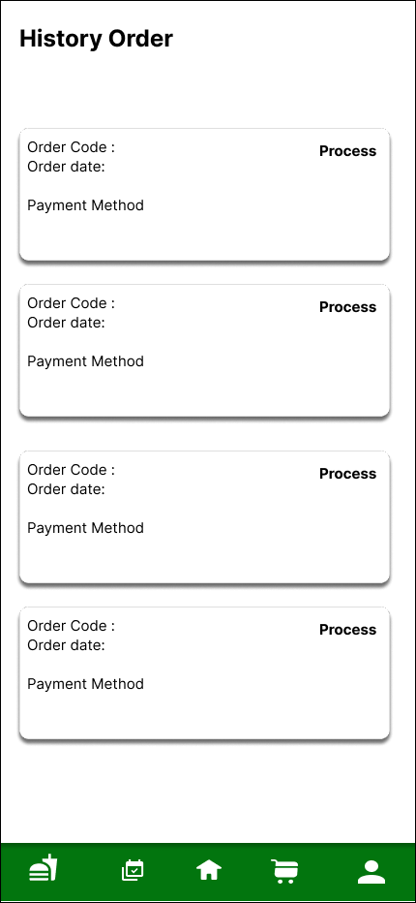

Gambar 31. Tampilan Halaman *History Order*

1. Tampilan halaman lapangan dapat dilihat pada Gambar 32.

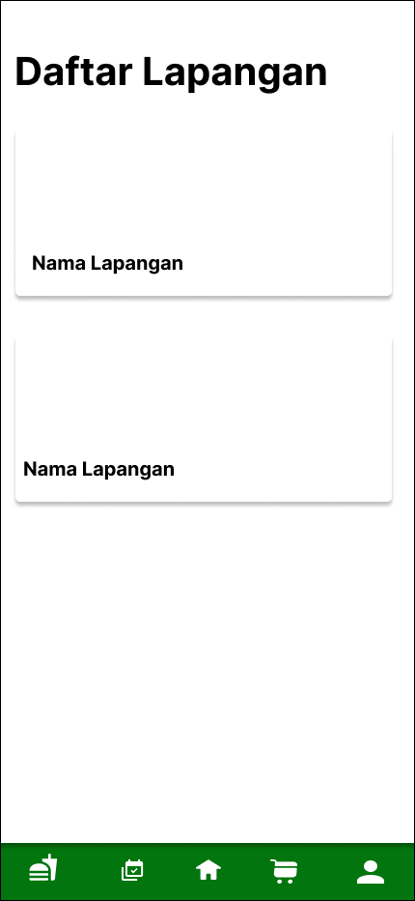

Gambar 32. Tampilan Halaman Lapangan

1. Tampilan halaman detail lapangan dapat dilihat pada Gambar 33.

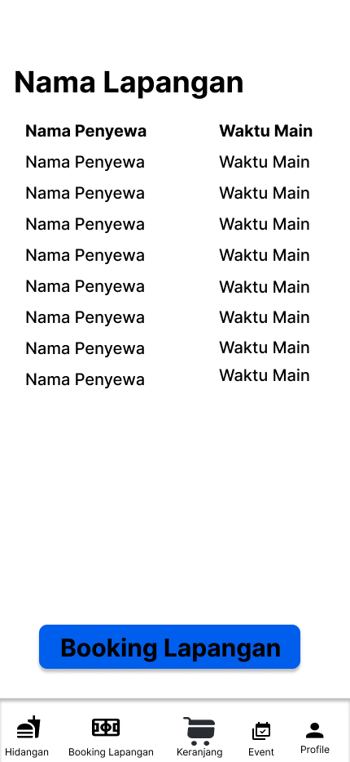

Gambar 33. Tampilan Halaman Detail Lapangan

1. Tampilan halaman *booking* lapangan dapat dilihat pada Gambar 34.

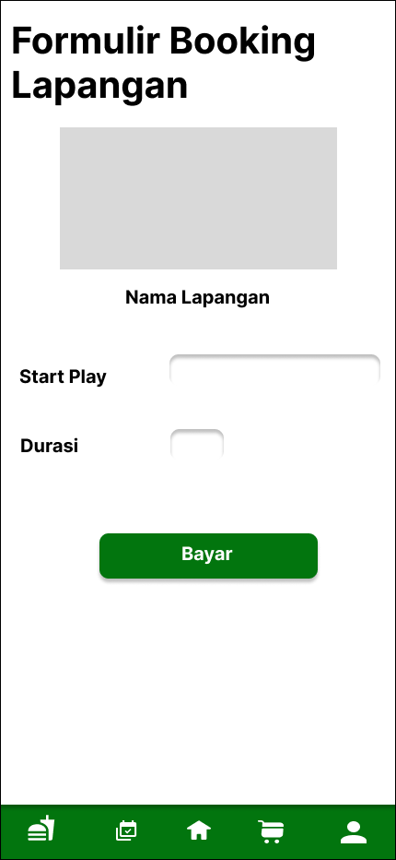

Gambar 34. Tampilan Halaman *Booking* Lapangan

1. Tampilan halaman pengumuman *event* dapat dilihat pada Gambar 35.

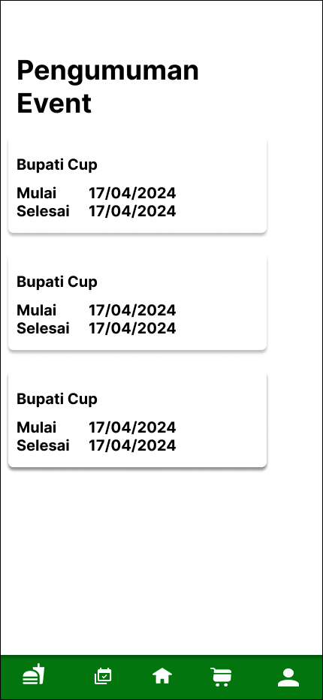

Gambar 35. Tampilan Halaman Pengumuman Event

1. Tampilan pada *website*
   * 1. Tampilan halaman *login* dapat dilihat pada Gambar 36.

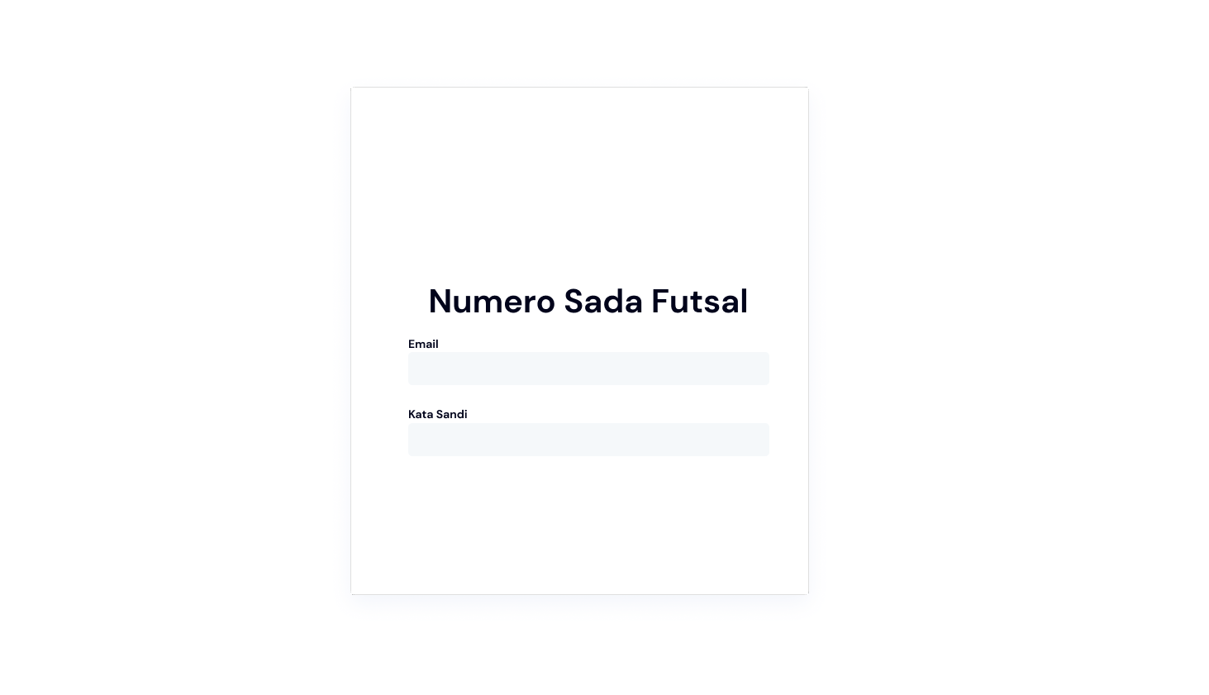

Gambar 36. Tampilan Halaman *Login*

* + 1. Tampilan halaman *dashboard*  dapat dilihat pada Gambar 37.

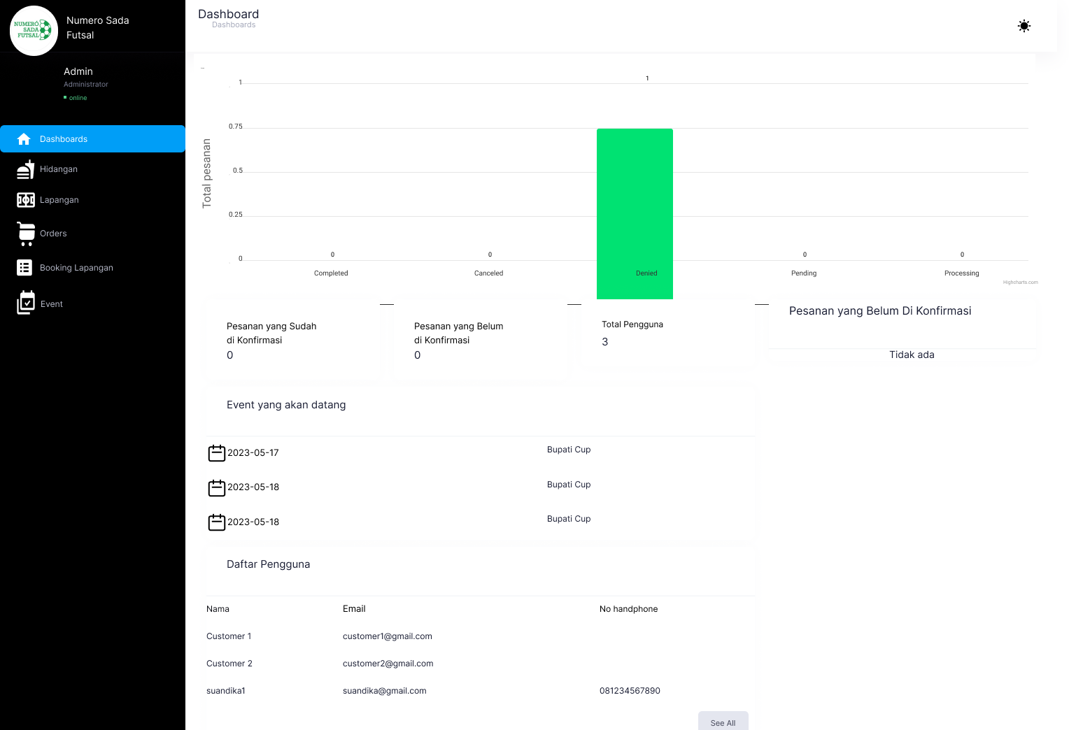

Gambar 37. Tampilan Halaman Dashboard

* + 1. Tampilan halaman hidangan dapat dilihat pada Gambar 38.

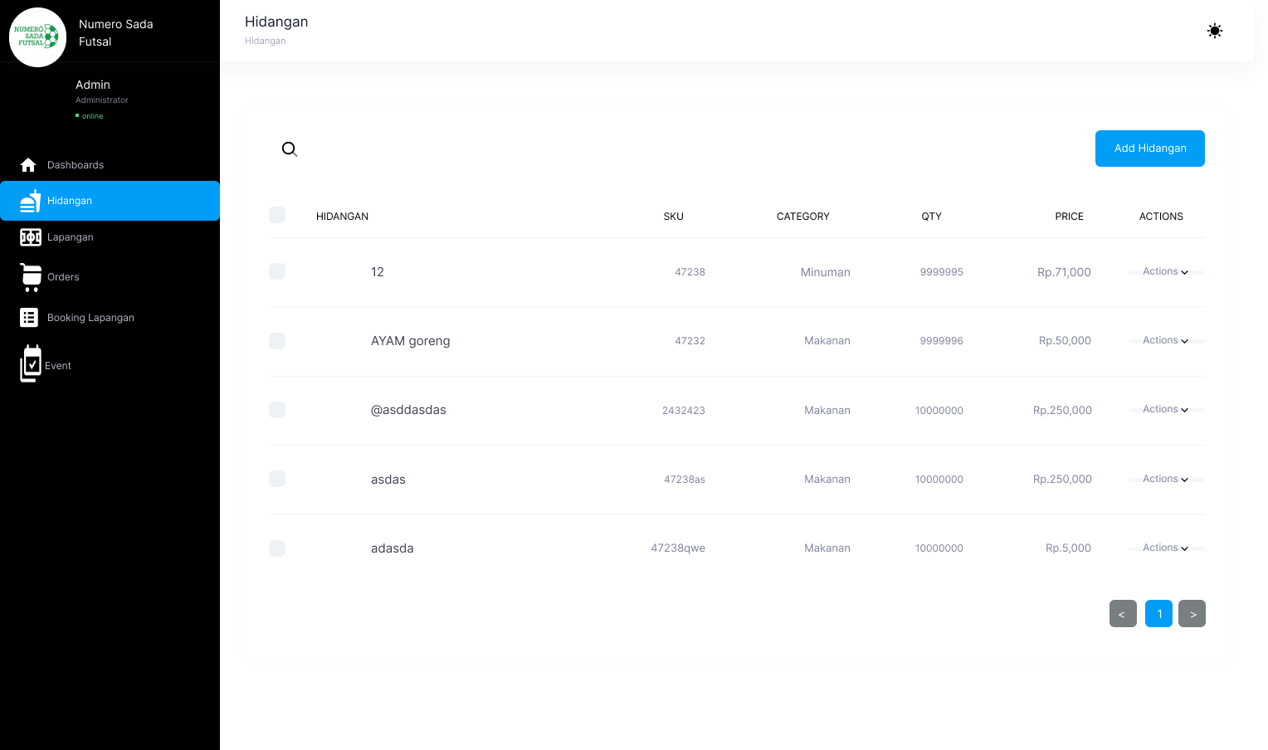

Gambar 38. Tampilan Halaman Hidangan

* + 1. Tampilan halaman lapangan dapat dilihat pada gambar 39

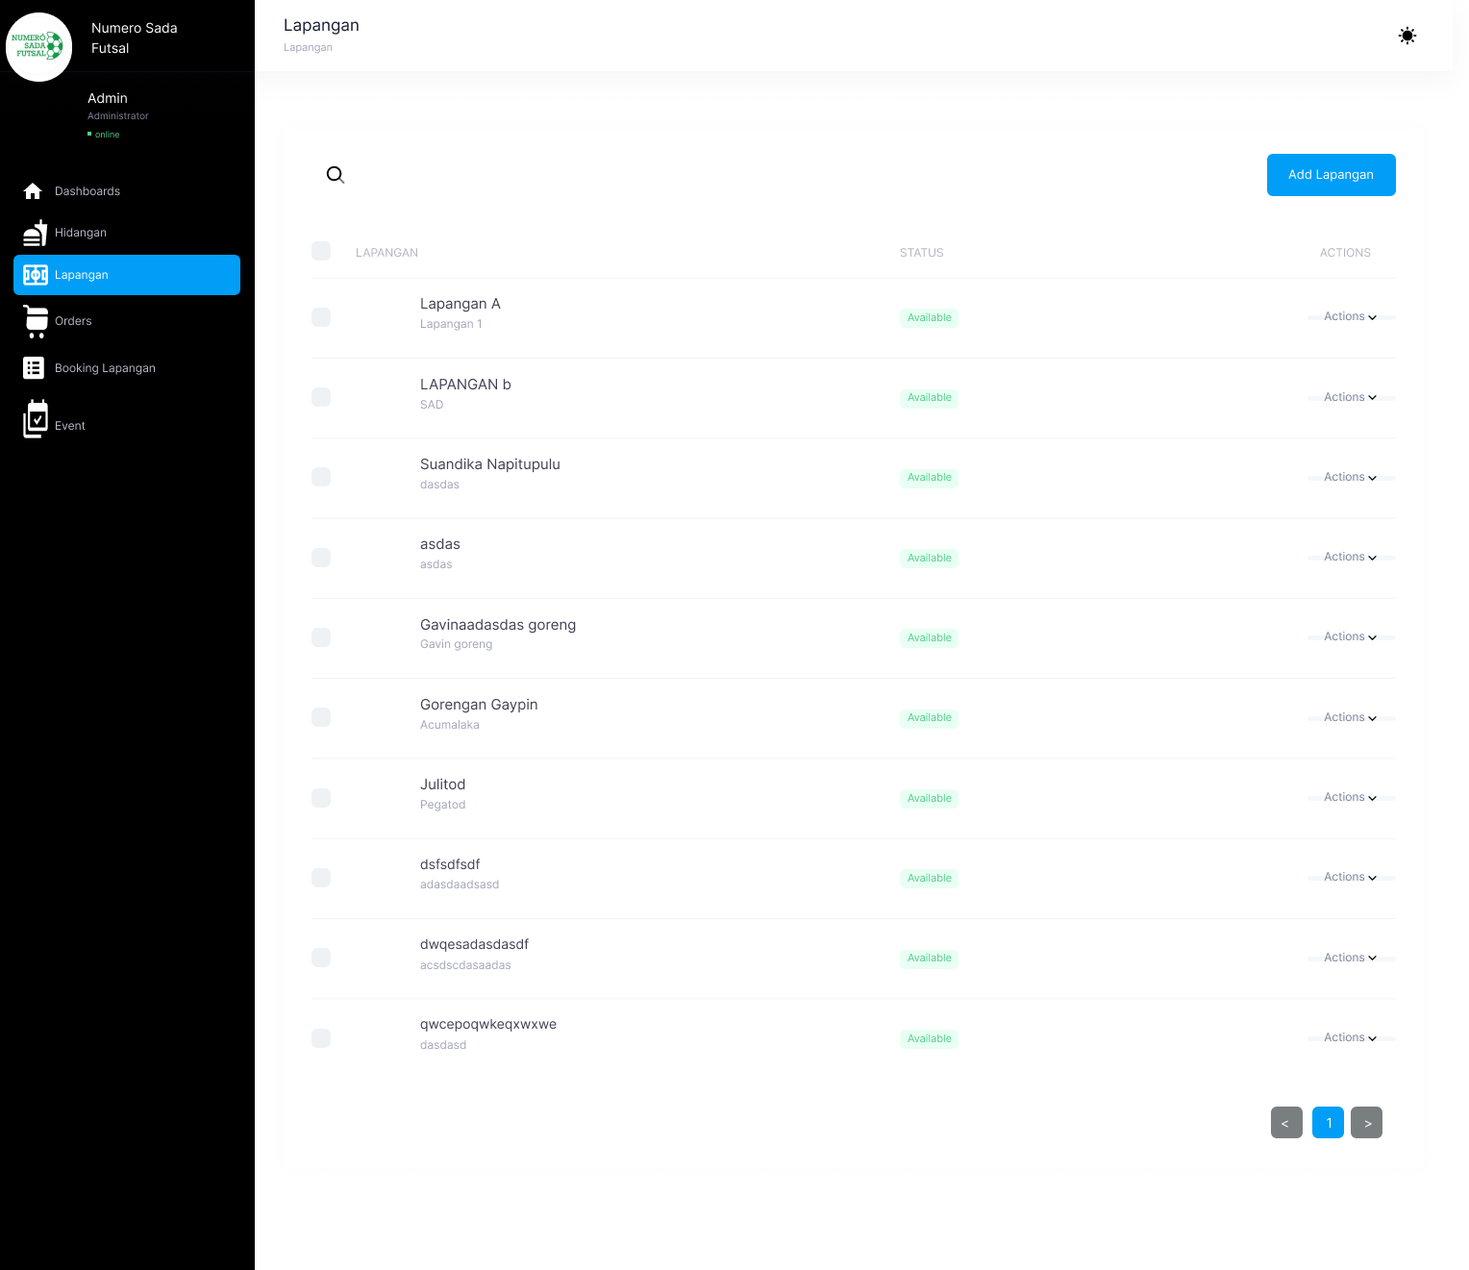

Gambar 39. Tampilan Halaman Lapangan

* + 1. Tampilan halaman event dapat dilihat pada gambar 40.

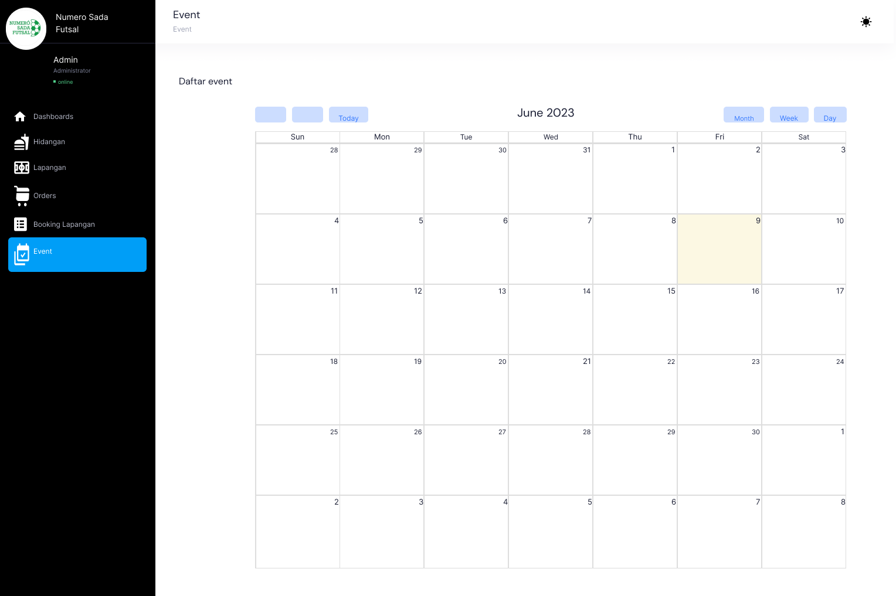

Gambar 40. Tampilan Halaman Event

### Hardware Interface

Antarmuka perangkat keras yang dibutuhkan dalam pengoperasian Aplikasi *Mobile* dan *Website* Numero Sada Futsal adalah sebagai berikut :

1. *Personal Computer /* Laptop

Digunakan sebagai antarmuka untuk berinteraksi dengan sistem

1. *Processor*

Digunakan untuk mengontrol keseluruhan jalannya sistem komputersebagai otak prosesor

1. *Handphone*

*Handphone* digunakan untuk membantu dalam penggunaan aplikasi.

### Software Interface

Antarmuka perangkat lunak merupakan antarmuka yang berupa perangkat lunak digunakan untuk membangun aplikasi atau sistem yang digunakan. Antarmuka perangkat lunak yang digunakan untuk membangun Aplikasi Mobile dan Website Numero Sada Futsal adalah:

|  |  |  |  |
| --- | --- | --- | --- |
| 1 | Word Processing | : | *Microsoft Word 2010, 2013,* dan *2016* |
| 2 | Graphics | : | Bizagi, Star UML, Power Designer, Visual Paradigm |
| 3 | Browser | : | Google Chrome. |
| 4 | Text Editor | : | Visual Studio dan Android Studio |
| 5 | Operation System | : | Windows 10 |
| 6 | Computer Language | : | PHP |
| 7 | Database Application | : | SQLyog, MySQL, dan Apache |

### Communication Description

Antarmuka komunikasi yang dibutuhkan dalam interaksi aplikasiadalah jaringan seperti *wifi* dan LAN.

## Functional Description

Pada subbab ini dijelaskan deskripsi fungsional berdasarkan masing-masing aktor pada Aplikasi *Mobile* dan *Website* Numero Sada Futsal yang digambarkan dengan use case diagram. *Use case* diagram menggambarkan hal apa saja yang dapat dilakukan oleh aktor terhadap sistem. Aplikasi *Mobile* dan *Website* Numero Sada Futsal ini menggunakan 2 *platform,* yaitu berbasis *website* pada sisi admin serta berbasis *mobile* pada sisi pelanggan sehingga penggambaran *use case diagram* dipisahkan menjadi 2 *use case subject.* *Use case diagram* untuk *website* Numero Sada Futsal dapat dilihat pada Gambar 41.

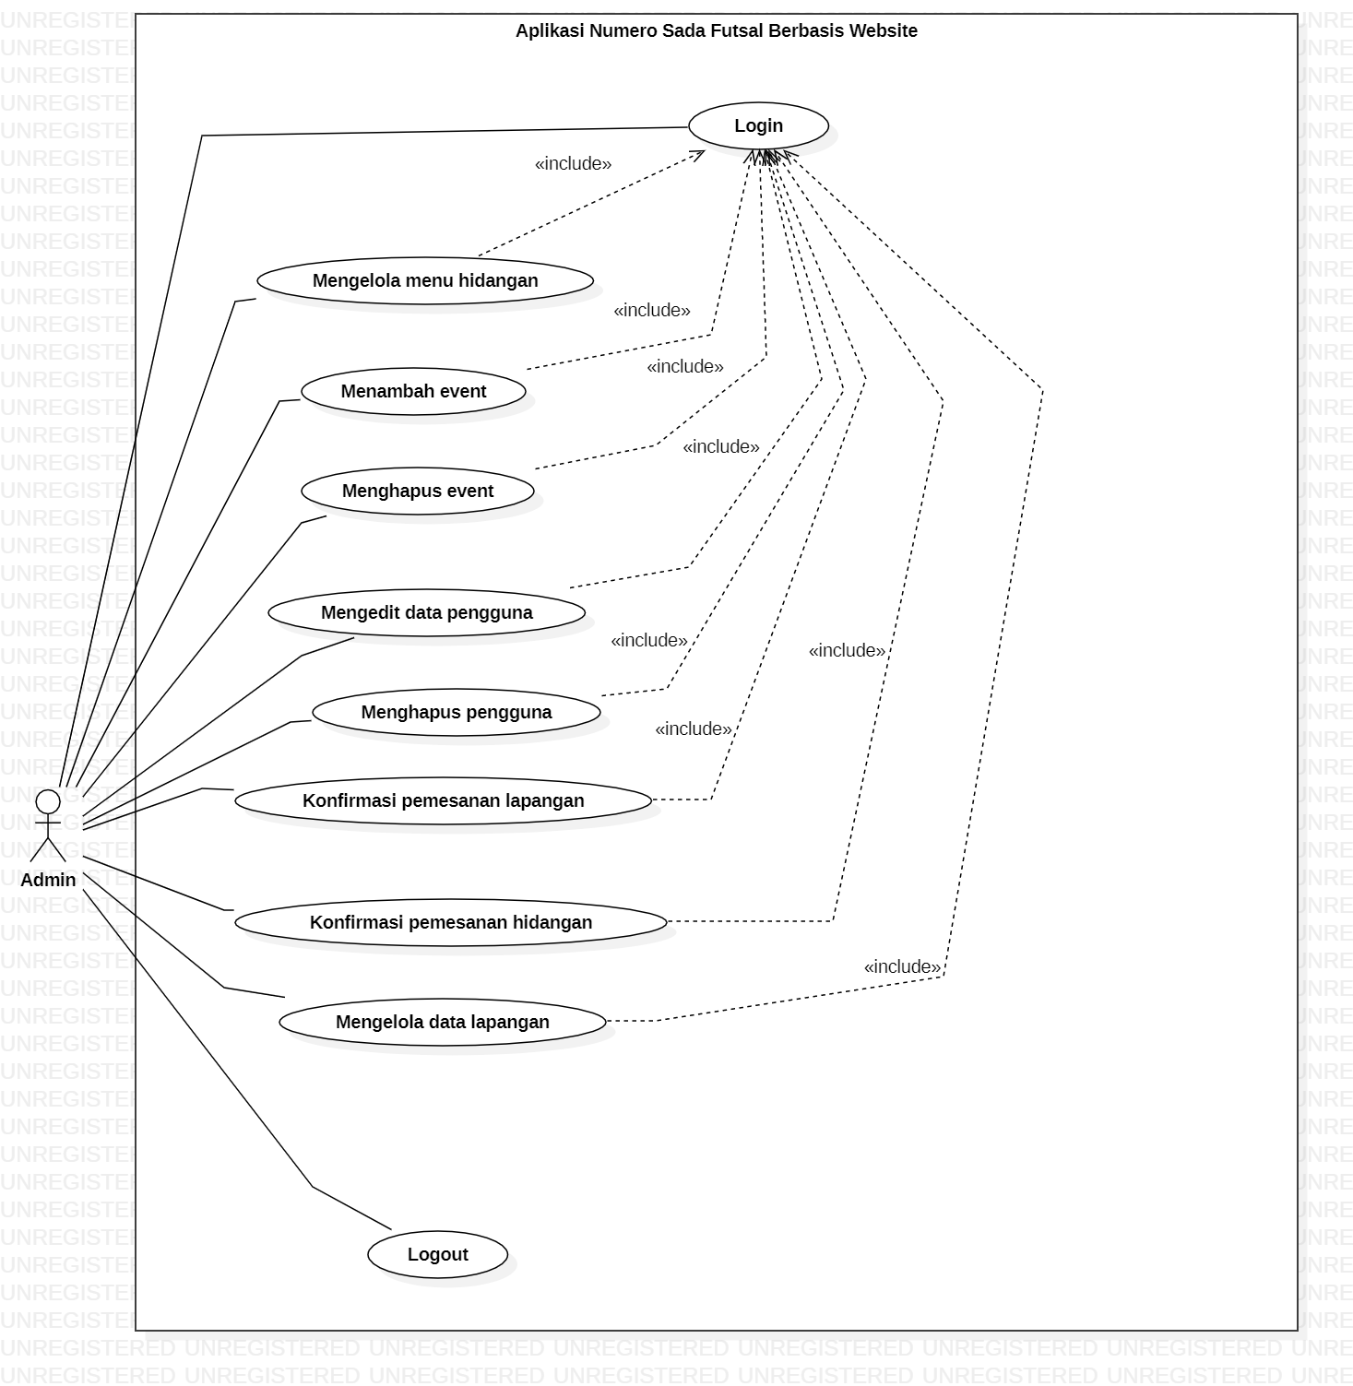

Gambar 41. Use Case Diagram *Website* Numero Sada Futsal

*Use case diagram* untuk *mobile* Numero Sada Futsal dapat dilihat pada Gambar 42.

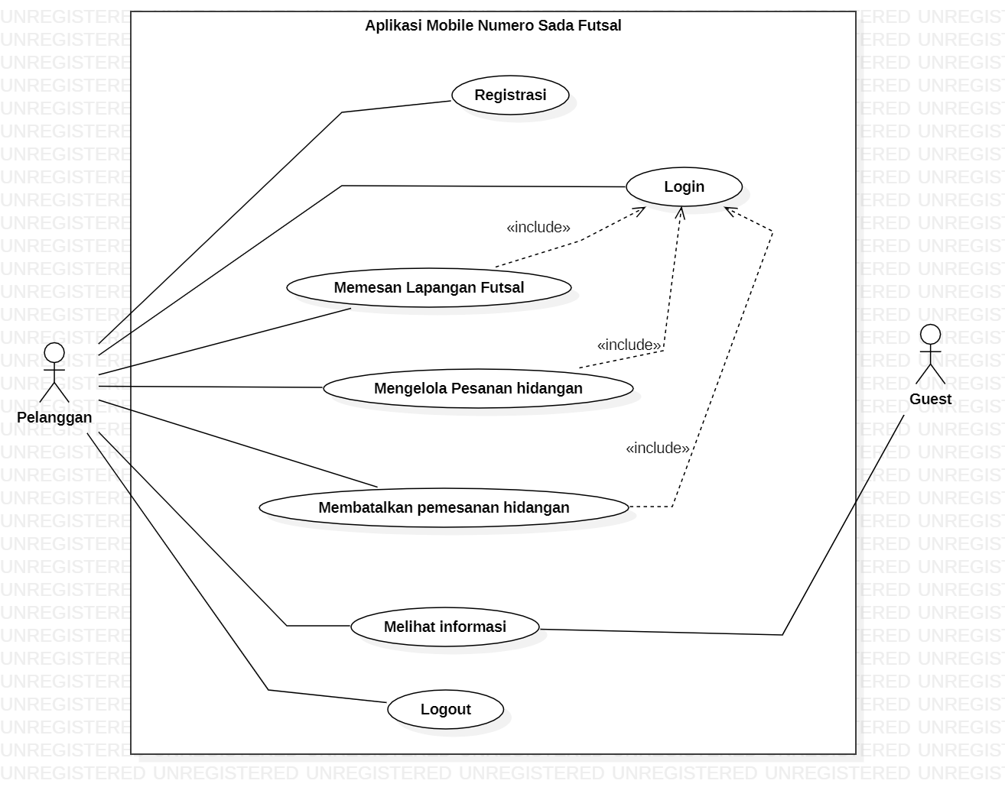

Gambar 42. Use Case Diagram Mobile Numero Sada Futsal

Pada bagian ini dijelaskan mengenai *Use Case Scenario* Aplikasi *Mobile* dan *Website* Numero Sada Futsal yang menunjukkan alur sistem dari masing-masing *use case* dari *role* masing-masing aktor.

### Fungsi/Fitur 1

Fungsi atau fitur pertama pada pembangunan sistem ini yaitu fungsi registrasi.

#### Deskripsi dan Prioritas

Fungsi registrasi digunakan oleh pelanggan. Fungsi ini digunakan agar akun pelanggan terdaftar pada sistem tersebut dan dapat mengakses sistem dengan menggunakan fitur *login*.

#### Kebutuhan Fungsional

Pada saat pelanggan melakukan registrasi maka sistem akan meminta pelanggan beberapa informasi mengenai data diri. Pelanggan harus mengisi semua data diri yang diberikan oleh sistem. Jika ada data yang kosong atau tidak terisi maka sistem akan menampilkan notifikasi “*please fill out this fields*”.

#### Urutan Stimulus/Respon

Tabel 10 merupakan *use case scenario* registrasi.

Tabel 10. Use Case Scenario Registrasi

|  |  |  |
| --- | --- | --- |
| *Use case ID Number* | UC-01 | |
| *Use case Name* | Registrasi | |
| *Brief Description* | *Use case* ini menggambarkan pelanggan yang ingin melakukan registrasi akun pada Aplikasi *Mobile* dan *Website* Numero Sada Futsal | |
| *Primary Actor* | Pelanggan | |
| *Pre-condition* | Pelanggan telah berada di halaman registrasi | |
| *Post Condition* | Pelanggan memiliki akun | |
| *Basic Flow of Event* | *Actor’s Action* | *System’s Response* |
| * 1. Pelanggan mengisi nama, *email*, no *handphone* dan *password.* |  |
| 2. Pelanggan mengklik tombol register |  |
|  | 3. Sistem merekap dan memvalidasi masukan data dan menampilkan informasi “Registrasi *succesfully*”. |
|  | 1. Sistem mengarahkan pelanggan ke halaman *login* jika proses registrasi telah berhasil. |
| *Alternative flow of events* | *Actor’s Action* | *System’s Response* |
| 1a. Tidak memasukkan nama, menampilkan *alert: “Please enter your name*”  1b. Tidak memasukkan email, menampilkan *alert: “Please enter your email*”  1c. Tidak memasukkan *phone*, menampilkan *alert: “Please enter your phone number*”  1d. Tidak memasukkan *password*, menampilkan *alert: “Please enter your password*” | |

### Fungsi/Fitur 2

Fungsi atau fitur ke-2 pada pembangunan aplikasi ini yaitu fungsi *login*.

#### Deskripsi dan Prioritas

Fungsi *login* digunakan oleh *admin* dan pelanggan. Fungsi ini digunakan agar *admin* dan pelanggan dapat masuk ke dalam aplikasi dan mengakses aplikasi.

#### Kebutuhan Fungsional

Pada saat pengguna melakukan *login*, maka *admin* *user* harus memasukkan data *email* dan *password* dengan benar. Jika pengguna memasukkan *email* atau *password* yang tidak valid *admin* dan pelanggan akan diminta memasukkan *email* dan *password* kembali.

#### Urutan Stimulasi/Respon

Tabel 11 merupakan *use case scenario* *login* pada *website*.

Tabel 11. Use Case Scenario Login pada Website

|  |  |  |  |
| --- | --- | --- | --- |
| *Use case ID Number* | | UC-02 | |
| *Use case Name* | | *Login* | |
| *Brief Description* | | *Use case* ini menggambarkan admin yang ingin masuk ke sistem. | |
| *Primary Actor* | | Admin | |
| *Pre-condition* | | Admin terhubung ke jaringan komputer dan sudah mengakses sistem | |
| *Post Condition* | | Admin berhasil melakukan *login* | |
| *Basic Flow of Event* | | *Actor’s Action* | *System’s Response* |
| * 1. Admin mengakses aplikasi *mobile* dan *website* Numero Sada Futal |  |
|  | * 1. Menampilkan halaman *login* |
| * 1. Admin memasukkan *email* dan *password* |  |
| * 1. Mengeklik *button login* |  |
|  | * 1. Menampilkan *alert “*Selamat datang, Admin” |
| *Alternative flow events* | *of* | 3a. Memasukkan *email* salah, menampilkan *alert: “*Maaf, *Email* Salah.”  3b. Memasukkan *password* salah, menampilkan *alert: “*Maaf, *Password* Salah.”  3c. Memasukkan *email* dan *password* salah, menampilkan *alert: “*Maaf, *Email* Salah.” | |
| *Extension points* |  | - | |

Tabel 12 merupakan *use case scenario* *login* pada *mobile*.

Tabel 12. Use Case Scenario Login pada Mobile

|  |  |  |  |
| --- | --- | --- | --- |
| *Use case ID Number* | | UC-03 | |
| *Use case Name* | | *Login* | |
| *Brief Description* | | *Use case* ini menggambarkan pelanggan yang ingin masuk ke sistem. | |
| *Primary Actor* | | Pelanggan | |
| *Pre-condition* | | Pelanggan terhubung ke jaringan komputer dan sudah mengakses sistem | |
| *Post Condition* | | Pelanggan berhasil melakukan *login* | |
| *Basic Flow of Event* | | *Actor’s Action* | *System’s Response* |
| * 1. Pelanggan mengakses aplikasi *mobile* dan *website* Numero Sada Futal |  |
|  | * 1. Menampilkan halaman *login* |
| * 1. Pelanggan memasukkan *email* dan *password* |  |
| * 1. Mengeklik *button login* |  |
|  | * 1. Menampilkan *alert “login successfully”* |
| *Alternative flow events* | *of* | 3a. Memasukkan *email* salah, menampilkan *alert: “email or password wrong*”  3b. Memasukkan *password* salah, menampilkan *alert: “email or password wrong*”  3c. Memasukkan *email* dan *password* salah, menampilkan *alert: “email or password wrong*” | |
| *Extension points* |  | - | |

### Fungsi/Fitur 3

Fungsi atau fitur ke-3 pada pembangunan aplikasi ini yaitu fungsi *logout*.

#### Deskripsi dan Prioritas

Fungsi *logout* dapat digunakan oleh *admin* dan pelanggan. Fungsi ini digunakan agar *admin* dan pelanggan dapat keluar dari sistem setelah selesai mengakses sistem.

#### Kebutuhan Fungsional

Pada saat pengguna melakukan *logout*, maka *admin* dan pelanggan harus menekan menu logout.

#### Urutan Stimulasi/Respon

Tabel 13 merupakan *use case scenario logout*

Tabel 13. *Use Case Scenario Logout*

|  |  |  |
| --- | --- | --- |
| *Use Case ID Number* | UC-04 | |
| *Use Case Name* | Logout | |
| *Brief Description* | *Use case* ini menggambarkan *admin* dan pelanggan yang ingin keluar dari sistem. | |
| *Primary Actor* | *Admin* dan pelanggan | |
| *Pre-condition* | *1. Admin* danpelanggan mengakses sistem  *2.Admin* danpelanggan telah masuk ke sistem. | |
| *Post-condition* | *Admin dan* pelangganberhasil keluar dari sistem. | |
| *Basic Flow of Events* | *Actor’s Action* | *System’s Response* |
| *1. Admin* danpelanggan menekan *ikon* akun |  |
|  | 2. Sistem menampilkan beberapa menu, termasuk *logout.* |
| *3. Admin* danpelanggan menekan menu *logout* |  |
|  | 4. Sistem menampilkan halaman beranda*.* |
| *Alternative Flow of* Events | *Actor’s Action* | *System’s Response* |
| - |  |
|  | - |

### Fungsi/Fitur 4

Fungsi atau fitur ke-4 pada pembangunan aplikasi ini yaitu fungsi memesan lapangan futsal.

#### Deskripsi dan Prioritas

Fungsi memesan lapangan futsal dapat digunakan pelanggan. Fungsi ini digunakan agar pelanggan dapat memesan lapangan futsal dalam aplikasi.

#### Kebutuhan Fungsional

Pada saat pelanggan memesan lapangan futsal, maka pelanggan harus memiliki akses internet*.* Jika tidak memilikinya maka pelanggan tidak dapat memesan lapangan futsal pada aplikasi ini.

#### Urutan Stimulasi/Respon

Tabel 14 merupakan *use case scenario* memesanlapangan futsal pada *mobile.*

Tabel 14. Use Case Scenario Memesan Lapangan Futsal

|  |  |  |
| --- | --- | --- |
| *Use case ID Number* | UC-05 | |
| *Use case Name* | Memesana Lapangan Futsal | |
| *Brief Description* | *Use case* ini menggambarkan tentang pelanggan memesan lapangan futsal. | |
| *Primary Actor* | Pelanggan | |
| *Pre-condition* | Pelanggan telah *login* ke aplikasi | |
| *Post Condition* | Pelanggan dapat memesan lapangan futsal | |
| *Basic Flow of Event* | *Actor’s Action* | *System’s Response* |
| 1. Pelanggan memilih menu *field* |  |
|  | 1. Sistem menampilkan *form booking* lapangan |
| 1. Pelanggan mengisi data yang diminta pada *form booking* lapangan dan menekan *button booking* |  |
|  |  | 1. Sistem menampilkan halaman pembayaran |
| 1. Pelanggan memilih opsi pembayaran |  |
| 1. Pelanggan mengisi form bukti pembayaran dan menekan tombol kirim. |  |
|  | 1. Sistem menampilkan *alert: “history order”* |
| *Alternative flow of events* | 3a. Jika pelanggan mengosongkan atau tidak mengisi salah satu kolom pada *form* maka sistem akan menampilkan pesan “*Please fill out this field*” | |
| *Extension points* |  | |

### Fungsi/Fitur 5

Fungsi atau fitur ke-5 pada pembangunan aplikasi ini yaitu fungsi mengelola pesanan hidangan.

#### Deskripsi dan Prioritas

Fungsi pengelolaan pesanan hidangan terdiri dari memesan hidangan, mengedit hidangan dalam keranjang dan menghapus hidangan dalam keranjang. Fungsi ini akan menampilkan form yang harus diisi oleh pelanggan.

#### Kebutuhan Fungsional

Pada saat pelanggan memesan hidangan, maka pelanggan harus memiliki akses internet*.* Jika tidak memilikinya maka pelanggan tidak dapat memesan hidangan pada aplikasi ini.

#### Urutan Stimulasi/Respon

Tabel 14 merupakan *use case scenario* memesan hidangan pada *mobile.*

Tabel 15. Use Case Scenario Memesan Hidangan

|  |  |  |
| --- | --- | --- |
| *Use case ID Number* | UC-06 | |
| *Use case Name* | Memesan Hidangan | |
| *Brief Description* | *Use case* ini menggambarkan tentang pelanggan memesan hidangan | |
| *Primary Actor* | Pelanggan | |
| *Pre-condition* | Pelanggan telah *login* ke aplikasi | |
| *Post Condition* | Pelanggan dapat memesan hidangan | |
| *Basic Flow of Event* | *Actor’s Action* | *System’s Response* |
| 1. Pelanggan memilih menu hidangan |  |
|  | 1. Sistem menampilkan daftar menu makanan yang tersedia |
| 1. Pelanggan memilih makanan yang akan dimasukkan ke dalam keranjang |  |
|  | 1. Pelanggan memilih menu keranjang |  |
|  | 1. Sistem menampilkan halaman keranjang |
| 1. Pelanggan menekan tombol bayar |  |
|  | 1. Sistem menampilkan *form upload* bukti pembayaran |
| 1. Pelanggan mengisi *form upload* bukti pembayaran |  |
| *Alternative flow of events* | 8a. Jika pelanggan mengosongkan atau tidak mengisi salah satu kolom pada *form* maka sistem akan menampilkan pesan “*Please fill out this field*” | |
| *Extension points* |  | |

Tabel 16 merupakan *use case scenario* dari fungsi mengedit hidangan dalam keranjang*.*

Tabel 16. *Use Case Scenario* Mengedit Hidangan dalam Keranjang

|  |  |  |
| --- | --- | --- |
| *Use case* ID Number | UC-07 | |
| *Use case* Name | Mengedit Hidangan dalam Keranjang | |
| Brief Description | *Use case* ini menggambarkan pelanggan yang dapat menambah atau mengurangi hidangan di keranjang. | |
| Primary Actor | Pelanggan | |
| Pre-condition | Pelanggan telah login ke sistem | |
| Post Condition | Pelanggan berhasil mengedit hidangan dalam keranjang | |
| Basic Flow of Event | *Actor’s Action* | *System’s Response* |
| 1. Pelanggan memilih menu  “Keranjang” |  |
|  | * 1. Sistem menampilkan halaman keranjang |
| * 1. Pelanggan dapat menambah hidangan, mengurangi hidangan. |  |
|  |  | * 1. Sistem menampilkan perubahan dari aksi yang dilakukan. |
| Alternative flow of events | - | |
| Extension points | - | |

Tabel 17 merupakan *use case scenario* dari fungsi menghapus hidangan dalam keranjang*.*

Tabel 17. *Use Case Scenario* Menghapus Hidangan dalam Keranjang

|  |  |  |
| --- | --- | --- |
| *Use case* ID Number | UC-08 | |
| *Use case* Name | Menghapus Hidangan dalam Keranjang | |
| Brief Description | *Use case* ini menggambarkan pelanggan yang dapat menghapus hidangan dalam keranjang. | |
| Primary Actor | Pelanggan | |
| Pre-condition | Pelanggan telah login ke sistem | |
| Post Condition | Pelanggan berhasil menghapus hidangan dalam keranjang | |
| Basic Flow of Event | *Actor’s Action* | *System’s Response* |
| * + - 1. Pelanggan memilih menu “Keranjang” |  |
|  | * + - 1. Sistem menampilkan halaman keranjang |
| * + - 1. Pelanggan dapat menghapus hidangan pada keranjang |  |
|  |  | * + - 1. Sistem menampilkan perubahan dari aksi yang dilakukan oleh pelanggan |
| Alternative flow of events | - | |
| Extension points | - | |

### Fungsi/Fitur 6

Fungsi atau fitur ke-6 pada aplikasi ini yaitu fungsi mengelola menu hidangan.

#### Deskripsi dan Prioritas.

Fungsi pengelolaan menu hidangan terdiri dari menambah, mengedit dan menghapus menu hidangan. Fungsi ini akan menampilkan form yang harus diisi oleh *admin*.

#### Kebutuhan Fungsional

Pada saat *admin* ingin melakukan penambahan, pengeditan dan penghapusan menu hidangan, maka *admin* harus memiliki akses internet dan alamat *link* *website* jika tidak memilikinya maka *admin* tidak dapat melakukan pengelolaan menu hidangan pada sistem ini.

#### Urutan Stimulasi/Respon

Tabel 18 merupakan *use case scenario* dari fungsi menambah menu hidangan*.*

Tabel 18. *Use Case Scenario* Menambah Menu Hidangan

|  |  |  |
| --- | --- | --- |
| *Use Case ID Number* | UC-09 | |
| *Use Case Name* | Menambah menu hidangan | |
| *Brief Description* | *Use Case* ini menggambarkan bagaimana *admin* menambahkan menu hidangan ke dalam sistem. | |
| *Primary Actor* | *Admin* | |
| *Pre-condition* | *Admin* telah *login* | |
| *Post Condition* | Menu hidangan berhasil ditambahkan | |
| *Basic Flow of Event* | *Actor’s Action* | *System’s Response* |
| 1. *Admin* memilih menu *dish* pada *navigation bar* |  |
|  | 1. Sistem menampilkan halaman daftar hidangan |
| 1. *Admin* memilih *button add* *dish* |  |
|  | 1. Sistem menampilkan *form* tambah menu hidangan |
| 1. *Admin* mengisi *form* tambah hidangan dan menekan tombol “*save changes”* |  |
|  | 1. Sistem memvalidasi data tambah menu hidangan |
|  | 1. Sistem menyimpan data tambah menu hidangan |
|  |  | 1. Sistem menampilkan notifikasi “*Dish* *created successfully*” |
| *Alternative flow of events* | 5a. Jika *admin* tidak mengisi gambar hidangan maka sistem akan menampilkan *alert* “*The avatar dish is required*”  5b. Jika *admin* tidak memilih kategori hidangan maka sistem akan menampilkan *alert* “*The category dish is required*”  5c. Jika *admin* tidak mengisi nama hidangan maka sistem akan menampilkan *alert* “*The name dish is required*”  5d. Jika *admin* tidak mengisi SKU hidangan maka sistem akan menampilkan *alert* “*The sku dish is required*”  5e. Jika *admin* tidak mengisi deskripsi hidangan maka sistem akan menampilkan *alert* “*The description dish is required*”  5f. Jika *admin* tidak mengisi harga hidangan maka sistem akan menampilkan *alert* “*The price dish is required*”  5g. Jika *admin* tidak mengisi *quantity* hidangan maka sistem akan menampilkan *alert* “*The quantity dish is required*” | |
| *Extension points* |  | |

Tabel 19 merupakan *use case scenario* dari fungsi mengedit menu hidangan*.*

Tabel 19. *Use Case Scenario* Mengedit Menu Hidangan

|  |  |  |
| --- | --- | --- |
| *Use Case ID Number* | UC-10 | |
| *Use Case Name* | Mengedit Menu Hidangan | |
| *Brief Description* | *Use Case* ini menggambarkan *admin* yang ingin mengedit menu hidangan | |
| *Primary Actor* | *Admin* | |
| *Pre-condition* | *Admin* telah *login* ke sistem | |
| *Post Condition* | Menu hidangan telah diedit | |
| *Basic Flow of Event* | *Actor’s Action* | *System’s Response* |
|  | 1. *Admin* memilih menu *dish* pada *navigation bar* |  |
|  | 1. Sistem menampilkan halaman hidangan |
| 1. *Admin* memilih *button action* |  |
| 1. *Admin* menekan tombol *edit* |  |
|  | 1. Sistem menampilkan menu hidangan yang akan diedit |
| 1. *Admin* melakukan perubahan data pada menu hidangan dan menekan *button* *“save changes”* |  |
|  | 1. Sistem memproses perubahan data menu hidangan |
|  | 1. Sistem memvalidasi data perbaharui menu hidangan |
|  | 1. Sistem menyimpan data menu hidangan yang telah diedit |
| *Alternative flow of events* | 6a. Jika *admin* tidak mengisi gambar hidangan maka sistem akan menampilkan *alert* “*The avatar dish is required*”  6b. Jika *admin* tidak memilih kategori hidangan maka sistem akan menampilkan *alert* “*The category dish is required*”  6c. Jika *admin* tidak mengisi nama hidangan maka sistem akan menampilkan *alert* “*The name dish is required*”  6d. Jika *admin* tidak mengisi SKU hidangan maka sistem akan menampilkan *alert* “*The sku dish is required*”  6e. Jika *admin* tidak mengisi deskripsi hidangan maka sistem akan menampilkan *alert* “*The description dish is required*”  6f. Jika *admin* tidak mengisi harga hidangan maka sistem akan menampilkan *alert* “*The price dish is required*”  6g. Jika *admin* tidak mengisi *quantity* hidangan maka sistem akan menampilkan *alert* “*The quantity dish is required*” | |
| *Extension points* |  | |

Tabel 20 merupakan *use case scenario* dari fungsi menghapus menu hidangan*.*

Tabel 20. *Use Case Scenario* Menghapus Menu Hidangan

|  |  |  |
| --- | --- | --- |
| *Use Case ID Number* | UC-11 | |
| *Use Case Name* | Menghapus Menu Hidangan | |
| *Brief Description* | *Use Case* ini menggambarkan *admin* yang ingin melakukan penghapusan menu hidangan. | |
| *Primary Actor* | *Admin* | |
| *Pre-condition* | *Admin* telah *login* ke sistem | |
| *Post Condition* | Menu hidangan telah dihapus | |
| *Basic Flow of Event* | *Actor’s Action* | *System’s Response* |
| 1. *Admin* memilih menu *dish* pada *navigation bar* |  |
|  | 1. Sistem menampilkan halaman menu hidangan |
| 1. *Admin* memilih tombol *action* |  |
| 1. *Admin* menekan button *delete* |  |
|  | 1. Sistem memproses penghapusan data menu hidangan |
|  | 1. Sistem memvalidasi data hapus menu hidangan |
| *Alternative flow of events* |  | |
| *Extension points* |  | |

### Fungsi/Fitur 7

Fungsi atau fitur ke-7 pada aplikasi ini yaitu fungsi mengelola data lapangan.

#### Deskripsi dan Prioritas.

Fungsi pengelolaan data lapangan terdiri dari menambah, mengedit dan menghapus data lapangan. Fungsi ini akan menampilkan form yang harus diisi oleh *admin*.

#### Kebutuhan Fungsional

Pada saat *admin* ingin melakukan penambahan, pengeditan dan penghapusan data lapangan, maka *admin* harus memiliki akses internet dan alamat *link* *website* jika tidak memilikinya maka *admin* tidak dapat melakukan pengelolaan data lapangan pada sistem ini.

#### Urutan Stimulasi/Respon

Tabel 21 merupakan *use case scenario* dari fungsi menambah data lapangan*.*

Tabel 21. *Use Case Scenario* Menambah Data Lapangan

|  |  |  |
| --- | --- | --- |
| *Use Case ID Number* | UC-12 | |
| *Use Case Name* | Menambah data lapangan | |
| *Brief Description* | *Use Case* ini menggambarkan bagaimana *admin* menambahkan data lapangan ke dalam sistem. | |
| *Primary Actor* | *Admin* | |
| *Pre-condition* | *Admin* telah *login* | |
| *Post Condition* | Data Lapangan berhasil ditambahkan | |
| *Basic Flow of Event* | *Actor’s Action* | *System’s Response* |
| 1. *Admin* memilih menu *field* pada *navigation bar* |  |
|  | 1. Sistem menampilkan halaman lapangan |
| 1. *Admin* memilih *button add* *field* |  |
|  | 1. Sistem menampilkan *form* tambah data lapangan |
| 1. *Admin* mengisi *form* tambah lapangan dan menekan tombol “*save changes”* |  |
|  | 1. Sistem memvalidasi data tambah lapangan |
|  | 1. Sistem menyimpan data tambah lapangan |
|  |  | 1. Sistem menampilkan notifikasi “Lapangan *created successfully*” |
| *Alternative flow of events* | 5a. Jika *admin* tidak mengisi gambar lapangan maka sistem akan menampilkan *alert* “*The avatar field is required*”  5b. Jika *admin* tidak memilih status lapangan maka sistem akan menampilkan *alert* “*The status field is required*”  5c. Jika *admin* tidak mengisi nama lapangan maka sistem akan menampilkan *alert* “*The name field is required*”  5d. Jika *admin* tidak mengisi deskripsi lapangan maka sistem akan menampilkan *alert* “*The description field is required*” | |
| *Extension points* |  | |

Tabel 22 merupakan *use case scenario* dari fungsi mengedit data lapangan*.*

Tabel 22. *Use Case Scenario* Mengedit Data Lapangan

|  |  |  |
| --- | --- | --- |
| *Use Case ID Number* | UC-13 | |
| *Use Case Name* | Mengedit Data Lapangan | |
| *Brief Description* | *Use Case* ini menggambarkan *admin* yang ingin mengedit data lapangan | |
| *Primary Actor* | *Admin* | |
| *Pre-condition* | *Admin* telah *login* ke sistem | |
| *Post Condition* | Data lapangan telah diedit | |
| *Basic Flow of Event* | *Actor’s Action* | *System’s Response* |
|  | 1. *Admin* memilih menu *field* pada *navigation bar* |  |
|  | 1. Sistem menampilkan halaman lapangan |
| 1. *Admin* memilih *button action* |  |
| 1. *Admin* menekan tombol *edit* |  |
|  | 1. Sistem menampilkan data lapangan yang akan diedit |
| 1. *Admin* melakukan perubahan data pada lapangan dan menekan *button* *“save changes”* |  |
|  | 1. Sistem memproses perubahan data lapangan |
|  | 1. Sistem memvalidasi data perbaharui lapangan |
|  | 1. Sistem menyimpan data lapangan yang telah diedit |
| *Alternative flow of events* | 6a. Jika *admin* tidak mengisi gambar lapangan maka sistem akan menampilkan *alert* “*The avatar field is required*”  6b. Jika *admin* tidak memilih status lapangan maka sistem akan menampilkan *alert* “*The status field is required*”  6c. Jika *admin* tidak mengisi nama lapangan maka sistem akan menampilkan *alert* “*The name field is required*”  6d. Jika *admin* tidak mengisi deskripsi lapangan maka sistem akan menampilkan *alert* “*The description field is required*” | |
| *Extension points* |  | |

Tabel 23 merupakan *use case scenario* dari fungsi menghapus data lapangan*.*

Tabel 23. *Use Case Scenario* Menghapus Data Lapangan

|  |  |  |
| --- | --- | --- |
| *Use Case ID Number* | UC-14 | |
| *Use Case Name* | Menghapus Data Lapangan | |
| *Brief Description* | *Use Case* ini menggambarkan *Admin* yang ingin melakukan penghapusan data lapangan. | |
| *Primary Actor* | *Admin* | |
| *Pre-condition* | *Admin* telah *login* ke sistem | |
| *Post Condition* | Data lapangan telah dihapus | |
| *Basic Flow of Event* | *Actor’s Action* | *System’s Response* |
| 1. *Admin* memilih menu *field* pada *navigation bar* |  |
|  | 1. Sistem menampilkan halaman lapangan |
| 1. *Admin* memilih tombol *action* |  |
| 1. *Admin* menekan button *delete* |  |
|  | 1. Sistem memproses penghapusan data lapangan |
|  | 1. Sistem memvalidasi data hapus lapangan |
| *Alternative flow of events* |  | |
| *Extension points* |  | |

### Fungsi/Fitur 8

Fungsi atau fitur ke-8 pada aplikasi ini yaitu fungsi konfirmasi pemesanan lapangan.

#### Deskripsi dan Prioritas.

Fungsi ini digunakan oleh admin untuk dapat mengkonfirmasi setuju ataupun mengkonfirmasi pembatalan pemesanan lapangan dari pelanggan.

#### Kebutuhan Fungsional

Pada saat *admin* ingin melakukan konfirmasi pemesanan lapangan, maka *admin* harus memiliki akses internet dan alamat *link* *website* jika tidak memilikinya maka *admin* tidak dapat melakukan konfirmasi pemesanan lapangan pada sistem ini.

#### Urutan Stimulasi/Respon

Tabel 24 merupakan *use case scenario* dari fungsi konfirmasi pemesanan lapangan*.*

Tabel 24. *Use Case Scenario* Konfirmasi Pemesanan Lapangan

|  |  |  |
| --- | --- | --- |
| *Use Case ID Number* | UC-15 | |
| *Use Case Name* | Konfirmasi Pemesanan Lapangan | |
| *Brief Description* | *Use Case* ini menggambarkan *admin* dapat konfirmasi pemesanan lapangan melalui sistem. | |
| *Primary Actor* | *Admin* | |
| *Pre-condition* | *Admin* telah *login* ke sistem | |
| *Post Condition* | *Admin* berhasil konfirmasi pemesanan lapangan pada sistem | |
| *Basic Flow of Event* | *Actor’s Action* | *System’s Response* |
| * + - 1. *Admin* memilih menu *field booking* |  |
|  | * + - 1. Sistem menampilkan halaman daftar pesanan |
| * + - 1. *Admin* melihat bukti pembayaran yang masuk. |  |
| * + - 1. *Admin* memilih status baru untuk pemesanan tersebut, seperti "*Approved*" atau "*Denied*”. |  |
|  | * + - 1. Sistem menampilkan halaman konfirmasi perubahan status yang telah diubah. |
| *Alternative flow of events* |  | |
| *Extension points* |  | |

### Fungsi/Fitur 9

Fungsi atau fitur ke-9 pada aplikasi ini yaitu fungsi konfirmasi pemesanan hidangan.

#### Deskripsi dan Prioritas.

Fungsi ini digunakan oleh admin untuk dapat mengkonfirmasi setuju ataupun mengkonfirmasi pembatalan pemesanan hidangan dari pelanggan.

#### Kebutuhan Fungsional

Pada saat *admin* ingin melakukan konfirmasi pemesanan hidangan, maka *admin* harus memiliki akses internet dan alamat *link* *website* jika tidak memilikinya maka *admin* tidak dapat melakukan konfirmasi pemesanan hidangan pada sistem ini.

#### Urutan Stimulasi/Respon

Tabel 25 merupakan *use case scenario* dari fungsi konfirmasi pemesanan hidangan*.*

Tabel 25. *Use Case Scenario* Konfirmasi Pemesanan Hidangan

|  |  |  |
| --- | --- | --- |
| *Use Case ID Number* | UC-16 | |
| *Use Case Name* | Konfirmasi Pemesanan Hidangan | |
| *Brief Description* | *Use Case* ini menggambarkan *admin* dapat konfirmasi pemesanan hidangan melalui sistem. | |
| *Primary Actor* | *Admin* | |
| *Pre-condition* | *Admin* telah *login* ke sistem | |
| *Post Condition* | *Admin* berhasil konfirmasi pemesanan hidangan pada sistem | |
| *Basic Flow of Event* | *Actor’s Action* | *System’s Response* |
| *1. Admin* memilih menu *orders* |  |
|  | 1. Sistem menampilkan halaman daftar pesanan |
| 1. *Admin* melihat bukti pembayaran yang masuk. |  |
| 1. *Admin* memilih status baru untuk pemesanan tersebut, seperti "*Completed*", "*Processing*" atau "*Denied*”. |  |
|  | 1. Sistem menampilkan halaman konfirmasi perubahan status yang telah diubah. |
| *Alternative flow of events* |  | |
| *Extension points* |  | |

### Fungsi/Fitur 10

Fungsi atau fitur ke-10 pada aplikasi ini yaitu fungsi menambah *event*.

#### Deskripsi dan Prioritas.

Fungsi ini digunakan oleh *admin* untuk dapat menambah *event*, *event* yang ditambahkan merupakan *event* yang dapat dilihat oleh seluruh *guest* dan pelanggan.

#### Kebutuhan Fungsional

Pada saat *admin* ingin menambah *event*, maka *admin* harus memiliki akses internet dan alamat *link* *website* jika tidak memilikinya maka *admin* tidak dapat menambah *event* pada sistem ini.

#### Urutan Stimulasi/Respon

Tabel 26 merupakan *use case scenario* dari fungsi menambah data *event.*

Tabel 26. *Use Case Scenario* Menambah Data Event

|  |  |  |
| --- | --- | --- |
| *Use Case ID Number* | UC-17 | |
| *Use Case Name* | Menambah data *event* | |
| *Brief Description* | *Use case* ini menggambarkan bagaimana *admin* menambahkan data *event* ke dalam sistem. | |
| *Primary Actor* | *Admin* | |
| *Pre-condition* | *Admin* telah *login* | |
| *Post Condition* | Data Lapangan berhasil ditambahkan | |
| *Basic Flow of Event* | *Actor’s Action* | *System’s Response* |
| *1. Admin* memilih menu *event* pada *navigation bar* |  |
|  | 1. Sistem menampilkan halaman *event* |
| 1. *Admin* memilih tanggal untuk *event* yang akan berlangsung |  |
|  | 1. Sistem menampilkan *form* tambah data *event* |
| 1. *Admin* mengisi nama *event* dan menekan tombol “*save changes”* |  |
|  | 1. Sistem memvalidasi data tambah *event* |
|  | 1. Sistem menyimpan data tambah *event* |
|  |  | 1. Sistem menampilkan notifikasi “*event created successfully*” |
| *Alternative flow of events* | 5a. Jika *admin* tidak mengisi *form* yang disediakan maka sistem akan menampilkan *alert* “*The name event is required*” | |
| *Extension points* |  | |

### Fungsi/Fitur 11

Fungsi atau fitur ke-11 pada aplikasi ini yaitu fungsi menghapus *event*.

#### Deskripsi dan Prioritas.

Fungsi ini digunakan oleh *admin* untuk dapat menghapus *event* yang sudah berakhir.

#### Kebutuhan Fungsional

Pada saat *admin* ingin menghapus *event*, maka *admin* harus memiliki akses internet dan alamat *link* *website* jika tidak memilikinya maka *admin* tidak dapat menghapus *event* pada sistem ini.

#### Urutan Stimulasi/Respon

Tabel 27 merupakan *use case scenario* dari fungsi menghapus *event.*

Tabel 27. *Use Case Scenario* Menghapus Event

|  |  |  |
| --- | --- | --- |
| *Use Case ID Number* | UC-18 | |
| *Use Case Name* | Menghapus *Event* | |
| *Brief Description* | *Use case* ini menggambarkan *admin* yang ingin melakukan penghapusan *event*. | |
| *Primary Actor* | *Admin* | |
| *Pre-condition* | *Admin* telah *login* ke sistem | |
| *Post Condition* | Data *event* telah dihapus | |
| *Basic Flow of Event* | *Actor’s Action* | *System’s Response* |
| * + - 1. *Admin* memilih menu *event* pada *navigation bar* |  |
|  | * + - 1. Sistem menampilkan halaman *event* |
| * + - 1. *Admin* memilih *event* yang ingin dihapus |  |
| * + - 1. *Admin* menekan button *delete* |  |
|  | * + - 1. Sistem memproses penghapusan data *event* |
|  | * + - 1. Sistem memvalidasi data hapus *event* |
| *Alternative flow of events* |  | |
| *Extension points* |  | |

### Fungsi/Fitur 12

Fungsi atau fitur ke-12 pada aplikasi ini yaitu fungsi membatalkan pemesanan hidangan.

#### Deskripsi dan Prioritas.

Fungsi ini digunakan pelanggan untuk membatalkan pemesanan hidangan dalam aplikasi.

#### Kebutuhan Fungsional

Pada saat pelanggan ingin membatalkan pemesanan hidangan, maka pelanggan harus memiliki akses internet dan memiliki akun untuk *login* ke dalam aplikasi jika tidak memilikinya maka pelanggan tidak dapat membatalkan pemesanan hidangan pada sistem ini.

#### Urutan Stimulasi/Respon

Tabel 28 merupakan *use case scenario* dari fungsi membatalkan pemesanan hidangan*.*

Tabel 28. Use Case Scenario Membatalkan Pemesanan Hidangan

|  |  |  |
| --- | --- | --- |
| *Use case* ID Number | UC-19 | |
| *Use case* Name | Membatalkan pemesanan hidangan | |
| Brief Description | *Use case* ini menggambarkan bagaimana proses pelanggan dalam membatalkan pemesanan hidangan melalui aplikasi. | |
| Primary Actor | Pelanggan | |
| Pre-condition | Pelanggan telah *login* ke sistem | |
| Post Condition | Pelanggan berhasil membatalkan pemesanan hidangan | |
| Basic Flow of Event | *Actor’s Action* | *System’s Response* |
|  | * + - 1. Pelanggan klik menu *history order* |  |
|  |  | * + - 1. Sistem menampilkan halaman pemesanan hidangan |
|  | * + - 1. Pelanggan membatalkan pemesanan hidangan |  |
|  |  | * + - 1. Sistem menampilkan pemberitahuan bahwa pemesanan hidangan berhasil dibatalkan |
| Alternative flow of events | - | |
| Extension points | - | |

### Fungsi/Fitur 13

Fungsi atau fitur ke-13 pada aplikasi ini yaitu fungsi mengedit data pengguna.

#### Deskripsi dan Prioritas.

Fungsi ini digunakan oleh *admin* untuk dapat mengedit data pengguna, data pengguna yang diubah merupakan data yang dapat dilihat oleh *admin*.

#### Kebutuhan Fungsional

Pada saat *admin* ingin mengedit data pengguna, maka *admin* harus memiliki akses internet dan alamat *link* *website* jika tidak memilikinya maka *admin* tidak dapat mengedit data pengguna pada sistem ini.

#### Urutan Stimulasi/Respon

Tabel 29 merupakan *use case scenario* dari fungsi mengedit data pengguna*.*

Tabel 29. *Use Case Scenario* Mengedit Data Pengguna

|  |  |  |
| --- | --- | --- |
| *Use Case ID Number* | UC-20 | |
| *Use Case Name* | Mengedit Data Pengguna | |
| *Brief Description* | *Use case* ini menggambarkan *admin* yang ingin mengedit data pengguna. | |
| *Primary Actor* | *Admin* | |
| *Pre-condition* | *Admin* telah *login* ke sistem | |
| *Post Condition* | Data pengguna telah diedit | |
| *Basic Flow of Event* | *Actor’s Action* | *System’s Response* |
| 1. *Admin* memilih menu *customer* |  |
|  | 2. Sistem menampilkan data pelanggan |
| 3. *Admin* menekan tombol *action* edit |  |
|  | 4. Sistem menampilkan data pelanggan |
| 5. *Admin* melakukan perubahan terhadap data pengguna. |  |
|  | 1. Sistem menampilkan halaman konfirmasi perubahan data pengguna. |
| *Alternative flow of events* |  | |
| *Extension points* |  | |

### Fungsi/Fitur 14

Fungsi atau fitur ke-14 pada aplikasi ini yaitu fungsi menghapus pengguna.

#### Deskripsi dan Prioritas.

Fungsi ini digunakan oleh admin untuk dapat menghapus pengguna yang telah terdaftar di aplikasi *mobile* dan *website* Numero Sada Futsal.

#### Kebutuhan Fungsional

Pada saat *admin* ingin menghapus pengguna, maka *admin* harus memiliki akses internet dan alamat *link* *website* jika tidak memilikinya maka *admin* tidak dapat menghapus pengguna pada sistem ini.

#### Urutan Stimulasi/Respon

Tabel 30 merupakan *use case scenario* dari fungsi menghapus pengguna*.*

Tabel 30. *Use Case Scenario* Menghapus Pengguna

|  |  |  |
| --- | --- | --- |
| *Use Case ID Number* | UC-21 | |
| *Use Case Name* | Menghapus Pengguna | |
| *Brief Description* | *Use Case* ini menggambarkan *admin* yang ingin melakukan penghapusan pengguna. | |
| *Primary Actor* | *Admin* | |
| *Pre-condition* | *Admin* telah *login* ke sistem | |
| *Post Condition* | Pengguna telah dihapus | |
| *Basic Flow of Event* | *Actor’s Action* | *System’s Response* |
| *1. Admin* memilih menu pelanggan |  |
|  | * + - 1. 2. Sistem menampilkan data pelanggan |
| 1. *Admin* menekan tombol hapus |  |
|  | 1. Sistem menampilkan *alert* “Anda Yakin?” |
| 1. *Admin* menekan tombol Ok |  |
|  | 1. Sistem memproses penghapusan data pengguna |
|  | 1. Sistem memvalidasi data hapus pengguna |
|  | 1. Sistem menampilkan *alert*  “*delete successfully*” |
| *Alternative flow of events* |  | |
| *Extension points* |  | |

### Fungsi/Fitur 17

Fungsi atau fitur ke-17 pada aplikasi ini yaitu fungsi melihat informasi.

#### Deskripsi dan Prioritas.

Fungsi ini digunakan oleh guest untuk memperoleh informasi mengenai lapangan dan hidangan di semua halaman yang tersedia di aplikasi *mobile* dan *website* Numero Sada Futsal.

#### Kebutuhan Fungsional

Pada saat *guest* ingin melihat informasi, maka *guest* harus memiliki akses internet jika tidak memilikinya maka *guest* tidak dapat melihat informasi pada sistem ini.

#### Urutan Stimulasi/Respon

Tabel 31 merupakan *use case scenario* dari fungsi melihat informasi*.*

Tabel 31. *Use Case Scenario* Melihat Informasi

|  |  |  |
| --- | --- | --- |
| *Use case ID Number* | UC-22 | |
| *Use case Name* | Proses Melihat Informasi | |
| *Brief Description* | *Use case* ini menggambarkan *Guest* yang dapat melihat seluruh informasi yang disediakan oleh sistem. | |
| *Primary Actor* | *Guest* | |
| *Pre-condition* | *Guest* mengakses aplikasi | |
| *Post Condition* | *Guest* berhasil melihat informasi | |
| *Basic Flow of Event* | Actor’s Action | System’s Response |
| * 1. *Guest* mengakses aplikasi |  |
|  | * 1. Sistem menampilkan seluruh informasi dari setiap halaman |
| * 1. *Guest* melihat informasi yang disediakan oleh sistem |  |
| *Alternative flow of*  *events* | - | |
| *Extension points* | - | |

## Data Requirement

Bab ini berisi penjelasan tentang persyaratan data (*data requirement*) yang digambarkan dengan *entity relationship diagram*.

### E-R Diagram

Gambar 43 merupakan *entity relationship diagram* (ERD) yang dirancang untuk membangun aplikasi *mobile* dan *website* Numero Sada Futsal.

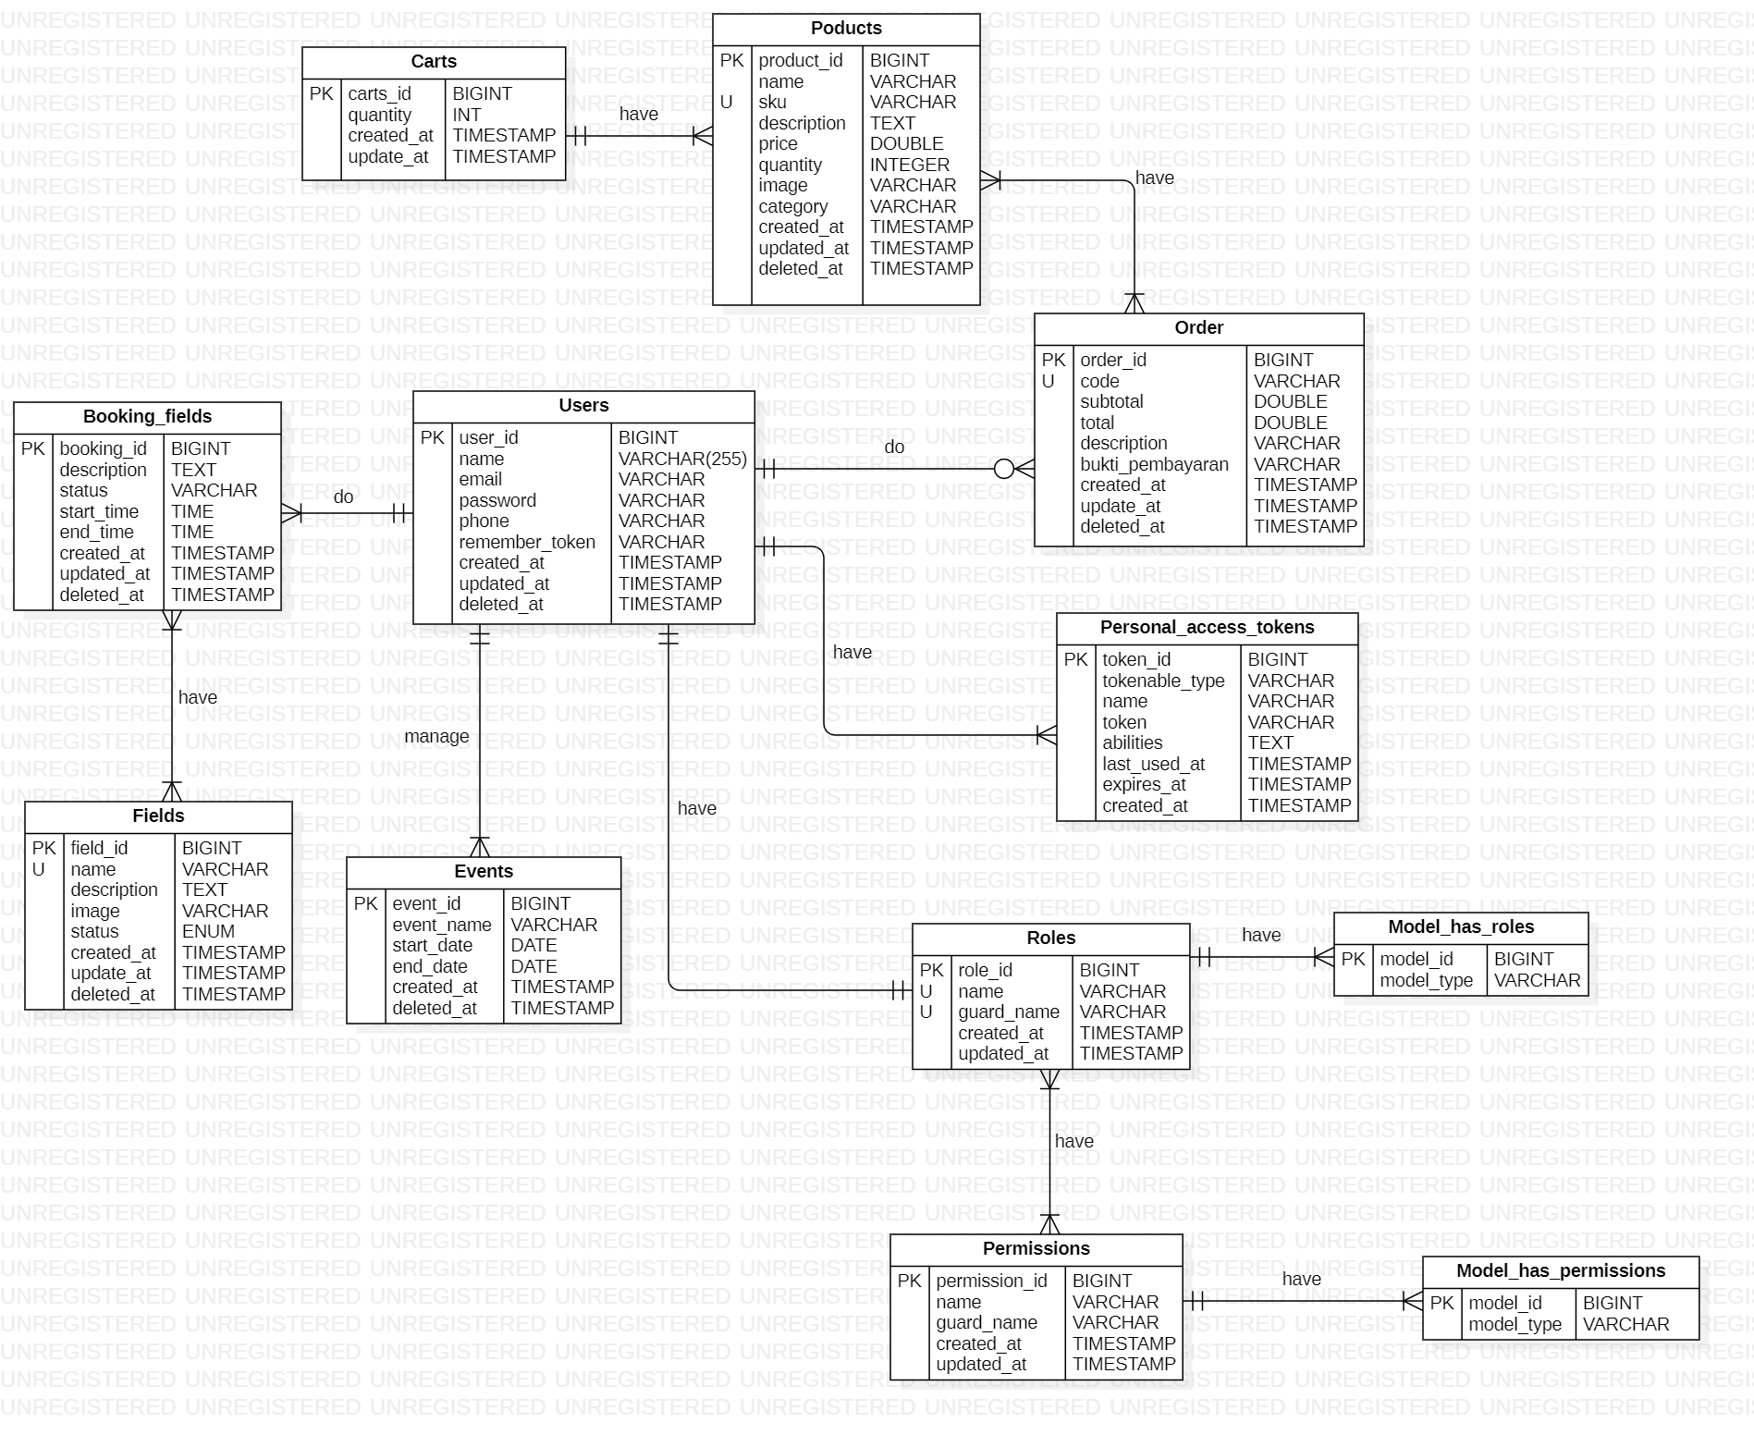

Gambar 43. E-R Diagram Aplikasi *Mobile* dan *Website* Numero Sada Futsal

Dalam pembentukan ERD Aplikasi *Mobile* dan *Website* Numero Sada Futsal ini terdapat 12 entitas yang saling berelasi antara satu dengan yang lainnya. Setiap *users* dapat melakukan *booking* lapangan dan pemesanan produk. Setiap keranjang memiliki beberapa produk untuk melanjutkan ke tahap pembayaran. Selain dapat melakukan pemesanan, *users* dapat mengelola data lapangan, data *event* dan data produk di aplikasi. Mengelola data dapat dilakukan oleh *admin* dalam hal menambah, mengedit dan menghapus.

## Functional Requirement

Adapun kebutuhan fungsional dalam Aplikasi *Mobile* dan *Website* Numero Sada Futsal dapat dilihat pada Tabel 32.

Tabel 32. Kebutuhan Fungsional

|  |  |
| --- | --- |
| **SRS-Id** | **Description** |
| SRS-F1 | Registrasi |
| SRS-F2 | *Login* |
| SRS-F3 | Memesan Lapangan Futsal |
| SRS-F4 | Mengelola pesanan hidangan |
| SRS-F5 | Mengelola menu hidangan |
| SRS-F6 | Mengelola data lapangan |
| SRS-F7 | Menambah *event* |
| SRS-F8 | Menghapus *event* |
| SRS-F9 | Mengedit data pengguna |
| SRS-F10 | Menghapus pengguna |
| SRS-F11 | Konfirmasi Pemesanan Lapangan |
| SRS-F12 | Konfirmasi Pemesanan Hidangan |
| SRS-F13 | Membatalkan Pemesanan Hidangan |
| SRS-F14 | Melihat Informasi |
| SRS-F15 | *Logout* |

## Non-Functional Requirement

Pada sub-bab ini akan dijelaskan rangkuman mengenai kebutuhan non-functional dari proyek yang akan dibuat.

Tabel 33. Kebutuhan Nonfungsional

|  |  |  |
| --- | --- | --- |
| **SRS-Id** | **Parameter** | **Requirement** |
| NF-01 | *Availability* | Sistem dapat diakses dan digunakan oleh penggunayang telah terdaftar memiliki akun. Sistem ini juga dapat diakses kapan saja saat dibutuhkan. |
| NF-02 | *Reliability* | Sistem dapat mengalami gagal akses jika koneksi internet yang digunakan kurang stabil |
| NF-03 | *Ergonomic* | Sistem dapat digunakan oleh penggunadengan aman dan nyaman |
| NF-04 | *Portability* | Sistem dapat digunakan melalui *web* untuk *admin* dan pustakawan serta melalui *mobile* untuk anggota perpustakaan. |
| NF-05 | *Response time* | Sistem dapat diakses dengan waktu kurang dari 10 detik jika koneksi internet pengguna tidak mengalami kendala |
| NF-06 | *Security* | Semua data pengguna sistem akandijaga kerahasiannya |
| NF-07 | Bahasa komunikasi | Semua informasi akan disajikan dengan Bahasa  Indonesia yang mudah dimengerti |

# Design

Bab ini berisi penjelasan tentang deskripsi desain dari aplikasi *mobile* dan *website* Numero Sada Futsal.

## Data Description

Pada bagian ini dijelaskan mengenai data dari sistem yang dibangun, tipe definisi atau domain, pemodelan data secara konseptual (*conceptual data model*), pemodelan secara fisik (*physical data model*),dan deskripsi tabel-tabel pada basis data.

### Domain/ Type Definition

Nama domain atau *type definition* yang terdapat pada basis data aplikasi yang dibangun dapat dilihat pada Tabel 34.

Tabel 34. Domain/Type Definition

| **Nama Domain** | **Tipe Data** |
| --- | --- |
| user_id | bigint |
| nik | varchar(255) |
| name | varchar(255) |
| email | varchar(255) |
| password | varchar(255) |
| phone | varchar(15) |
| remember_token | varchar(200) |
| created_at | timestamp |
| updated_at | timestamp |
| deleted_at | timestamp |
| product_id | bigint |
| name | varchar(200) |
| sku | varchar(200) |
| description | text |
| price | double |
| quantity | int |
| image | varchar(255) |
| category | varchar(255) |
| created_at | timestamp |
| updated_at | timestamp |
| deleted_at | timestamp |
| field_id | bigint |
| name | varchar(255) |
| description | text |
| image | varchar(255) |
| status | enum(“dikonfirmasi”, “ditolak”) |
| created_at | timestamp |
| updated_at | timestamp |
| deleted_at | timestamp |
| carts_id | bigint |
| quantity | int |
| created_at | timestamp |
| updated_at | timestamp |
| deleted_at | timestamp |
| order_id | bigint |
| code | varchar(255) |
| subtotal | double |
| total | double |
| description | text |
| buku_pembayaran | varchar(255) |
| created_at | timestamp |
| updated_at | timestamp |
| deleted_at | timestamp |
| role_id | bigint |
| name | varchar(255) |
| guar_name | varchar(255) |
| created_at | timestamp |
| updated_at | timestamp |
| model_type | varchar(255) |
| model_id | bigint |
| event_id | bigint |
| name | varchar(255) |
| description | text |
| image | varchar(255) |
| status | Enum(“available”,”booked”) |
| created_at | timestamp |
| updated_at | timestamp |
| deleted_at | timestamp |
| permission_id | bigint |
| name | varchar |
| guard_name | varchar |
| created_at | timestamp |
| updated_at | timestamp |
| model_id | bigint |
| model_has_permissions | varchar |
| token_id | bigint |
| tokenable_type | varchar |
| abilities | text |
| token | varchar |
| last_used_at | timestamp |
| expires_at | timestamp |

### Conceptual Data Model

*Conceptual Data Model* dari Aplikasi *Mobile* dan *Website* Numero Sada Futsal dapat dilihat pada Gambar 44.

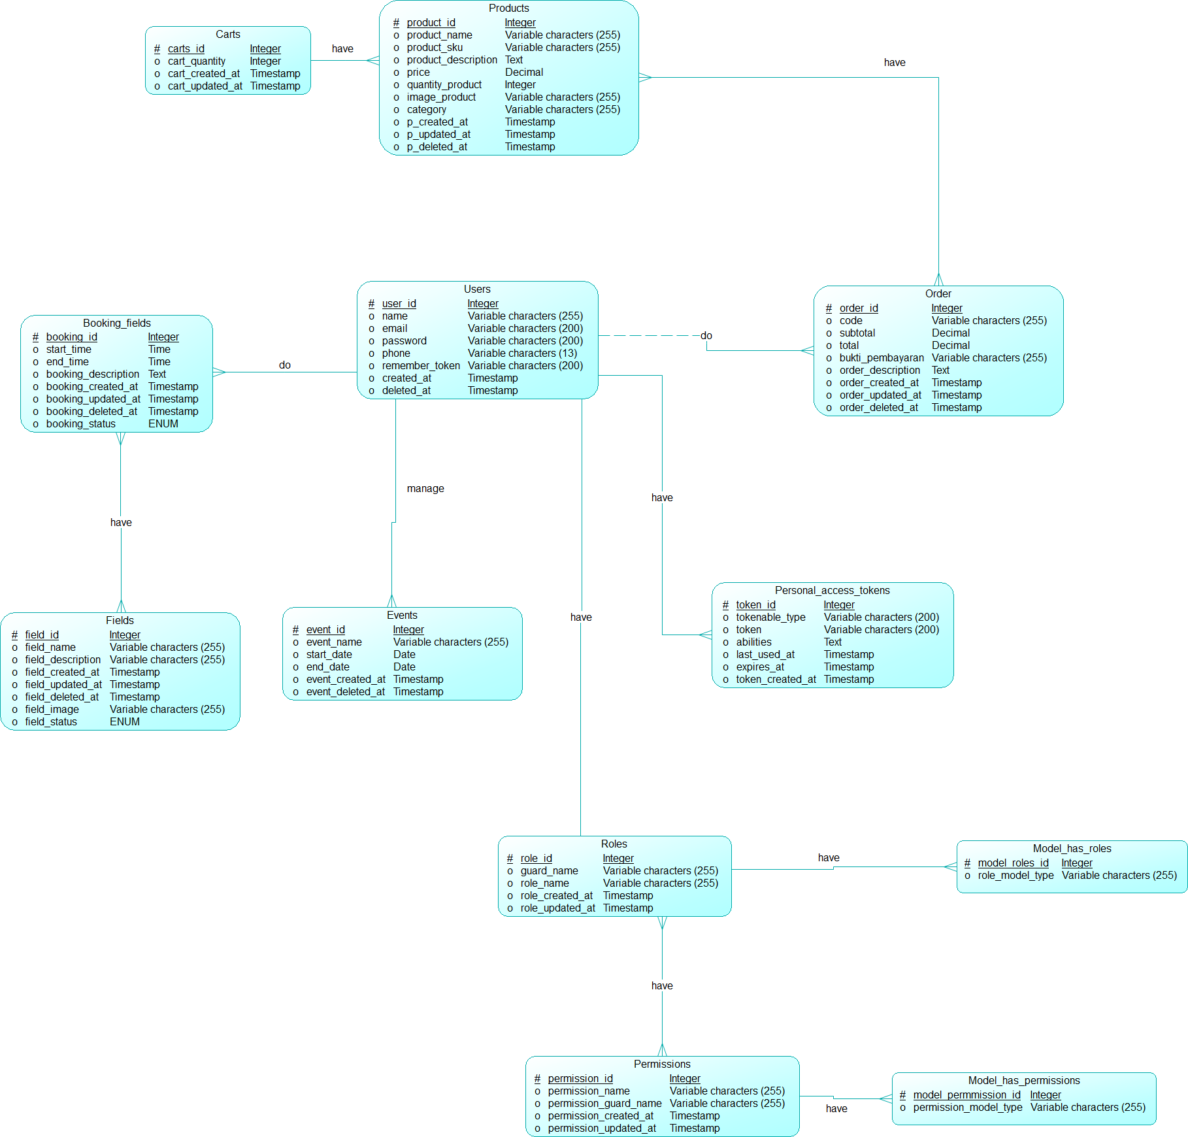

Gambar 44. *Conceptual Data Model* Aplikasi *Mobile* dan *Website* Numero Sada Futsal

Pembentukan *conceptual data model* berkaitan dengan *class diagram* yang sudah dibentuk sebelumnya. Pada model ini terdapat 12 entitas yang saling berelasi antara satu dengan yang lainnya. Setiap *users* dapat melakukan *booking* lapangan dan pemesanan produk. Setiap keranjang memiliki beberapa produk untuk melanjutkan ke tahap pembayaran. Selain dapat melakukan pemesanan, *users* dapat mengelola data lapangan, data *event* dan data produk di aplikasi. Mengelola data dapat dilakukan oleh *admin* dalam hal menambah, mengedit dan menghapus.

### Physical Data Model

*Physical Data Model* dari Aplikasi *Mobile* dan *Website* Numero Sada Futsal dapat dilihat pada Gambar 45.

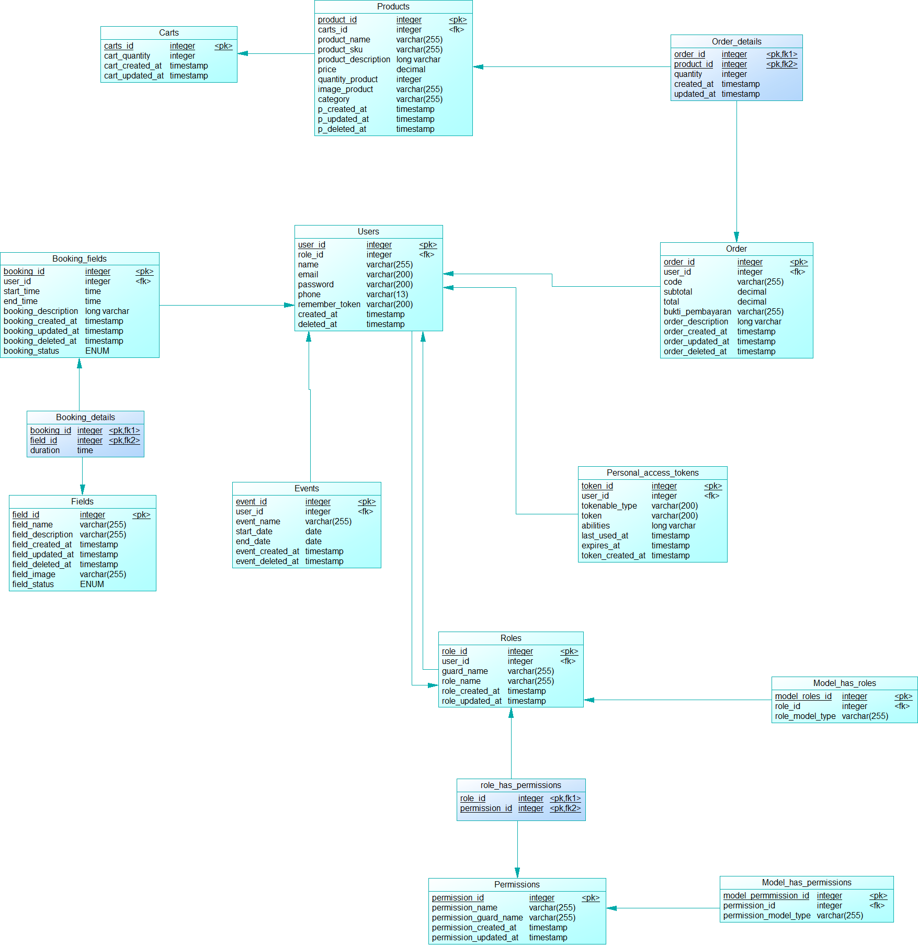

Gambar 45. Physical Data Model Aplikasi *Mobile* dan *Website* Numero Sada Futsal

Pembentukan *physical data model* dilakukan untuk menggambarkan hubungan antartabel secara fisikal. Setiap tabel yang berelasi ditunjukkan dengan adanya *foreign key.* Perancangan model inilah yang menjadi representasi sesungguhnya dari *database* yang digunakan pada pembentukan aplikasi.

Pada model ini terdapat 15 entitas yang saling berelasi antara satu dengan yang lainnya. Setiap *users* dapat melakukan *booking* lapangan dan pemesanan produk. Setiap keranjang memiliki beberapa produk untuk melanjutkan ke tahap pembayaran. Selain dapat melakukan pemesanan, *users* dapat mengelola data lapangan, data *event* dan data produk di aplikasi. Mengelola data dapat dilakukan oleh *admin* dalam hal menambah, mengedit dan menghapus.

### Tables

Tabel 35 merupakan tabel yang dirancang untuk digunakan dalam pembuatan aplikasi *mobile* dan *website* Numero Sada Futsal.

Tabel 35. Tabel pada Aplikasi *Mobile* dan *Website* Numero Sada Futsal

| **Nama Tabel** | **Elemen Tabel** | **Tipe Data** |
| --- | --- | --- |
| Users | user_id | bigint |
| name | varchar(255) |
| email | varchar(255) |
| password | varchar(255) |
| phone | varchar(15) |
| remember_token | varchar(200) |
| created_at | timestamp |
| updated_at | timestamp |
| deleted_at | timestamp |
| fields | field_id | bigint |
| name | varchar(255) |
| description | text |
| image | varchar(255) |
| status | enum(“dikonfirmasi”, “ditolak”) |
| created_at | timestamp |
| updated_at | timestamp |
| deleted_at | timestamp |
| Personal_access_tokens | token_id | bigint |
|  | tokenable_type | varchar(255) |
|  | name | varchar(255) |
|  | token | varchar(255) |
|  | abilities | text |
|  | last_used_at | timestamp |
|  | expires_at | timestamp |
|  | created_at | timestamp |
| carts | carts_id | bigint |
| user_id | bigint |
| product_id | bigint |
| quantity | int |
| created_at | timestamp |
|  | updated_at | timestamp |
| order | order_id | bigint |
| user_id | bigint |
| code | varchar(255) |
| subtotal | double |
| total | double |
| description | text |
| bukti_pembayaran | varchar(255) |
| created_at | timestamp |
| updated_at | timestamp |
| deleted_at | timestamp |
| roles | role_id | bigint |
| name | varchar(255) |
| guard_name | varchar(255) |
| created_at | timestamp |
| updated_at | timestamp |
| permissions | permission_id | bigint |
|  | name | varchar(255) |
|  | guard_name | varchar(255) |
|  | created_at | timestamp |
|  | updated_at | timestamp |
| model_has_roles | role_id | bigint |
| model_type | varchar(255) |
| model_id | bigint |
| model_has_permissions | model_id | bigint |
| model_type | varchar(255) |
| event | event_id | bigint |
| user_id | bigint |
| event_name | varchar(255) |
| start_date | date |
| end_date | date |
| created_at | timestamp |
| deleted_at | timestamp |
| booking_fields | id | bigint |
| user_id | bigint |
| field_id | bigint |
| description | text |
| status | varchar(255) |
| start_time | time |
| end_time | time |
| created_at | timestamp |
| updated_at | timestamp |
| deleted_at | timestamp |
|  | id | bigint |
| order_details | order_id | bigint |
|  | product_id | bigint |
|  | quantity | int |
|  | created_at | timestamp |
|  | updated_at | timestamp |
|  | product_id | bigint |
|  | name | varchar(200) |
| product | sku | varchar(200) |
|  | description | text |
|  | price | double |
|  | quantity | int |
|  | image | varchar(255) |
|  | category | varchar(255) |
|  | created_at | timestamp |
|  | updated_at | timestamp |
|  | deleted_at | timestamp |

# Detail Design Description

Bab ini menjelaskan rincian mengenai deskripsi desain data yang digunakan dalam pengembangan Aplikasi *Mobile* dan *Website* Numero Sada Futsal yang meliputi *table structure*, *class diagram*, *sequence diagram*, *physical file*, dan *traceability*.

## Table Structure

Subbab ini menjelaskan keseluruhan tabel yang telah dirancang pada aplikasi *mobile* dan *website* Numero Sada Futsal. Setiap tabel akan berisi nama tabel, deskripsi isi, tipe dan *length,* dan *primary key.*

### Tabel Users

Identifikasi/Nama : *Users*

|  |  |
| --- | --- |
| Deskripsi Isi | : Tabel ini berisi tentang *users* |
| Jenis | : Tabel master |
| Volume | : 9 *field* |
| Primary Key | : user_id |

*Data dictionary* tabel *users* dapat dilihat dalam Tabel 36.

Tabel 36. Data Dictionary Tabel Users

| **Field** | **Deskripsi** | **Tipe and**  **Length** | **Boleh**  **NULL** | **Default** | **Keterangan** |
| --- | --- | --- | --- | --- | --- |
| user_id | Berisi id *user* | bigint | No | none | *primary key* |
| name | Berisi nama *user* | varchar(255) | No | none | *attribute non key* |
| *email* | Berisi *email user* | varchar(255) | No | none | *attribute non key* |
| *password* | Berisi *password* | varchar(255) | No | none | *attribute non key* |
| phone | Berisi nomor telepon *user* |  |  |  |  |
| remember_token | Berisi token | varchar(100) | Yes | null | *attribute non key* |
| created_at | Berisi waktu pembuatan *users* | timestamp | Yes | null | *attribute non key* |
| updated_at | Berisi waktu pembaruan *users* | timestamp | Yes | null | *attribute non key* |
| deleted_at | Berisi waktu penghapusan *users* | timestamp | Yes | null | *attribute non key* |

### Tabel Fields

Identifikasi/Nama : *Fields*

|  |  |
| --- | --- |
| Deskripsi Isi | : Tabel ini berisi tentang *fields* |
| Jenis | : Tabel master |
| Volume | : 8 *field* |
| Primary Key | : field_id |

*Data dictionary* tabel *fields* dapat dilihat dalam Tabel 37.

Tabel 37. Data Dictionary Tabel Fields

| **Field** | **Deskripsi** | **Tipe and**  **Length** | **Boleh**  **NULL** | **Default** | **Keterangan** |
| --- | --- | --- | --- | --- | --- |
| field_id | Berisi id | bigint | No | none | *primary key* |
| name | Berisi nama *fields* | varchar(255) | No | none | *attribute non key* |
| description | Berisi deskripsi *fields* | text | No | none | *attribute non key* |
| image | Berisi gambar *fields* | varchar(255) | No | none | *attribute non key* |
| status | Berisi status *fields* | enum(“dikonfirmasi”, “ditolak”) | No | none | *attribute non key* |
| created_at | Berisi waktu pembuatan *fields* | timestamp | Yes | null | *attribute non key* |
| updated_at | Berisi waktu pembaruan *fields* | timestamp | Yes | null | *attribute non key* |
| deleted_at | Berisi waktu penghapusan *fields* | timestamp | Yes | null | *attribute non key* |

### Tabel Carts

Identifikasi/Nama : *Carts*

|  |  |
| --- | --- |
| Deskripsi Isi | : Tabel ini berisi tentang *carts* |
| Jenis | : Tabel master |
| Volume | : 6 *field* |
| Primary Key | : carts_id |

*Data dictionary* tabel *carts* dapat dilihat dalam Tabel 38.

Tabel 38. Data Dictionary Tabel Carts

|  |  |  |  |  |  |
| --- | --- | --- | --- | --- | --- |
| **Field** | **Deskripsi** | **Tipe and**  **Length** | **Boleh**  **NULL** | **Default** | **Keterangan** |
| carts_id | Berisi id *carts* | bigint | No | none | *primary key* |
| user_id | Berisi id *user* | bigint | No | none | *foreign key* |
| product_id | Berisi id *product* | bigint | No | none | *foreign key* |
| quantity | Berisi jumlah *carts* | int | No | none | *attribute non key* |
| created_at | Berisi waktu pembuatan *carts* | timestamp | Yes | null | *attribute non key* |
| updated_at | Berisi waktu pembaruan *carts* | timestamp | Yes | null | *attribute non key* |

### Tabel Order

Identifikasi/Nama : *Orders*

|  |  |
| --- | --- |
| Deskripsi Isi | : Tabel ini berisi tentang *orders* |
| Jenis | : Tabel master |
| Volume | : 10 *field* |
| Primary Key | : order_id |

*Data dictionary* tabel *order* dapat dilihat dalam Tabel 39.

Tabel 39. Data Dictionary Tabel Order

|  |  |  |  |  |  |
| --- | --- | --- | --- | --- | --- |
| **Field** | **Deskripsi** | **Tipe and**  **Length** | **Boleh**  **NULL** | **Default** | **Keterangan** |
| order_id | Berisi id *order* | bigint | No | none | *primary key* |
| user_id | Berisi id *user* | bigint | No | none | *foreign key* |
| code | Berisi *code* order | varchar(255) | No | none | *attribute non key* |
| subtotal | Berisi subtotal | double | No | none | *attribute non key* |
| total | Berisi total *order* | double | No | none | *attribute non key* |
| description | Berisi deskripsi *order* | text | No | none | *attribute non key* |
| buku_pembayaran | Berisi buku pembayaran | varchar(255) | Yes | null | *attribute non key* |
| created_at | Berisi waktu pembuatan *order* | timestamp | Yes | null | *attribute non key* |
| updated_at | Berisi waktu pembaruan *order* | timestamp | Yes | null | *attribute non key* |
| deleted_at | Berisi waktu penghapusan *order* | timestamp | Yes | null | *attribute non key* |

### Tabel Roles

Identifikasi/Nama : *Roles*

|  |  |
| --- | --- |
| Deskripsi Isi | : Tabel ini berisi tentang *roles* |
| Jenis | : Tabel master |
| Volume | : 5 *field* |
| Primary Key | : roles_id |

*Data dictionary* tabel *roles* dapat dilihat dalam Tabel 40.

Tabel 40. Data Dictionary Tabel Roles

|  |  |  |  |  |  |
| --- | --- | --- | --- | --- | --- |
| **Field** | **Deskripsi** | **Tipe and**  **Length** | **Boleh**  **NULL** | **Default** | **Keterangan** |
| role_id | Berisi id *role* | bigint | No | none | *primary key* |
| name | Berisi nama *role* | varchar(255) | No | none | *attribute non key* |
| guar_name | Berisi nama *guardian* | varchar(255) | No | none | *attribute non key* |
| created_at | Berisi waktu pembuatan *roles* | timestamp | Yes | null | *attribute non key* |
| updated_at | Berisi waktu pembaruan *roles* | timestamp | Yes | null | *attribute non key* |

### Tabel model_has_roles

Identifikasi/Nama : *model_has_roles*

|  |  |
| --- | --- |
| Deskripsi Isi | : Tabel ini berisi tentang *model* |
| Jenis | : Tabel master |
| Volume | : 3 *field* |
| Primary Key | : model_id |

*Data dictionary* tabel *model* dapat dilihat dalam Tabel 41.

Tabel 41. Data Dictionary Tabel Model

| **Field** | **Deskripsi** | **Tipe and**  **Length** | **Boleh**  **NULL** | **Default** | **Keterangan** |
| --- | --- | --- | --- | --- | --- |
| role_id | Berisi id *role* | bigint | No | none | *foreign key* |
| model_type | Berisi tipe *model* | varchar(255) | No | none | *attribute non key* |
| model_id | Berisi id *model* | bigint | No | none | *primary key* |

### Tabel Events

Identifikasi/Nama : *Events*

|  |  |
| --- | --- |
| Deskripsi Isi | : Tabel ini berisi tentang *event* |
| Jenis | : Tabel master |
| Volume | : 7 *field* |
| Primary Key | : order_id |

*Data dictionary* tabel *order* dapat dilihat dalam Tabel 42.

Tabel 42. Data Dictionary Tabel Events

|  |  |  |  |  |  |
| --- | --- | --- | --- | --- | --- |
| **Field** | **Deskripsi** | **Tipe and**  **Length** | **Boleh**  **NULL** | **Default** | **Keterangan** |
| event_id | Berisi id *event* | bigint | No | none | *primary key* |
| user_id | Berisi id *user* | bigint | No | none | *foreign key* |
| event_name | Berisi nama *event* | varchar(255) | No | none | *attribute non key* |
| start_date | Berisi tanggal mulai *event* | date | No | none | *attribute non key* |
| end_date | Berisi tanggal selesai *event* | date | No | none | *attribute non key* |
| created_at | Berisi waktu pembuatan *event* | timestamp | Yes | null | *attribute non key* |
| deleted_at | Berisi waktu penghapusan *event* | timestamp | Yes | null | *attribute non key* |

### Tabel booking_fields

Identifikasi/Nama : *booking_fields*

|  |  |
| --- | --- |
| Deskripsi Isi | : Tabel ini berisi tentang *booking* lapangan |
| Jenis | : Tabel master |
| Volume | : 10 *field* |
| Primary Key | : id |

*Data dictionary* tabel *users* dapat dilihat dalam Tabel 43.

Tabel 43. Data Dictionary Tabel booking_fields

|  |  |  |  |  |  |
| --- | --- | --- | --- | --- | --- |
| **Field** | **Deskripsi** | **Tipe and**  **Length** | **Boleh**  **NULL** | **Default** | **Keterangan** |
| id | Berisi id | bigint | No | none | *primary key* |
| user_id | Berisi id *user* | bigint | No | none | *foreign key* |
| field_id | Berisi id *field* | bigint | No | none | *Foreign key* |
| description | Berisi deskripsi | text | No | none | *attribute non key* |
| status | Berisi status | varchar(255) | No | none | *attribute non key* |
| start_time | Berisi jam mulai *booking* | time |  |  |  |
| end_time | Berisi jam selesai *booking* | time | Yes | null | *attribute non key* |
| created_at | Berisi waktu pembuatan *booking* | timestamp | Yes | null | *attribute non key* |
| updated_at | Berisi waktu pembaruan *booking* | timestamp | Yes | null | *attribute non key* |
| deleted_at | Berisi waktu penghapusan *booking* | timestamp | Yes | null | *attribute non key* |

### Tabel Products

Identifikasi/Nama : *booking_fields*

|  |  |
| --- | --- |
| Deskripsi Isi | : Tabel ini berisi tentang produk |
| Jenis | : Tabel master |
| Volume | : 11 *field* |
| Primary Key | : product_id |

*Data dictionary* tabel *products* dapat dilihat dalam Tabel 44.

Tabel 44. Data Dictionary Tabel Product

| **Field** | **Deskripsi** | **Tipe and**  **Length** | **Boleh**  **NULL** | **Default** | **Keterangan** |
| --- | --- | --- | --- | --- | --- |
| product_id | Berisi id *product* | bigint | No | none | *primary key* |
| name | Berisi nama *product* | varchar(200) | No | none | *attribute non key* |
| sku | Berisi sku | varchar(200) | No | none | *attribute non key* |
| description | Berisi deskripsi | text | No | none | *attribute non key* |
| price | Berisi harga produk | double | No | none | *attribute non key* |
| quantity | Berisi jumlah produk | int | No | none | *attribute non key* |
| image | Berisi gambar produk | varchar(255) | No | none | *attribute non key* |
| category | Berisi kategori produk | varchar(255) | No | none | *attribute non key* |
| created_at | Berisi waktu pembuatan *product* | timestamp | Yes | null | *attribute non key* |
| updated_at | Berisi waktu pembaruan *product* | timestamp | Yes | null | *attribute non key* |
| deleted_at | Berisi waktu penghapusan *product* | timestamp | Yes | null | *attribute non key* |

### Tabel model_has_permissions

Identifikasi/Nama : *model_has_roles*

|  |  |
| --- | --- |
| Deskripsi Isi | : Tabel ini berisi tentang *model* |
| Jenis | : Tabel master |
| Volume | : 3 *field* |
| Primary Key | : model_id |

*Data dictionary* tabel *model* dapat dilihat dalam Tabel 45.

Tabel 45. Data Dictionary Tabel Model_has_permissions

|  |  |  |  |  |  |
| --- | --- | --- | --- | --- | --- |
| **Field** | **Deskripsi** | **Tipe and**  **Length** | **Boleh**  **NULL** | **Default** | **Keterangan** |
| model_type | Berisi tipe *model* | varchar(255) | No | none | *attribute non key* |
| model_id | Berisi id *model* | bigint | No | none | *primary key* |

### Tabel Permissions

Identifikasi/Nama : *Permissions*

|  |  |
| --- | --- |
| Deskripsi Isi | : Tabel ini berisi tentang *permissios* |
| Jenis | : Tabel master |
| Volume | : 5 *field* |
| Primary Key | : permission_id |

*Data dictionary* tabel *roles* dapat dilihat dalam Tabel 46.

Tabel 46. Data Dictionary Tabel Permissions

|  |  |  |  |  |  |
| --- | --- | --- | --- | --- | --- |
| **Field** | **Deskripsi** | **Tipe and**  **Length** | **Boleh**  **NULL** | **Default** | **Keterangan** |
| permission_id | Berisi id *permission* | bigint | No | none | *primary key* |
| name | Berisi nama *permission* | varchar(255) | No | none | *attribute non key* |
| guard_name | Berisi nama *guardian* | varchar(255) | No | none | *attribute non key* |
| created_at | Berisi waktu pembuatan | timestamp | Yes | null | *attribute non key* |
| updated_at | Berisi waktu pembaruan | timestamp | Yes | null | *attribute non key* |

### Tabel Personal_access_tokens

Identifikasi/Nama : *personal_access_tokens*

|  |  |
| --- | --- |
| Deskripsi Isi | : Tabel ini berisi tentang *personal access token* |
| Jenis | : Tabel master |
| Volume | : 8 *field* |
| Primary Key | : token_id |

*Data dictionary* tabel *personal access token* dapat dilihat dalam Tabel 47.

Tabel 47. Data Dictionary Tabel Personal_access_tokens

|  |  |  |  |  |  |
| --- | --- | --- | --- | --- | --- |
| **Field** | **Deskripsi** | **Tipe and**  **Length** | **Boleh**  **NULL** | **Default** | **Keterangan** |
| token_id | Berisi id *token* | bigint | No | none | *primary key* |
| tokenable_type | Berisi tipe *token* | varchar(200) | No | none | *attribute non key* |
| name | Berisi nama *token* | varchar(200) | No | none | *attribute non key* |
| abilities | Berisi *abilities* | text | No | none | *attribute non key* |
| token | Berisi *token* | varchar(200) | No | none | *attribute non key* |
| last_used_at | Berisi kapan terakhir digunakan | timestamp | No | none | *attribute non key* |
| created_at | Berisi waktu pembuatan *token* | timestamp | Yes | null | *attribute non key* |
| expires_at | Berisi waktu batas *token* | timestamp | Yes | null | *attribute non key* |

## Class Diagram

*Class diagram* adalah diagram yang menggambarkan suatu model data untuk suatu aplikasi, tidak peduli apakah model data tersebut ederhana maupun kompleks. Gambar 46 merupakan *class diagram* dalam aplikasi *mobile* dan *website* Numero Sada Futsal.

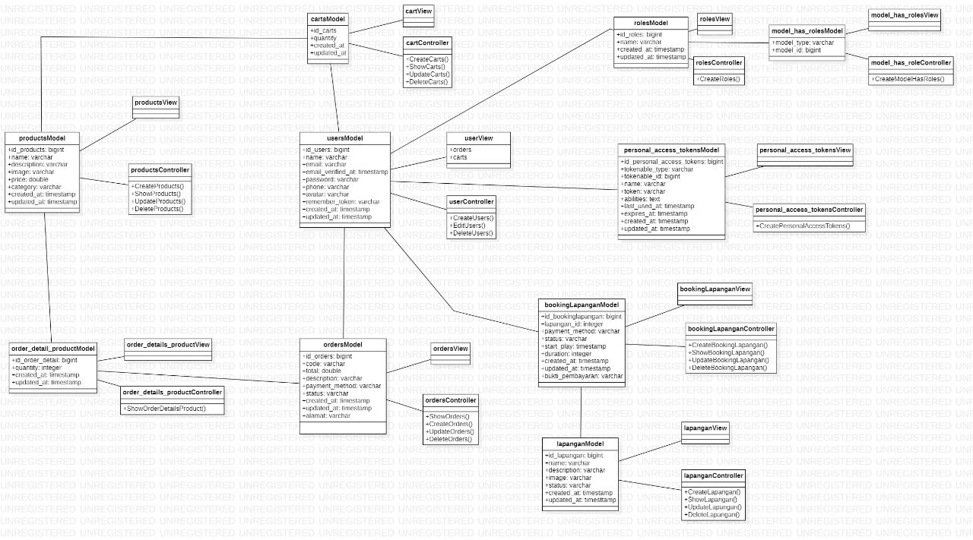

Gambar 46. Class Diagram Aplikasi *Mobile* dan *Website* Numero Sada Futsal

## Sequence Diagram

*Sequence diagram* adalah diagram yang digunakan untuk menggambarkan interaksi antarobjek dalam sistem dengan adanya urutan skenario atau langkah-langkah. Pada bagian ini akan dilampirkan *sequence diagram* yang akan menjelaskan setiap aliran aktivitas fungsi-fungsi yang ada dalamaplikasi *mobile* dan *website* Numero Sada Futsal.

### SD001: Sequence Diagram Registrasi

*Sequence diagram* registrasipada Aplikasi *Mobile* dan *Website* Numero Sada Futsal dapat dilihat pada Gambar 47.

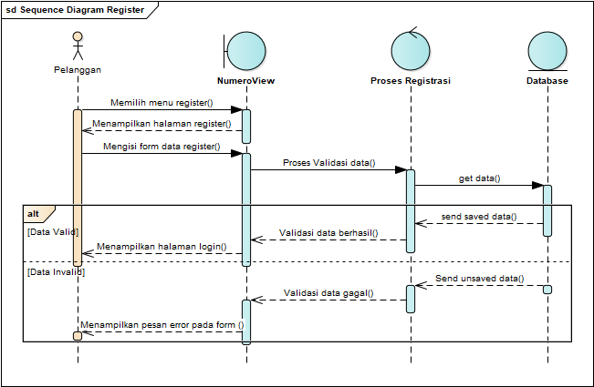

Gambar 47. Sequence Diagram Registrasi

### SD002: Sequence Diagram Login

*Sequence diagram login* pada *admin* dapat dilihat pada Gambar 48.

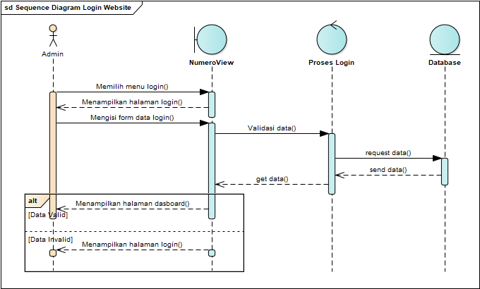

Gambar 48. Sequence Diagram Login pada Admin

Gambar 48 menampilkan rangkaian kegiatan yang dilakukan oleh pelanggan untuk dapat masuk ke dalam aplikasi.

*Sequence diagram login* padapelanggandapat dilihat pada Gambar 49.

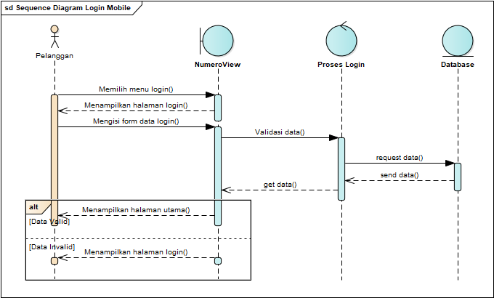

Gambar 49. Sequence Diagram Login pada Pelanggan

Gambar 49 menampilkan rangkaian kegiatan yang dilakukan oleh pelanggan untuk dapat massuk ke dalam aplikasi.

### SD003: Sequence Diagram Mengelola Menu Hidangan

Fungsi pengelolaan menu hidangan terdiri dari menambah, mengedit dan menghapus menu hidangan.

*Sequence diagram* menambah menu hidanganpada Aplikasi *Mobile* dan *Website* Numero Sada Futsal dapat dilihat pada Gambar 50.

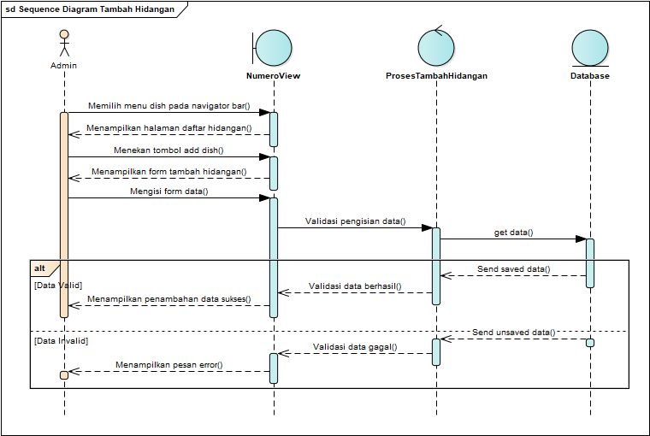

Gambar 50. Sequence Diagram Menambah Menu Hidangan

*Sequence diagram* mengedit menu hidanganpada Aplikasi *Mobile* dan *Website* Numero Sada Futsal dapat dilihat pada Gambar 51.

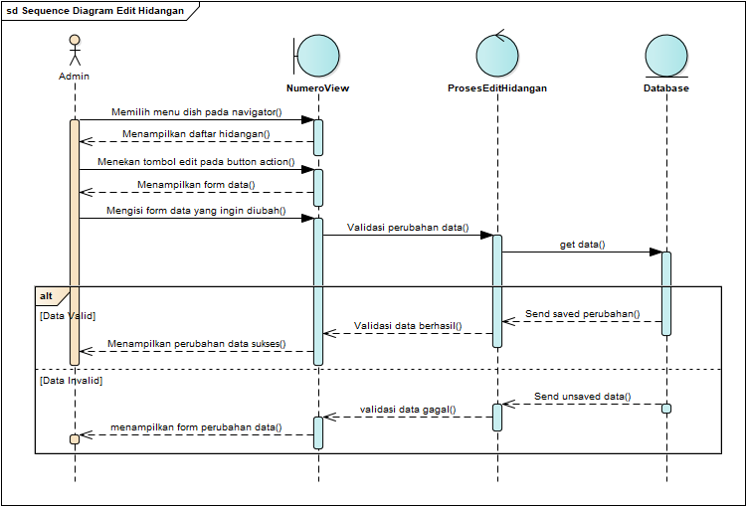

Gambar 51. Sequence Diagram Mengedit Menu Hidangan

*Sequence diagram* menghapus menu hidanganpada Aplikasi *Mobile* dan *Website* Numero Sada Futsal dapat dilihat pada Gambar 52.

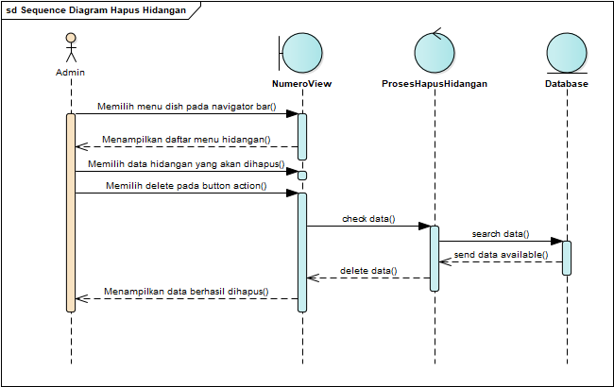

Gambar 52. Sequence Diagram Menghapus Menu Hidangan

### SD004: Sequence Diagram Mengelola Data Lapangan

Fungsi pengelolaan data lapangan terdiri dari menambah, mengedit dan menghapus data lapangan.

*Sequence diagram* menambah data lapangan pada Aplikasi *Mobile* dan *Website* Numero Sada Futsal dapat dilihat pada Gambar 53.

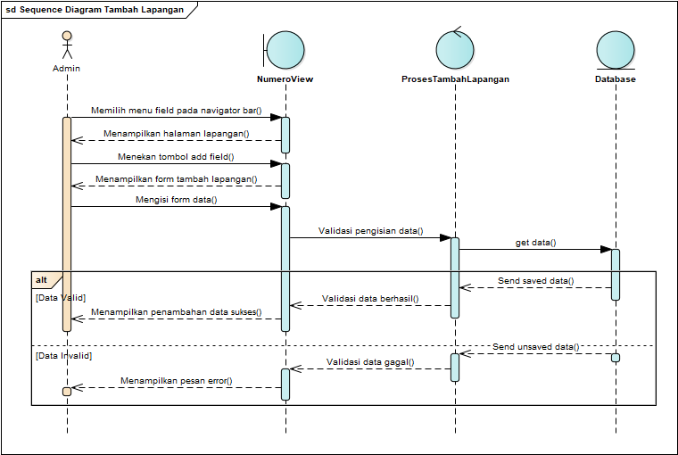

Gambar 53. Sequence Diagram Menambah Data Lapangan

*Sequence diagram* mengedit data lapanganpada Aplikasi *Mobile* dan *Website* Numero Sada Futsal dapat dilihat pada Gambar 54.

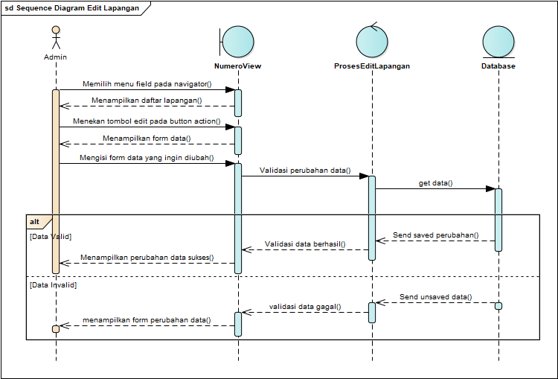

Gambar 54. Sequence Diagram Mengedit Data Lapangan

*Sequence diagram* menghapus data lapanganpada Aplikasi *Mobile* dan *Website* Numero Sada Futsal dapat dilihat pada Gambar 55.

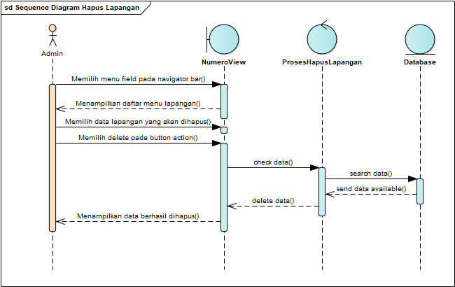

Gambar 55. Sequence Diagram Menghapus Data Lapangan

### SD005: Sequence Diagram Menambah Data Event

*Sequence diagram* menambah data *event* pada Aplikasi *Mobile* dan *Website* Numero Sada Futsal dapat dilihat pada Gambar 56.

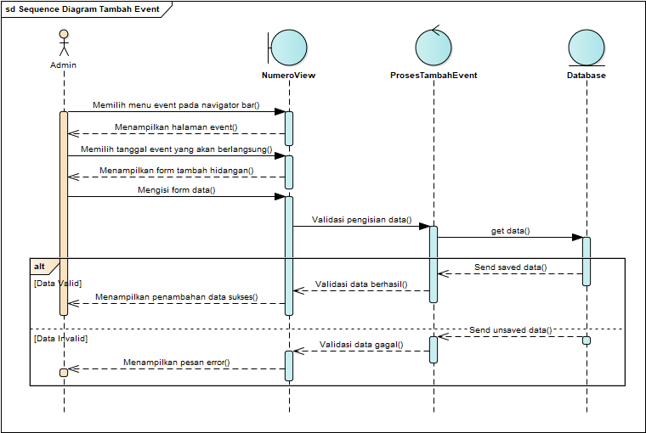

Gambar 56. Sequence Diagram Menambah Data Event

### SD006: Sequence Diagram Menghapus Data Event

*Sequence diagram* menghapus data *event* pada Aplikasi *Mobile* dan *Website* Numero Sada Futsal dapat dilihat pada Gambar 57.

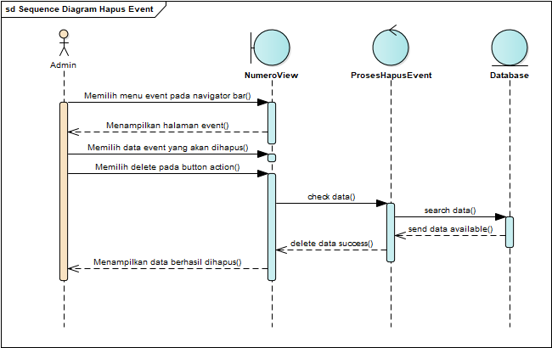

Gambar 57. Sequence Diagram Menghapus Data Event

### SD007: Sequence Diagram Memesan Lapangan Futsal

*Sequence diagram* memesan lapangan futsal pada Aplikasi *Mobile* dan *Website* Numero Sada Futsal dapat dilihat pada Gambar 58.

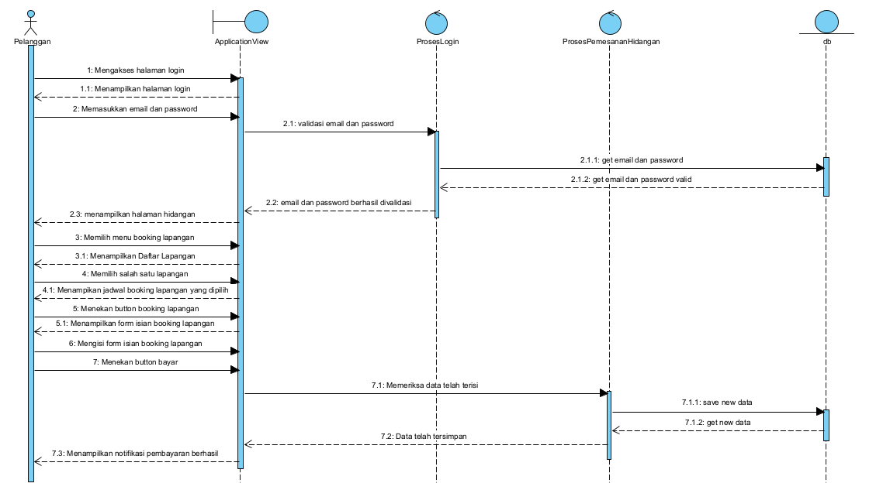

Gambar 58. Sequence Diagram Memesan Lapangan Futsal

### SD008: Sequence Diagram Mengelola Pesanan Hidangan

Fungsi pengelolaan pesanan hidangan terdiri dari memesan hidangan, mengedit hidangan dalam keranjang dan menghapus hidangan dalam keranjang.

*Sequence diagram* memesan hidanganpada Aplikasi *Mobile* dan *Website* Numero Sada Futsal dapat dilihat pada Gambar 59.

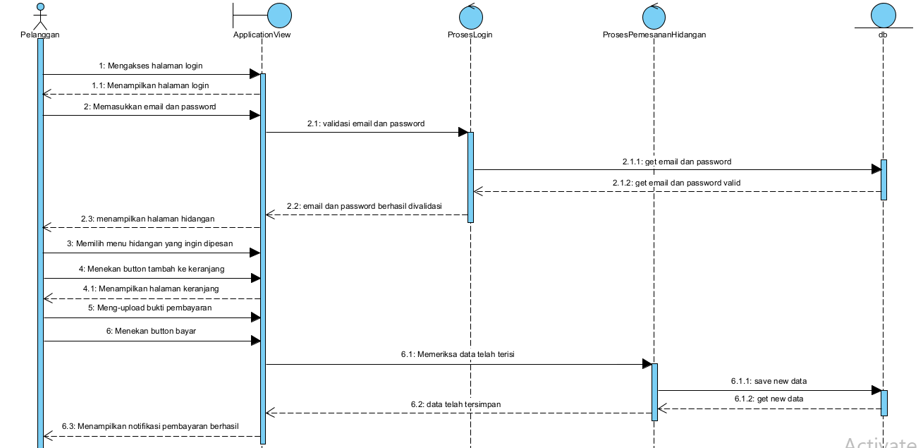

Gambar 59. Sequence Diagram Memesan Hidangan

*Sequence diagram* mengedit hidangan dalam keranjangpada Aplikasi *Mobile* dan *Website* Numero Sada Futsal dapat dilihat pada Gambar 60.

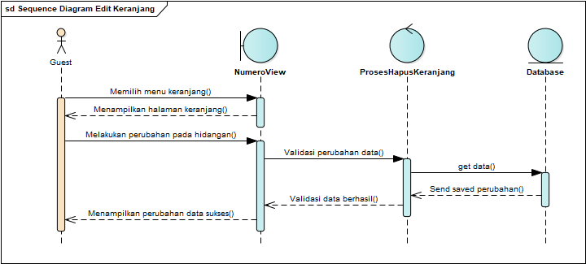

Gambar 60. Sequence Diagram Mengedit Hidangan dalam Keranjang

*Sequence diagram* menghapus hidangan dalam keranjangpada Aplikasi *Mobile* dan *Website* Numero Sada Futsal dapat dilihat pada Gambar 61.

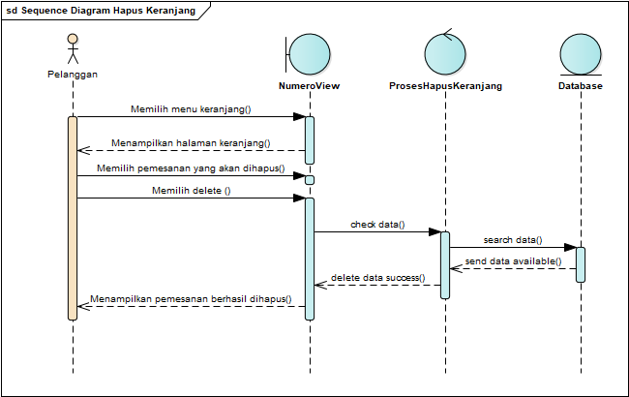

Gambar 61. Sequence Diagram Menghapus Hidangan dalam Keranjang

### SD009: Sequence Diagram Konfirmasi Pemesanan Lapangan

*Sequence diagram* konfirmasi pemesanan lapanganpada Aplikasi *Mobile* dan *Website* Numero Sada Futsal dapat dilihat pada Gambar 62.

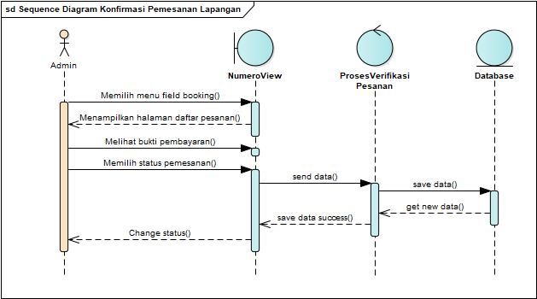

Gambar 62. Sequence Diagram Konfirmasi Pemesanan Lapangan

### SD010: Sequence Diagram Konfirmasi Pemesanan Hidangan

*Sequence diagram* konfirmasi pemesanan hidanganpada Aplikasi *Mobile* dan *Website* Numero Sada Futsal dapat dilihat pada Gambar 63.

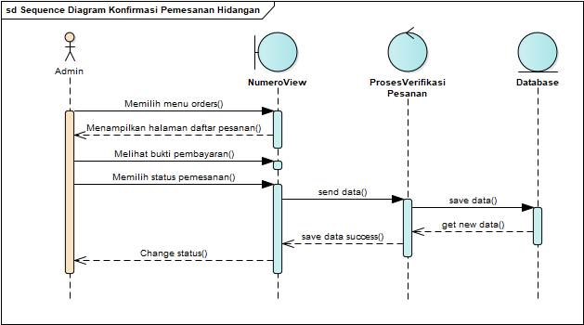

Gambar 63. Sequence Diagram Konfirmasi Pemesanan Hidangan

### SD011: Sequence Diagram Mengedit Data Pengguna

*Sequence diagram* mengedit data penggunapada Aplikasi *Mobile* dan *Website* Numero Sada Futsal dapat dilihat pada Gambar 64.

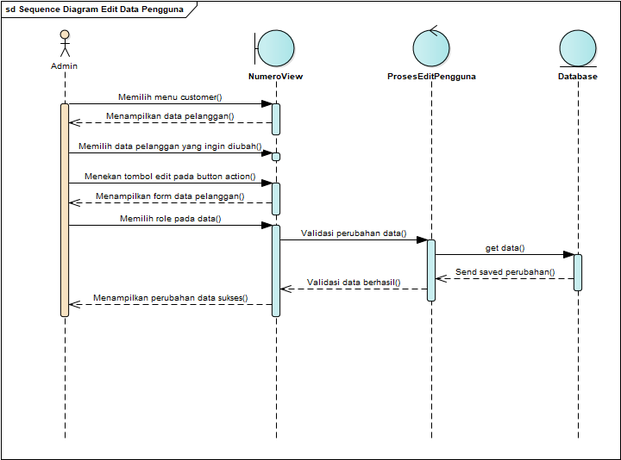

Gambar 64. Sequence Diagram Mengedit Data Pengguna

### SD012: Sequence Diagram Menghapus Pengguna

*Sequence diagram* menghapus penggunapada Aplikasi *Mobile* dan *Website* Numero Sada Futsal dapat dilihat pada Gambar 65.

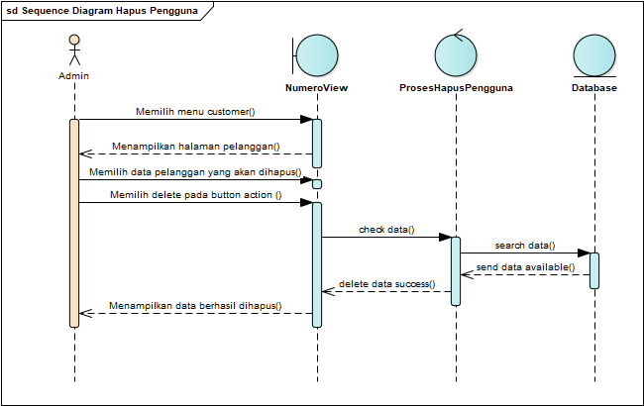

Gambar 65. Sequence Diagram Menghapus Pengguna

### SD013: Sequence Diagram Membatalkan Pemesanan Hidangan

*Sequence diagram* membatalkan pemesanan hidanganpada Aplikasi *Mobile* dan *Website* Numero Sada Futsal dapat dilihat pada Gambar 66.

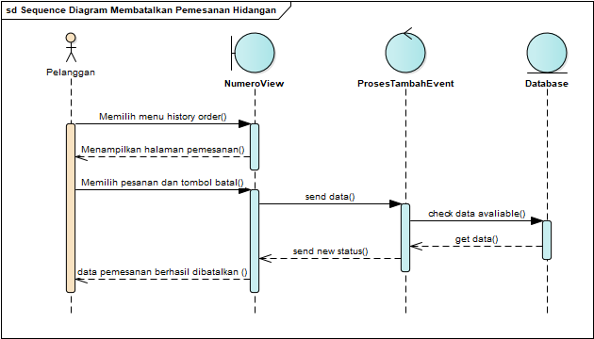

Gambar 66. Sequence Diagram Membatalkan Pemesanan Hidangan

### SD014: Sequence Diagram Melihat Informasi

*Sequence diagram* melihat informasipada Aplikasi *Mobile* dan *Website* Numero Sada Futsal dapat dilihat pada Gambar 67.

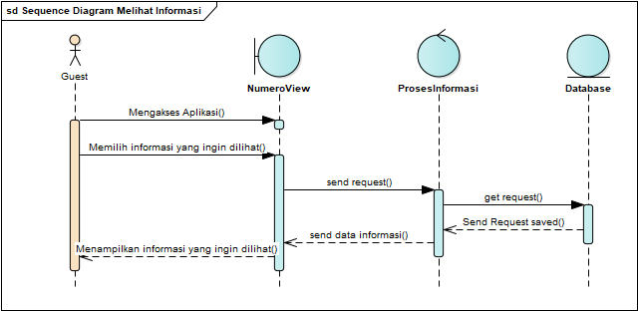

**Gambar 67. Sequence Diagram Membatalkan Pemesanan Hidangan**

### SD015: Sequence Diagram Logout

*Sequence diagram logout* pada Aplikasi *Mobile* dan *Website* Numero Sada Futsal dapat dilihat pada Gambar 68.

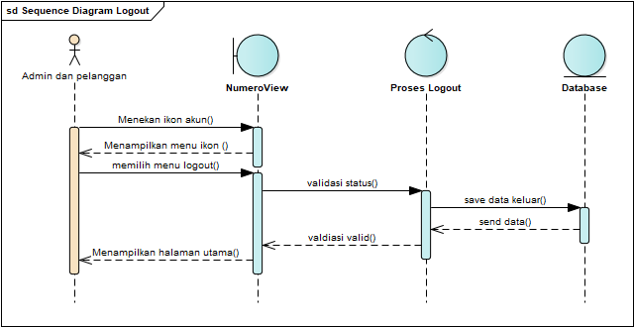

**Gambar 68. Sequence Diagram *Logout***

## Physical File

Subbab ini menjelaskan tentang dekomposisi fisik dari modul yang berisi struktur direktori dan file untuk menjalankan fungsi. Tabel 48 merupakan uraian nama direktori serta nama file dari fungsi yang ada di kebutuhan fungsional.

Tabel 48. Physical File

| **Nama Direktori** |  | **Nama File** | **Nama Modul** | **Nama Fungsi di Functional Requirement** |
| --- | --- | --- | --- | --- |
|  | | ***Website (PHP: Laravel)*** | | |
| app/Http/Controll ers/Api | * AuthController.php * ProductController.php * LapanganController.php * BookingLapanganController.php * CartController.php * OrderController.php * EventController.php | | app | *Controller* sebagai pengatur antara *view* dan model |
| app/Http/Controll ers/ | * AuthController.php * BookingLapanganController.php * Controller.php * DashboardController.php * EventController.php * LapanganController.php * OrderController.php * ProductController.php | | app | *Controller* sebagai pengatur antara *view* dan model |
| app/Models | * BookingLapangan.php * Cart.php * Event.php * Lapangan.php * Order.php * OrderDetail.php * Product.php * User.php | | app | *Model* sebagai penghubung aplikasi ke *database* |
| resources/views/ layouts |  | * aside.blade.php * footer.blade.php * head.blade.php * header.blade.php * master.blade.php * modal.blade.php * scripts.blade.php | resour ces | *View* sebagai *interface* dari layouts website |
| resources/views/ pages/booking_lapangan |  | * Index.blade.php * Show.blade.php | resour ces | *View* sebagai *interface* dari page |
| resources/views/ pages/booking_lapangan |  | * Index.blade.php * Show.blade.php | resour ces | *View* sebagai *interface* dari page |
| resources/views/ pages/dashboard |  | * Index.blade.php | resour ces | *View* sebagai *interface* dari page |
| resources/views/ pages/event |  | * Index.blade.php | resour ces | *View* sebagai *interface* dari page |
| resources/views/ pages/lapangan |  | * Create.blade.php * Edit.blade.php * Index.blade.php | resour ces | *View* sebagai *interface* dari page |
| resources/views/ pages/orders |  | * Index.blade.php * Show.blade.php | resour ces | *View* sebagai *interface* dari page |
| resources/views/ pages/products |  | * Create.blade.php * Edit.blade.php * Index.blade.php | resour ces | *View* sebagai *interface* dari page |

| **Nama Direktori** | **Nama File** | **Nama Modul** | **Nama Fungsi di Functional Requirement** |
| --- | --- | --- | --- |
| ***Mobile (Dart: Flutter)*** | | | |
| lib/features/login/presentation/screens/ | * login_screen.dart | lib | Mengatur tampilan halaman login |
| lib/features/register/presentation/screens/ | * register_screen.dart | lib | Mengatur tampilan halaman register |
| lib/features/home/presentation/screens/ | * register_screen.dart | lib | Mengatur tampilan halaman hidangan |
| lib/features/navigation /screens/ | * navigation_screen.dart | lib | Mengatur tampilan navigasi |
| lib/features/product_detail/presentation/screens/ | * product_detail_screen.dart | lib | Mengatur tampilan halaman detail hidangan |
| lib/features/cart/presentation/screens/ | * cart_screen.dart | lib | Mengatur tampilan halaman keranjang |
| lib/features/event/presentation/screens/ | * event_screen.dart | lib | Mengatur tampilan halaman event |
| lib/features/profile/presentation/screens/ | * profile_screen.dart | lib | Mengatur tampilan halaman profile |
| lib/features/lapangan/presentation/screens/ | * lapangan_screen.dart | lib | Mengatur tampilan halaman lapangan |
| lib/features/lapangan_detail/presentation/screens/ | * lapangan_detail_screen.dart | lib | Mengatur tampilan halaman lapangan detail |
| lib/features/order/presentation/screens/ | * order_screen.dart | lib | Mengatur tampilan halaman order |
| lib/features/splash/presentation/screens/ | * splash_screen.dart | lib | Mengatur tampilan halaman splash |
| lib/features/booking-lapangan/presentation/screens/ | * booking_lapangan_screen.dart | lib | Mengatur tampilan halaman booking lapangan |
| lib/routes/ | * app_routes.dart * product_detail_route.dart | lib | Mengatur rute aplikasi |
| lib/shared | * strings.dart | lib | Mengatur Url dasar |
| lib/features/home /data /datasource/ | * home_product_remote_source.dart * home_user_local_data_source.dart | lib | Mendapat kan data source untuk mendapatkan produk dari server |
| lib\features\home\data\models\products | * product_model.dart | lib | Mendefinikan model product |
| lib\features\home\data\models\user | * user_model.dart | lib | Mendifinisakan model user |
| lib\features\home\data\models\product | * product_model.dart | lib | Mendifinisakan model product |
| lib\features\home\data\repository | * home_repository.dart | lib | Mengatur akses data dan menyediakan data kepada lapisan domain. |
| lib\features\home\domain\entity | * user_entity.dart | lib |  |
| lib\features\home\domain\usercases\ | * get_local_user.dart | lib | Mengambil data pengguna dari penyimpanan lokal. |
| lib\features\home\domain\usercases\ | * get_products.dart | lib | Mendapatkan produk dari server. |
| lib\features\login\data\datasource\ | * login_remote_datasource.dart | lib | Melakukan login pengguna secara remote. |
| lib\features\login\data\models\ | * user_model.dart | lib | Mendefinisikan model user |
| lib\features\login\data\repository\ | * login_user_repository.dart | lib | Menangani proses login pengguna. |
| lib\features\login\domain\entities\ | * user_entity.dart | lib | Menyimpan data pengguna dalam bentuk yang sesuai dengan representasi data di lapisan domain atau lapisan data. |
| lib\features\login\domain\repository\ | * login_user_repository.dart | lib | Mendefinisikan fungsi-fungsi |
| lib\features\login\domain\usecases\ | * login_usecase.dart | lib | Menyimpan data pengguna |
| lib\features\register\data\datasource\ | * register_remote_datasource.dart | lib | menghubungkan antara sumber data jarak jauh dengan fitur pendaftaran (register) pengguna |
| lib\features\register\data\models\ | * user_register_model.dart |  | Menfenisikikan model |
| lib\features\register\data\repository\ | * register_user_repository.dart |  | menyediakan akses ke data pendaftaran pengguna (register) |
| lib\features\order\data\datasource\ | * order_remote_source.dart |  | Menghubungkan antara sumber data jarak jauh dengan fitur pemesanan (order) seperti pembatalan pesanan dan pengambilan daftar pesanan dari server. |
| lib\features\order\data\models\order\ | * order_model.dart |  | Mendefiniskan model order |
| lib\features\order\data\models\order_detail\ | * order_detail_model.dart |  | Mendefinisikan model order detail |
| lib\features\order\data\models\product\product_model.dart | * product_model.dart |  | Mendefinisikan model product |
| lib\features\order\data\repository\ | * order_repository.dart |  | Mengambil data pesanan dari sumber eksternal seperti API. |
| lib\features\cart\data\datasource\ | * cart_remote_source.dart |  | Mengakses data keranjang dari sumber eksternal |
| lib\features\cart\data\models\cart\ | * cart_model.dart |  | Mendfinisikan model cart |
| lib\features\cart\data\repository\ | * cart_repository.dart |  | Mengelola operasi tentang keranjang |
| lib\features\booking_lapangan\data\datasource\ | * booking_lapangan_remote_source.dart |  | Mengakses data booking lapangan dari sumber eksternal |
| lib\features\booking_lapangan\data\models\request_room\ | * booking_lapangan_model.dart |  | Mendefinisikan model dari booking lapangan |
| lib\features\booking_lapangan\data\models\lapangan\ | * lapangan.dart |  | Mendefinisikan model dari lapangan |
| lib\features\booking lapangan_lapangan\data\repository\ | * booking lapangan_lapangan_repository.dart |  | Mengelola operasi booking lapangan |
| lib\features\lapangan\data\datasource\ | * lapangan_remote_source.dart |  | Mengakses data lapangan dari sumber external |
| lib\features\lapangan\data\models\lapangan\ | * lapangan_model.dart |  | Mendefinisikan model dari lapangan |
| lib\features\lapangan\data\repository\ | * lapangan_repository.dart |  | Mengelola operasi dari lapangan |
| lib\features\event\data\datasource\ | * event_remote_source.dart |  | Mengakses data event dari sumber external |
| lib\features\event\data\models\ | * event_model.dart |  | Mendefinisikan model dari event |
| lib\features\event\data\repository\ | * event_repository.dart |  | Mengelola operasi dari event |

## Tracebility

Subbab ini berisi tabel yang dapat menelusuri keterkaitan perancangan terhadap *entity class* dan *relationship* setiap *class*. Tabel *tracebility* dapat dilihat pada tabel 49.

Tabel 49. Tracebility

| **Nama Tabel** | **Primary**  **Key** | **Entity Class** | **ER** | **Deskripsi Isi** |
| --- | --- | --- | --- | --- |
| users | id | users | Mengelola data dalam sistem | Menyimpan data *users* |
| product | id | product | Dikelola oleh *users* | Menyimpan data *product* |
| field | id | field | Dikelola oleh *users* | Menyimpan data  *field* |
| order | id | order | Dikelola oleh *users* | Menyimpan data  *order* |
| booking | id | booking | Dikelola oleh *users* | Menyimpan data  *booking* |
| order_detail | id | order_detail | Dikelola oleh *users* | Menyimpan data detail *order* |
| booking_detail | id | booking_detail | Dikelola oleh *users* | Menyimpan data detail *booking* |
| carts | id | carts | Dikelola oleh *users* | Menyimpan data *carts* |
| roles | id | roles | *Roles* dalam sishidangan | Menyimpan data *role users* |
| permissions | id | permissions | *Permissons* dalam sishidangan | Menyimpan data *permissions* |
| personal_access_token | id | personal_access_token | Token dalam sishidangan | Menyimpan data *token* |
| event | id | event | Dikelola oleh *users* | Menyimpan data *event* |

# Testing

Bab ini menjelaskan tentang persiapan pengujian, perencanaan pengujian dan identifikasi serta hasil pengujian terhadap aplikasi.

## Test Preparation

Persiapan pengujian yang harus dilakukan sebelum melakukan pengujian meliputi persiapan prosedural, persiapan perangkat keras dan jaringan.

### Procedural Preparation

Persiapan prosedural yang harus dilakukan sebelum melakukan pengujian terhadap Aplikasi *Mobile* dan *Website* Numero Sada Futsal adalah mempersiapkan *tools* dan *software* untuk menjalankan aplikasi ini, seperti Google Chrome, Android, dan jaringan internet.

### HW & Network Preparation

Persiapan *hardware* dan jaringan yang diperlukan untuk pengujian aplikasi *mobile* dan *website* Numero Sada Futsal adalah sebagai berikut.

1. Mempersiapkan laptop/*computer s*
2. Mempersiapkan *android*
3. Memastikan laptop/*computer* dan *android* tersebut terhubung ke jaringan *(wireless).*

### SW Preparation

Beberapa *software* yang diperlukan untuk pengujian aplikasi *mobile* dan *website* Numero Sada Futsal adalah sebagai berikut.

1. *Word Processing*: Microsoft Word 2019
2. *Browser*: Google Chrome
3. *Text Editor*: Android Studio Code, Eclipse IDE
4. Operation System: Windows 10
5. Computer Language: Dart

## Test Plan and Identification

Bab ini menjelaskan lingkup keseluruhan dari perencanaan pengujian terhadap aplikasi *mobile* dan *website* Numero Sada Futsal. Tabel 50 merupakan tabel identifikasi perencanaan pengujian pada *website*.

Tabel 50. Test Plan and Identification pada Website

| ***Kelas Uji*** | ***Butir Uji*** | ***Tingkat Pengujian*** | ***Traceability*** | | ***Jenis Pengujian*** | ***Jadwal*** |
| --- | --- | --- | --- | --- | --- | --- |
| *No. Fungsi* | *No. Butir Uji* |
| Pengujian autentikasi | Pengujian *login* | Pengujian unit | F-01 | BU-01 | *Black box* | 18 Juni 2023 |
| Pengujian *logout* | Pengujian unit | F-13 | BU-02 | *Black box* | 18 Juni 2023 |
| Pengujian menu hidangan | Pengujian penambahan data menu hidangan | Pengujian unit | F-02 | BU-03 | *Black box* | 18 Juni 2023 |
| Pengujian pengeditan data menu hidangan | Pengujian unit | F-02 | BU-04 | *Black box* | 18 Juni 2023 |
| Pengujian penghapusan data menu hidangan | Pengujian unit | F-02 | BU-05 | *Black box* | 18 Juni 2023 |
| Pengujian menu lapangan | Pengujian penambahan data lapangan | Pengujian unit | F-03 | BU-06 | *Black box* | 18 Juni 2023 |
| Pengujian pengeditan data lapangan | Pengujian unit | F-03 | BU-07 | *Black box* | 18 Juni 2023 |
| Pengujian penghapusan data lapangan | Pengujian unit | F-03 | BU-08 | *Black box* | 18 Juni 2023 |
| Pengujian menu *event* | Pengujian penambahan data *event* | Pengujian unit | F-04 | BU-09 | *Black box* | 18 Juni 2023 |
| Pengujian penghapusan data *event* | Pengujian unit | F-05 | BU-10 | *Black box* | 18 Juni 2023 |
| Pengujian menu pengguna | Pengujian penambahan data pengguna | Pengujian unit | F-05 | BU-11 | *Black box* | 18 Juni 2023 |
| Pengujian penghapusan pengguna | Pengujian unit | F-07 | BU-12 | *Black box* | 18 Juni 2023 |

Tabel 51 merupakan tabel identifikasi perencanaan pengujian pada *android*.

Tabel 51. Test Plan and Identification pada Android

| ***Kelas Uji*** | ***Butir Uji*** | ***Tingkat Pengujian*** | ***Traceability*** | | ***Jenis Pengujian*** | ***Jadwal*** |
| --- | --- | --- | --- | --- | --- | --- |
| *No. Fungsi* | *No. Butir Uji* |
| Pengujian registrasi | Pengujian registrasi | Pengujian unit | F-08 | BU-13 | *Black box* | 18 Juni 2023 |
| Pengujian menu hidangan | Pengujian pemesanan menu hidangan | Pengujian unit | F-09 | BU-14 | *Black box* | 18 Juni 2023 |
| Pengujian menu *booking* lapangan | Pengujian *booking lapangan* | Pengujian unit | F-10 | BU-15 | *Black box* | 18 Juni 2023 |

## Test Script & Result

Subbab ini menjelaskan tentang *test script* dan *result* yang dilakukan pada aplikasi *mobile* dan *website* Numero Sada Futsal.

### Test Script Butir-Uji-1

Tabel 52 merupakan *test script* butir uji pada fungsi *login* pada *website.*

Tabel 52. Test Script Butir Uji 01

|  |  |  |  |  |
| --- | --- | --- | --- | --- |
| **Identifikasi** | | BU-01 | | |
| **No. Fungsi** | | F-01 | | |
| **Nama Butir Uji** | | Pengujian *login* | | |
| **Tujuan** | | Untuk dapat masuk ke dalam sistem | | |
| **Deskripsi** | | Fungsi ini berguna agar *user* dapat mengakses ke dalam sistem | | |
| **Kondisi Awal** | | Membuka browser dan masuk ke halaman *website* | | |
| **Tanggal Pengujian** | | 18 Juni 2023 | | |
| **Penguji** | | Suandika, Gabriel, Bennedict, Emy | | |
| **Skenario Pengujian** | | | | |
| 1. Mengakses halaman *website* 2. Memasukkan email dan kata sandi 3. Menampilkan halaman beranda | | | | |
| **Kriteria Evaluasi Hasil** | | | | |
| 1. Berhasil *login* ke *website* 2. Tidak berhasil *login* ke *website* | | | |  |
| **Kasus dan Hasil Pengujian** | | | |  |
| **Data Masukan** | **Yang diharapkan** | | **Pengamatan** | **Kesimpulan** |
| Email dan kata sandi yang valid | Berhasil masuk ke sistem | | Sesuai yang diharapkan | [X] diterima |
| Email atau sandi yang salah | Tidak berhasil masuk ke sistem | | Sesuai yang diharapkan | [X] diterima |

### Test Script Butir-Uji-2

Tabel 53 merupakan *test script* butir uji pada fungsi *logout* pada *website.*

Tabel 53. Test Script Butir Uji 02

|  |  |  |  |  |
| --- | --- | --- | --- | --- |
| **Identifikasi** | | BU-02 | | |
| **No. Fungsi** | | F-13 | | |
| **Nama Butir Uji** | | Pengujian *logout* | | |
| **Tujuan** | | Untuk dapat keluar dari dalam *website* | | |
| **Deskripsi** | | Fungsi ini berguna agar *user* dapat keluar dari dalam sistem | | |
| **Kondisi Awal** | | Masuk ke dalam *website* | | |
| **Tanggal Pengujian** | | 18 Juni 2023 | | |
| **Penguji** | | Suandika, Gabriel, Bennedict, Emy | | |
| **Skenario Pengujian** | | | | |
| 1. Mengakses halaman *website* 2. Memasukkan email dan kata sandi 3. Menampilkan halaman beranda 4. Memilih menu *logout* 5. Menampilkan halaman *login* | | | | |
| **Kriteria Evaluasi Hasil** | | | | |
| Berhasil *logout* | | | | |
| **Kasus dan Hasil Pengujian** | | | | |
| **Data Masukan** | **Yang diharapkan** | | **Pengamatan** | **Kesimpulan** |
| - | Berhasil keluar ke sistem | | Sesuai yang diharapkan | [X] diterima |

### Test Script Butir-Uji-3

Tabel 54 merupakan *test script* butir uji pada fungsi menambah menu hidangan pada *website.*

Tabel 54. Test Script Butir Uji 03

|  |  |  |  |  |
| --- | --- | --- | --- | --- |
| **Identifikasi** | | BU-03 | | |
| **No. Fungsi** | | F-02 | | |
| **Nama Butir Uji** | | Pengujian penambahan data menu hidangan | | |
| **Tujuan** | | Untuk dapat melakukan penambahan data menu hidangan | | |
| **Deskripsi** | | Fungsi ini berguna agar *admin* dapat menambah hidangan | | |
| **Kondisi Awal** | | Membuka browser dan masuk ke halaman *website* | | |
| **Tanggal Pengujian** | | 18 Juni 2023 | | |
| **Penguji** | | Suandika, Gabriel, Bennedict, Emy | | |
| **Skenario Pengujian** | | | | |
| 1. Mengakses halaman *website* 2. Memasukkan email dan kata sandi 3. Menampilkan halaman beranda 4. Memilih menu hidangan 5. Memilih tombol tambah hidangan 6. Memasukkan data inputan yang valid 7. Menyimpan data | | | | |
| **Kriteria Evaluasi Hasil** | | | | |
| Data Hidangan berhasil ditambahkan | | | |  |
| **Kasus dan Hasil Pengujian** | | | |  |
| **Data Masukan** | **Yang diharapkan** | | **Pengamatan** | **Kesimpulan** |
| Data inputan yang valid | Data hidangan berhasil ditambahkan | | Sesuai yang diharapkan | [X] diterima |
| Data inputan yang tidak valid | Data hidangan tidak berhasil ditambahkan | | Sesuai yang diharapkan | [X] diterima |

### Test Script Butir-Uji-4

Tabel 55 merupakan *test script* butir uji pada fungsi mengedit menu hidangan pada *website.*

Tabel 55. Test Script Butir Uji 04

|  |  |  |  |  |
| --- | --- | --- | --- | --- |
| **Identifikasi** | | BU-04 | | |
| **No. Fungsi** | | F-02 | | |
| **Nama Butir Uji** | | Pengujian pengubahan data menu hidangan | | |
| **Tujuan** | | Untuk dapat melakukan pengubahan data menu hidangan | | |
| **Deskripsi** | | Fungsi ini berguna agar *admin* dapat mengubah hidangan | | |
| **Kondisi Awal** | | Membuka browser dan masuk ke halaman *website* | | |
| **Tanggal Pengujian** | | 18 Juni 2023 | | |
| **Penguji** | | Suandika, Gabriel, Bennedict, Emy | | |
| **Skenario Pengujian** | | | | |
| 1. Mengakses halaman *website* 2. Memasukkan email dan kata sandi 3. Menampilkan halaman beranda 4. Memilih menu hidangan 5. Memilih tombol ubah 6. Mengubah Data 7. Menyimpan data | | | | |
| **Kriteria Evaluasi Hasil** | | | | |
| Data hidangan berhasil di ubah | | | |  |
| **Kasus dan Hasil Pengujian** | | | |  |
| **Data Masukan** | **Yang diharapkan** | | **Pengamatan** | **Kesimpulan** |
| Data inputan yang valid | Data hidangan berhasil diubah | | Sesuai yang diharapkan | [X] diterima |
| Data inputan yang tidak valid | Data hidangan tidak berhasil diubah | | Sesuai yang diharapkan | [X] diterima |

### Test Script Butir-Uji-5

Tabel 56 merupakan *test script* butir uji pada fungsi menghapus menu hidangan pada *website.*

Tabel 56. Test Script Butir Uji 05

|  |  |  |  |  |
| --- | --- | --- | --- | --- |
| **Identifikasi** | | BU-05 | | |
| **No. Fungsi** | | F-02 | | |
| **Nama Butir Uji** | | Pengujian penghapusan data menu hidangan | | |
| **Tujuan** | | Untuk dapat melakukan penghapusan data menu hidangan | | |
| **Deskripsi** | | Fungsi ini menggambarkan pengguna yang dapat melakukan penghapusan data menu hidangan di *website* | | |
| **Kondisi Awal** | | Membuka *browser* dan masuk ke halaman *website* | | |
| **Tanggal Pengujian** | | 18 Juni 2023 | | |
| **Penguji** | | Suandika, Gabriel, Bennedict, Emy | | |
| **Skenario Pengujian** | | | | |
| 1. Mengakses halaman *website* 2. Memasukkan email dan kata sandi 3. Menampilkan halaman beranda 4. Memilih menu hidangan 5. Memilih tombol hapus | | | | |
| **Kriteria Evaluasi Hasil** | | | | |
| Data menu hidangan berhasil dihapus | | | | |
| **Kasus dan Hasil Pengujian** | | | | |
| **Data Masukan** | **Yang diharapkan** | | **Pengamatan** | **Kesimpulan** |
| - | Data menu hidangan berhasil dihapus | | Sesuai yang diharapkan | [ X] diterima |

### Test Script Butir-Uji-6

Tabel 57 merupakan *test script* butir uji pada fungsi menambah data lapangan pada *website.*

Tabel 57. Test Script Butir Uji 06

|  |  |  |  |  |
| --- | --- | --- | --- | --- |
| **Identifikasi** | | BU-06 | | |
| **No. Fungsi** | | F-03 | | |
| **Nama Butir Uji** | | Pengujian penambahan data lapangan | | |
| **Tujuan** | | Untuk dapat melakukan penambahan data lapangan | | |
| **Deskripsi** | | Fungsi ini berguna agar *admin* dapat menambah lapangan | | |
| **Kondisi Awal** | | Membuka browser dan masuk ke halaman *website* | | |
| **Tanggal Pengujian** | | 18 Juni 2023 | | |
| **Penguji** | | Suandika, Gabriel, Bennedict, Emy | | |
| **Skenario Pengujian** | | | | |
| 1. Mengakses halaman *website* 2. Memasukkan email dan kata sandi 3. Menampilkan halaman beranda 4. Memilih menu lapangan 5. Memilih tombol tambah lapangan 6. Memasukkan data inputan yang valid 7. Menyimpan data | | | | |
| **Kriteria Evaluasi Hasil** | | | | |
| Data lapangan berhasil ditambahkan | | | |  |
| **Kasus dan Hasil Pengujian** | | | |  |
| **Data Masukan** | **Yang diharapkan** | | **Pengamatan** | **Kesimpulan** |
| Data inputan yang valid | Data lapangan berhasil ditambahkan | | Sesuai yang diharapkan | [X] diterima |
| Data inputan yang tidak valid | Data lapangan tidak berhasil ditambahkan | | Sesuai yang diharapkan | [X] diterima |

### Test Script Butir-Uji-7

Tabel 58 merupakan *test script* butir uji pada fungsi mengedit data lapangan pada *website.*

Tabel 58. Test Script Butir Uji 07

|  |  |  |  |  |
| --- | --- | --- | --- | --- |
| **Identifikasi** | | BU-07 | | |
| **No. Fungsi** | | F-03 | | |
| **Nama Butir Uji** | | Pengujian pengubahan data lapangan | | |
| **Tujuan** | | Untuk dapat melakukan pengubahan data lapangan | | |
| **Deskripsi** | | Fungsi ini berguna agar *admin* dapat mengubah lapangan | | |
| **Kondisi Awal** | | Membuka browser dan masuk ke halaman *website* | | |
| **Tanggal Pengujian** | | 18 Juni 2023 | | |
| **Penguji** | | Suandika, Gabriel, Bennedict, Emy | | |
| **Skenario Pengujian** | | | | |
| 1. Mengakses halaman *website* 2. Memasukkan email dan kata sandi 3. Menampilkan halaman beranda 4. Memilih menu lapangan 5. Memilih tombol ubah 6. Mengubah Data 7. Menyimpan data | | | | |
| **Kriteria Evaluasi Hasil** | | | | |
| Data lapangan berhasil di ubah | | | |  |
| **Kasus dan Hasil Pengujian** | | | |  |
| **Data Masukan** | **Yang diharapkan** | | **Pengamatan** | **Kesimpulan** |
| Data inputan yang valid | Data lapangan berhasil diubah | | Sesuai yang diharapkan | [X] diterima |
| Data inputan yang tidak valid | Data lapangan tidak berhasil diubah | | Sesuai yang diharapkan | [X] diterima |

### Test Script Butir-Uji-8

Tabel 59 merupakan *test script* butir uji pada fungsi menghapus data lapangan pada *website.*

Tabel 59. Test Script Butir Uji 08

|  |  |  |  |  |
| --- | --- | --- | --- | --- |
| **Identifikasi** | | BU-08 | | |
| **No. Fungsi** | | F-03 | | |
| **Nama Butir Uji** | | Pengujian penghapusan data lapangan | | |
| **Tujuan** | | Untuk dapat melakukan penghapusan data lapangan | | |
| **Deskripsi** | | Fungsi ini menggambarkan pengguna yang dapat melakukan penghapusan data lapangan di *website* | | |
| **Kondisi Awal** | | Membuka *browser* dan masuk ke halaman *website* | | |
| **Tanggal Pengujian** | | 18 Juni 2023 | | |
| **Penguji** | | Suandika, Gabriel, Bennedict, Emy | | |
| **Skenario Pengujian** | | | | |
| 1. Mengakses halaman *website* 2. Memasukkan email dan kata sandi 3. Menampilkan halaman beranda 4. Memilih menu lapangan 5. Memilih tombol hapus | | | | |
| **Kriteria Evaluasi Hasil** | | | | |
| Data lapangan berhasil dihapus | | | | |
| **Kasus dan Hasil Pengujian** | | | | |
| **Data Masukan** | **Yang diharapkan** | | **Pengamatan** | **Kesimpulan** |
| - | Data lapangan berhasil dihapus | | Sesuai yang diharapkan | [ X] diterima |

### Test Script Butir-Uji-9

Tabel 60 merupakan *test script* butir uji pada fungsi menambah data *event* pada *website.*

Tabel 60. Test Script Butir Uji 09

|  |  |  |  |  |
| --- | --- | --- | --- | --- |
| **Identifikasi** | | BU-09 | | |
| **No. Fungsi** | | F-04 | | |
| **Nama Butir Uji** | | Pengujian penambahan data *event* | | |
| **Tujuan** | | Untuk dapat melakukan penambahan data *event* | | |
| **Deskripsi** | | Fungsi ini berguna agar *admin* dapat menambah *event* | | |
| **Kondisi Awal** | | Membuka browser dan masuk ke halaman *website* | | |
| **Tanggal Pengujian** | | 18 Juni 2023 | | |
| **Penguji** | | Suandika, Gabriel, Bennedict, Emy | | |
| **Skenario Pengujian** | | | | |
| 1. Mengakses halaman *website* 2. Memasukkan email dan kata sandi 3. Menampilkan halaman beranda 4. Memilih menu event 5. Memilih tanggal event 6. Memasukkan data inputan yang valid 7. Menyimpan data | | | | |
| **Kriteria Evaluasi Hasil** | | | | |
| Data event berhasil ditambahkan | | | |  |
| **Kasus dan Hasil Pengujian** | | | |  |
| **Data Masukan** | **Yang diharapkan** | | **Pengamatan** | **Kesimpulan** |
| Data inputan yang valid | Data event berhasil ditambahkan | | Sesuai yang diharapkan | [X] diterima |
| Data inputan yang tidak valid | Data event tidak berhasil ditambahkan | | Sesuai yang diharapkan | [X] diterima |

### Test Script Butir-Uji-10

Tabel 61 merupakan *test script* butir uji pada fungsi menghapus data *event* pada *website.*

Tabel 61. Test Script Butir Uji 10

|  |  |  |  |  |
| --- | --- | --- | --- | --- |
| **Identifikasi** | | BU-10 | | |
| **No. Fungsi** | | F-05 | | |
| **Nama Butir Uji** | | Pengujian penghapusan data event | | |
| **Tujuan** | | Untuk dapat melakukan penghapusan data event | | |
| **Deskripsi** | | Fungsi ini menggambarkan pengguna yang dapat melakukan penghapusan data event di *website* | | |
| **Kondisi Awal** | | Membuka *browser* dan masuk ke halaman *website* | | |
| **Tanggal Pengujian** | | 18 Juni 2023 | | |
| **Penguji** | | Suandika, Gabriel, Bennedict, Emy | | |
| **Skenario Pengujian** | | | | |
| 1. Mengakses halaman *website* 2. Memasukkan email dan kata sandi 3. Menampilkan halaman beranda 4. Memilih menu event 5. Memilih event yang ingin hapus | | | | |
| **Kriteria Evaluasi Hasil** | | | | |
| Data event berhasil dihapus | | | | |
| **Kasus dan Hasil Pengujian** | | | | |
| **Data Masukan** | **Yang diharapkan** | | **Pengamatan** | **Kesimpulan** |
| - | Data event berhasil dihapus | | Sesuai yang diharapkan | [ X] diterima |

### Test Script Butir-Uji-11

Tabel 62 merupakan *test script* butir uji pada fungsi mengedit data penggunapada *website.*

Tabel 62. Test Script Butir Uji 11

|  |  |  |  |  |
| --- | --- | --- | --- | --- |
| **Identifikasi** | | BU-11 | | |
| **No. Fungsi** | | F-06 | | |
| **Nama Butir Uji** | | Pengujian pengubahan data pengguna | | |
| **Tujuan** | | Untuk dapat melakukan pengubahan data pengguna | | |
| **Deskripsi** | | Fungsi ini berguna agar *admin* dapat mengubah data pengguna | | |
| **Kondisi Awal** | | Membuka browser dan masuk ke halaman *website* | | |
| **Tanggal Pengujian** | | 18 Juni 2023 | | |
| **Penguji** | | Suandika, Gabriel, Bennedict, Emy | | |
| **Skenario Pengujian** | | | | |
| 1. Mengakses halaman *website* 2. Memasukkan email dan kata sandi 3. Menampilkan halaman beranda 4. Memilih menu data pengguna 5. Memilih tombol ubah 6. Mengubah Data 7. Menyimpan data | | | | |
| **Kriteria Evaluasi Hasil** | | | | |
| Data pengguna berhasil di ubah | | | |  |
| **Kasus dan Hasil Pengujian** | | | |  |
| **Data Masukan** | **Yang diharapkan** | | **Pengamatan** | **Kesimpulan** |
| Data inputan yang valid | Data pengguna berhasil diubah | | Sesuai yang diharapkan | [X] diterima |
| Data inputan yang tidak valid | Data pengguna tidak berhasil diubah | | Sesuai yang diharapkan | [X] diterima |

### Test Script Butir-Uji-12

Tabel 63 merupakan *test script* butir uji pada fungsi menghapus penggunapada *website.*

Tabel 63. Test Script Butir Uji 12

|  |  |  |  |  |
| --- | --- | --- | --- | --- |
| **Identifikasi** | | BU-12 | | |
| **No. Fungsi** | | F-07 | | |
| **Nama Butir Uji** | | Pengujian penghapusan pengguna | | |
| **Tujuan** | | Untuk dapat melakukan penghapusan pengguna | | |
| **Deskripsi** | | Fungsi ini menggambarkan pengguna yang dapat melakukan penghapusan data pengguna di *website* | | |
| **Kondisi Awal** | | Membuka *browser* dan masuk ke halaman *website* | | |
| **Tanggal Pengujian** | | 18 Juni 2023 | | |
| **Penguji** | | Suandika, Gabriel, Bennedict, Emy | | |
| **Skenario Pengujian** | | | | |
| 1. Mengakses halaman *website* 2. Memasukkan email dan kata sandi 3. Menampilkan halaman beranda 4. Memilih menu pengguna 5. Memilih tombol hapus | | | | |
| **Kriteria Evaluasi Hasil** | | | | |
| Data pengguna berhasil dihapus | | | | |
| **Kasus dan Hasil Pengujian** | | | | |
| **Data Masukan** | **Yang diharapkan** | | **Pengamatan** | **Kesimpulan** |
| - | Data pengguna berhasil dihapus | | Sesuai yang diharapkan | [ X] diterima |

### Test Script Butir-Uji-13

Tabel 64 merupakan test script butir uji pada fungsi registrasi yang dilakukan oleh pelanggan.

Tabel 64. Tabel Script Butir Uji 13

|  |  |  |  |  |
| --- | --- | --- | --- | --- |
| **Identifikasi** | BU-13 | | | |
| **No. Fungsi** | F-08 | | | |
| **Nama Butir Uji** | Pengujian Registrasi | | | |
| **Tujuan** | Untuk memperoleh akun yang dapat digunakan untuk *login* | | | |
| **Deskripsi** | Fungsi ini berguna agar *user* dapat *login* kedalam sistem | | | |
| **Kondisi Awal** | Masuk ke aplikasi | | | |
| **Tanggal Pengujian** | 18 Juni 2023 | | | |
| **Penguji** | Suandika, Gabriel, Bennedict, Emy | | | |
| **Skenario Pengujian** | | | | |
| * 1. Pelanggan mengakses aplikasi   2. Pelanggan memilih menu register   3. Pelanggan memasukkan data yang diminta oleh sistem seperti nama, email, nomor telepon, password dan role   4. Sistem akan memvalidasi data yang dimasukkan   5. Sistem menampilkan halaman *login* | | | | |
| **Kriteria Evaluasi Hasil** | | | | |
| * + 1. Pelanggan berhasil melakukan registrasi dan mendapatkan akun     2. Pelanggan memasukkan email tidak sesuai dengan format yang benar maka sistem akan menampilkan pesan “Email harus merupakan alamat email yang valid. “     3. Pelanggan memasukkan email yang telah terdaftar sebelumnya maka sistem akan menampilkan sistem “Email sudah digunakan”.     4. Pelanggan memasukkan nomor telepon kurang dari 10 angka, maka sistem akan menampilkan pesan” isian nomor telepon harus angka 12”. | | | | |
| **Kasus dan Hasil Pengujian** | | | | |
| **Data Masukan** | | **Yang diharapkan** | **Pengamatan** | **Kesimpulan** |
| Nama, Email, nomor telepon, *password* valid | | Berhasil melakukan registrasi | Sesuai dengan yang diharapkan | [X] Diterima |
| Masukkan email tidak sesuai format email | | Gagal melakukan registrasi | Sesuai dengan yang diharapkan | [X] Diterima |
| Memasukkan email yang sudah ada | | Gagal melakukan registrasi | Sesuai dengan yang diharapkan | [X] Diterima |
| Nomor telepon bukan angka dan kurang dari 12 | | Gagal melakukan registrasi | Sesuai dengan yang diharapkan | [X] Diterima |
| Nama, Email, nomor telepon, *password* invalid | | Gagal melakukan registrasi | Sesuai dengan yang diharapkan | [X] Diterima |

### Test Script Butir-Uji-14

Tabel 65 merupakan *test script* butir uji pada fungsi pemesanan menu hidangan pada android*.*

Tabel 65. Test Script Butir Uji 14

|  |  |  |  |  |
| --- | --- | --- | --- | --- |
| **Identifikasi** | | BU-14 | | |
| **No. Fungsi** | | F-09 | | |
| **Nama Butir Uji** | | Pengujian pemesanan menu hidangan | | |
| **Tujuan** | | Untuk dapat melakukan pemesanan menu hidangan | | |
| **Deskripsi** | | Fungsi ini berguna agar *user* dapat pemesanan menu hidangan | | |
| **Kondisi Awal** | | Membuka aplikasi dan masuk ke halaman *aplikasi* | | |
| **Tanggal Pengujian** | | 18 Juni 2023 | | |
| **Penguji** | | Suandika, Gabriel, Bennedict, Emy | | |
| **Skenario Pengujian** | | | | |
| 1. Mengakses aplikasi 2. Memasukkan email dan kata sandi 3. Menampilkan halaman beranda 4. Memilih menu hidangan 5. Memilih menu pesan hidangan 6. Memasukkan data inputan yang valid 7. Menyimpan data | | | | |
| **Kriteria Evaluasi Hasil** | | | | |
| Pemesanan hidangan berhasil dilakukan | | | |  |
| **Kasus dan Hasil Pengujian** | | | |  |
| **Data Masukan** | **Yang diharapkan** | | **Pengamatan** | **Kesimpulan** |
| Data inputan yang valid | Pesanan berhasil dibuat | | Sesuai yang diharapkan | [X] diterima |
| Data inputan yang tidak valid | Pesanan tidak berhasil dibuat | | Sesuai yang diharapkan | [X] diterima |

### Test Script Butir-Uji-15

Tabel 66 merupakan *test script* butir uji pada fungsi memesan lapangan pada android*.*

Tabel 66. Test Script Butir Uji 15

|  |  |  |  |  |
| --- | --- | --- | --- | --- |
| **Identifikasi** | | BU-15 | | |
| **No. Fungsi** | | F-10 | | |
| **Nama Butir Uji** | | Pengujian memesan lapangan futsal | | |
| **Tujuan** | | Untuk dapat memesan lapangan futsal | | |
| **Deskripsi** | | Fungsi ini berguna agar pelanggandapat memesan lapangan | | |
| **Kondisi Awal** | | Membuka aplikasi dan masuk ke halaman aplikasi | | |
| **Tanggal Pengujian** | | 18 Juni 2023 | | |
| **Penguji** | | Suandika, Gabriel, Bennedict, Emy | | |
| **Skenario Pengujian** | | | | |
| 1. Mengakses aplikasi 2. Memasukkan email dan kata sandi 3. Menampilkan halaman beranda 4. Memilih menu lapangan 5. Memasukkan data inputan yang valid 6. Menyimpan data | | | | |
| **Kriteria Evaluasi Hasil** | | | | |
| Memesan lapangan berhasil dilakukan | | | |  |
| **Kasus dan Hasil Pengujian** | | | |  |
| **Data Masukan** | **Yang diharapkan** | | **Pengamatan** | **Kesimpulan** |
| Data inputan yang valid | Memesan lapangan berhasil dilakukan | | Sesuai yang diharapkan | [X] diterima |
| Data inputan yang tidak valid | Memesan lapangan tidak berhasil dilakukan | | Sesuai yang diharapkan | [X] diterima |

# LAMPIRAN

**Hasil *Requirement Gathering***

**Client: Posma Sinaga**

**DAFTAR PERTANYAAN**

1. Apakah sebelumnya sudah ada aplikasi/website Numero Sada Futsal ?

Jawaban : Belum ada dan sudah pernah ditawarkan dibuatkan aplikasi/website melalui via WhatsApp tetapi tidak ada kelanjutan sampai sekarang.

1. Bagaimana sejarahnya terbentuk Numero Sada Futsal ?

Jawaban : Numero Sada Futsal dibangun pada tahun 2012 oleh owner Kaldera Pasaribu kemudian di take over oleh pihak Bapak Posma Sinaga pada tahun 2019

1. Latar belakang pembuatan nama Numero Sada Futsal

Jawaban : Numero Sada Futsal berasal dari kombinasi antara Bahasa latin dan Bahasa batak Toba dimana numero berarti nomor dan Sada artinya satu dan kebetulan tempat ini merupakan satu-satunya tempat futsal di kabupaten Toba.

1. Apa saja kendala yang dihadapi selama beroperasi ?

Jawaban: Saat pelanggan melakukan booking lapangan futsal melalui via WhatsApp/telepon, pihak Numero Sada Futsal tidak membuat sistem down payment (DP) terlebih dahulu sehingga bila waktu pelanggan tidak bisa dihubungi maka pihak numero sada futsal akan mengalami kerugian karena sudah blok lapangan sesuai dengan waktu yang diminta oleh pelanggan.

1. Berapa lama maksimal booking lapangan ?

Jawaban : Rp100.000/jam

1. Apakah ada saran dari bapak untuk menambahkan fitur yang diperlukan dalam aplikasi/website ini nantinya

Jawaban : Fitur yang perlu ditambahkan yaitu pelanggan bisa membuat booking lapangan futsal dengan bayar DP terlebih dahulu.

1. Jika semisal ada event yang mengharuskan pelanggan agar tidak booking lapangan, apakah ada fitur yang ingin ditambahkan untuk mengatasi masalah tersebut ?

Jawaban : Pihak numero mau menambahkan suatu fitur dimana pelanggan tidak harus booking lapangan jika ada event tertentu.

1. Apakah kami boleh meminta list harga makanan/ minuman serta harga booking lapangan?

Jawaban : List harga minuman/makanan akan menyusul

Harga booking lapangan futsal: Rp100.000/ jam (hitungan 1 jam = 70 menit)

1. Bagaimana proses sistem pembayaran yang terjadi saat ini?

Jawaban : Foodpedia : Cash, transfer

Futsal : Cash, transfer

1. Apakah tim yang main futsal akan makan di foodpedia setelah siap bermain?

Jawaban : Ada beberapa tim yang habis main futsal akan makan di foodpedia tetapi ada juga sama sekali tidak pernah makan di foodpedia sehingga pihak numero mengenalkan foodpedia ke pemain futsal dengan memberi voucher Rp100.000 setiap pemakaian lapangan 10 jam.

Dokumentasi :

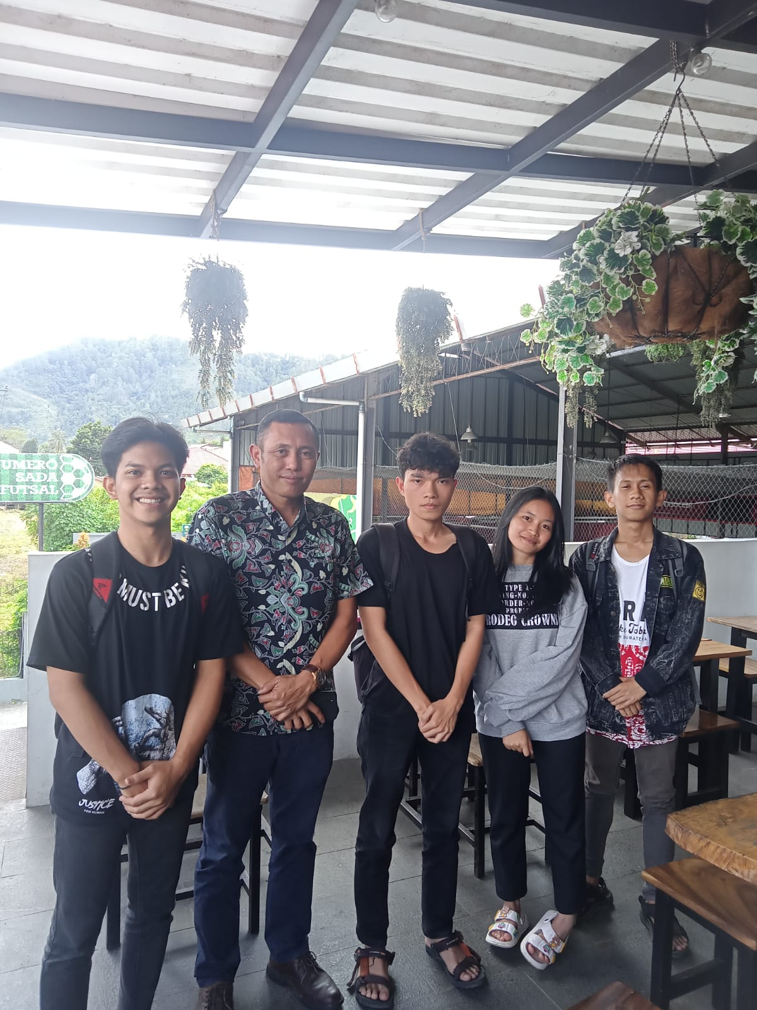

# Sejarah Versi

|  |  |  |  |
| --- | --- | --- | --- |
| **Versi** | **Ditulis Oleh** | **Tanggal** | **Disetujui Oleh** |
| 01.01 | Kelompok D3TI_2223_PA2_13 | 15/06/2023 | Ike Fitriyaningsih S.SI., M.Si |
| 02.02 | Kelompok D3TI_2223_PA2_13 | 15/06/2023 |  |
|  |  |  |  |
|  |  |  |  |
|  |  |  |  |

# Sejarah Perubahan

**No. dokumen : D3TI_2223_PA2_13**

**No. versi : 01.01**

| **Halaman** | **Semula** | **Menjadi** | **Alasan perubahan** |
| --- | --- | --- | --- |
| 15 | *Current system* tidak dijelaskan secara detail | Telah disesuaikan | *Current system* dijelaskan prosesnya secara lengkap |
| 18, 19 | BPMN *login, logout* dan registrasi digabungkan | Telah disesuaikan | BPMN *login, logout* dan registrasi diibedakan. |
| 47, 48 | *Use case diagram mobile* dan *website* digabungkan | Telah disesuaikan | *Use case diagram mobile* dan *website* dibedakan |
| 48 | *Use case scenario* tidak ada sub bagian | Telah disesuaikan | *Use case scenario* sudah ada sub bagian |
| 48 | *Alternatife flow* pada *use case scenario* harus dilengkapi sesuai dengan form yang diisi | Telah disesuaikan | *Alternatife flow* pada *use case scenario* sudah dilengkapi |
| 79 | Tidak ada relasi antara tabel *Users* dengan *Roles* pada ER diagram | Telah disesuaikan | Seharusnya ada relasi antara tabel *Users* dengan *Roles* pada ER diagram |
| 101 | *Class diagram* tidak berbentuk konsep MVC | Telah disesuaikan | *Class diagram* sudah berbentuk konsep MVC |
| 82 | Memperbaiki komponen model tetapi jika tidak dibutuhkan bisa dihapus | Telah disesuaikan | Menghapus komponen model |
| 1 | Perubahan judul dari Aplikasi Numero Sada Futsal menjadi Aplikasi *Mobile* dan *Website* Numero Sada Futsal | Telah disesuaikan | Judul diubah menjadi Aplikasi *Mobile* dan *Website* Numero Sada Futsal |
| 17 | Perubahan pada *target system* dengan mencantumkan bahwa aplikasi yang dibuat berbasis *mobile* dan *website.* | Telah disesuaikan | *Target system* dijelaskan lebih detail dengan mencantumkan penjelasan aplikasi yang dikembangkan |
| 16, 17, 18, 19, 20, 21, 22, 23, 24, 25, 26, 27, 28, 29 | Perubahan untuk rujukan setiap gambar dari kata “terlampir” menjadi “dilihat pada” | Telah disesuaikan | Rujukan pada setiap gambar tidak boleh menggunakan kata terlampir |
| 87, 88, 89, 90 | Tidak terdapat *repeat header* untuk setiap tabel | Telah disesuaikan | Untuk setiap tabel harus terdapat *repeat header* |
| 15 | *Current system* dipisah menjadi beberapa paragraf | Telah disesuaikan | *Current system* harus dipisah menjadi beberapa paragraf agar tidak terlalu panjang |
| 141 | Tidak melampirkan hasil *requirement gathering* di bagian lampiran | Telah disesuaikan | Melampirkan hasil *requirement gathering* di bagian lampiran |
| 20 | Memperbaiki BPMN memesan hidangan | Telah disesuaikan | BPMN memesan hidangan sudah diperbaiki |

**No. dokumen : D3TI_2223_PA2_13**

**No. versi : 02.02**

| **Halaman** | **Semula** | **Menjadi** | **Alasan perubahan** |
| --- | --- | --- | --- |
| 78 | *Relationship* antara tabel *Users* dengan tabel *Roles* yaitu *one-to-many* | Telah disesuaikan | Seharusnya *relationship* antara tabel *Users* dengan tabel *Roles* adalah *one-to-one* |
| 29 | Fungsi memesan hidangan, mengedit hidangan dalam keranjang dan menghapus hidangan dalam keranjang dibedakan | Telah disesuaikan | Seharusnya fungsi memesan hidangan, mengedit hidangan dalam keranjang dan menghapus hidangan dalam keranjang disatukan menjadi fungsi mengelola pesanan hidangan. |